遥感影像变化检测：给出不同时期相同地点的一对遥感影像，找到发生变化的区域。如19年3月份的xx,和20年3月份的xx,或者19年3月份的xx,19年6月份的xx。如：前期是耕地，后期变成了道路、房子等。

遥感影像特点：

同一地物不同时相的影像由于拍摄时间不一样，导致影像差异大。如春天的林地是绿色的，秋天的林地是黄色的等；

尺度与方向差异较大，地物通常为多个尺度混合结果，因为影像是不同图像的融合，同一张影像相同的地物尺度差异很大，如房子，在图像上有些大有些小，导致数据的标注信息不统一，密集地区的房子标注成一大片（包括里面的道路），不是一栋栋；另一方面，房子的朝向也不统一，各个方向的。但自然图像就很少存在这种情况，如在自然影像中，天空在地面的上方，人是直立的，等等。

同一地物不同分辨率导致 影像差异大，还是拿房子来说，在分辨率高的情况下，能呈现一栋栋，在分辨率低的情况下呈现一片等。

变化检测的业务难点：

前后两期分辨率不一样，地物不是严格的对齐。

对变化的定义不一样,比如耕地变房子、道路，这种定义为变化，河水涨落，池塘水变浅露出的河岸认为是不变的，但在视觉上是完全不一样的。

数据标注真值少、标注不准确，存在有些变化的地方未标注、标注的地方未发生变化。

传统的变化检测利用传统方法进行，如对两幅影像进行梯度方向直方图特征的提取，然后进行特性相似度计算得到差异从而得到变化结果；这种方法的准确度不高，虚景特别多。

因此我们采取深度学习的方法，设计网络，网络主要有两部分组成，对偶学习部分，变化检测部分。这两部分是连接的，整个是端到端的。

首先，针对前后两期分辨率不一样的情况，对高分辨率影像进行降采样；

针对不同时期成像导致图片风格差异大的情况，采取对偶学习的方法，对两幅影像风格进行相互转换具体来说：

两个生成器两个判别器。一个生成器是前期生成后期，一个是后期生成前期。

前期影像通过一个生成器生成与后期影像风格相似的影像，后期影像通过另一个生成器生成与前期影像风格相似的影像。这样就得到了两对影像，前期影像和后期转换后的影像，后期影像和前期影像转换后的影像。预测这两对影像分别放入后面的变化检测部分进行检测得到结果。训练时，再用生成器重构出一对图像，即将转换后的后期影像再通过生成器重构成新的后期影像，该影像风格与后期影像相似；

对偶学习框架：生成器采用编码-解码的全卷积网络，判别器采用编码将图像降到原图像的八分之一。激活函数LeakyReLU，最后一层用sigmod函数

整个框架的训练：

判别器对原影像和转换后的影像判别，准确的判别正确与错误

判别器的训练损失函数：交叉熵。具体是：对原影像与1进行交叉熵；转换后的影像与0进行交叉熵；

生成器对转换后的影像和重构的影像进行损失函数计算

生成器损失函数：转换后的影像与对应时期的影像做L1距离，如前期影像转换到后期影像的结果与后期影像进行l1距离计算；前期影像转换都后期影像的结构再重构得到的结果与前期影像进行l1距离计算。

整个进行训练。

变化检测部分：

设计两路权值共享的的fcn进行编码特征提取，然后特征进行差值，最后得到0与1的概率，取概率大的做为结果。

训练时，先训练对偶部分，再训练变化检测部分，再整合一起训练。

遥感影像显著性计算

步骤：先用图分割进行图像分割得到每个区域；

具体：

边权值定义：

$$ω=\sqrt{{(L_{1}-L_{2})}^{2}+{(a_{1}-a_{2})}^{2}+{(b_{1}-b_{2})}^{2}}$$

任意区域内的差异定义为本区域所有边的最大值：

$${ Int\left(c\right)= max ω}_{ ω ϵ (MST,E)}$$

两个区域的差异定义为连接两个区域的所有边的最大权值：

$_{Diff\left(c_{1},c_{2}\right)=\max{ω\left(v_{i},v_{j}\right) v_{i} ϵ c_{1},v_{j} ϵc_{2} }}$

两个区域的合并判断条件：

$_{Diff\left(c_{1},c_{2}\right)≤Int\left(c_{1}\right) \&\& Diff\left(c_{1},c_{2}\right)≤Int\left(c_{2}\right)}$

每个区域 $r_{k}$ 定义显著性：

$$S\left(r_{k}\right)= \sum_{r_{k} ≠ r_{i}}{ω(r_{i})D_{r}(r_{k} ,r_{i})}$$

式中 $ω(r_{i})$ 表示区域r_i的像素总数（以此来突出区域的颜色对比度）， $D_{r}(. ,.)$ 为两个区域的颜色距离。

两个区域的颜色距离定义为：

$$D_{r}\left(r_{1} ,r_{2}\right)= \sum_{i=1}^{n_{1}}{\sum_{j=1}^{n_{2}}{f(c_{1},i)f(c_{2},j)D(c_{1},i,c_{2},j)}}$$

即区域的每个颜色频率与另一个区域每个颜色的频率和两个颜色在lab空间的乘积和；

式中 $f(c_{k},i)$ 为第i个颜色 $c_{k}$ 在第k个区域 $r_{k}$ 的所有 $n_{k}$ 种颜色中出现的概率，k={1,2}。 $D(c_{1},i,c_{2},j)$ 为第k个区域的第i个颜色 $c_{k}$ 与第k+1个区域的第j个颜色 $c_{k+1}$ 在LAB空间的距离。

更进一步，通过引进空间权值，将空间信息加入进来，来增强区域的空间影像效果以达到近邻的区域增大影响而较远的区域减少影响的效果。因此，加了空间加权区域对比度的显著性定义为：

$$S\left(r_{k}\right)= \sum_{r_{k} ≠ r_{i}}{exp(\frac{{-D}_{s}(r_{k} ,r_{i})}{σ^{2}})ω(r_{i})D_{r}(r_{k} ,r_{i})}$$

用opencl进行加速。

大疆夏令营：

用yolov3进行目标检测：

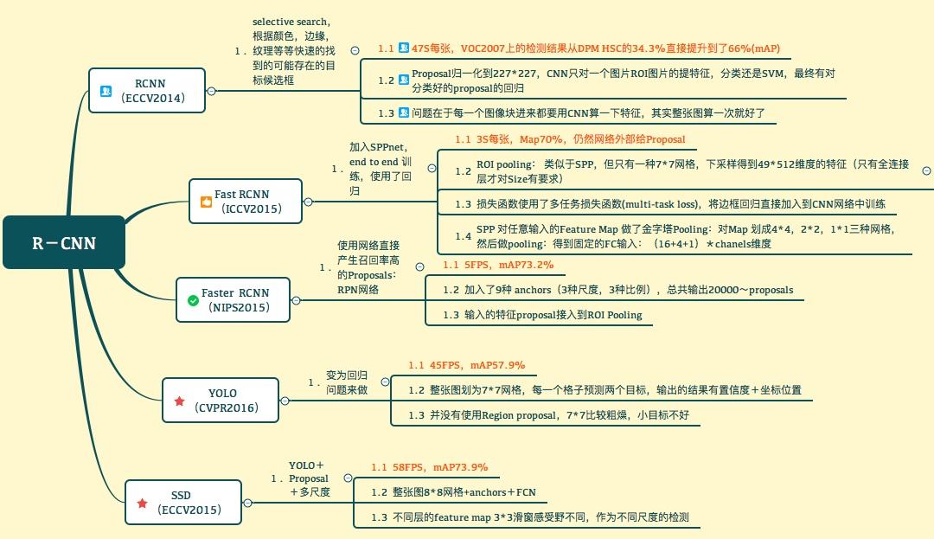

<https://www.zybuluo.com/rianusr/note/1417734>

目标检测

**介绍下NMS，并写出NMS的伪代码，和计算IOU的函数。**

假设有一个候选BOXES的集合B和其对应的SCORES集合S：

1、找出分数最高的那个框M；

2、将M对应的BOX从B中删除；

3、将删除的BOX添加到集合D中；

4、从B中删除与M对应的BOX重叠区域大于阈值Nt的其他框；

5、重复上述步骤1到4。

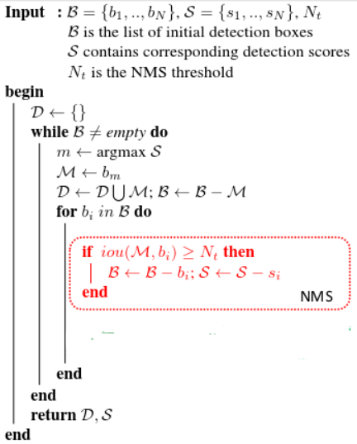

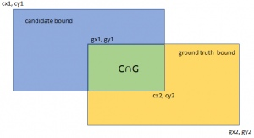

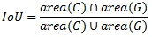

**YOLO系列**

Yolo1

YOLO的检测过程特别简单，主要包括三步：

1. Resize image：将图片resize成同样大小的，因为Detection需要图片的一些细粒度的信息，所以本文中使用高分辨率的输入：448x448;
2. 运行网络，直接得到bbox的分类和回归结果；
3. Nms

Yolo思想

在进行检测时，YOLO会首先将输入图片分成SxS的格子，若一个物体的中心点落到某个格子中，那么这个格子就负责检测出该物体，如图中，狗的中心点落入了那个红色格子中，那红色格子就要负责检测出狗。

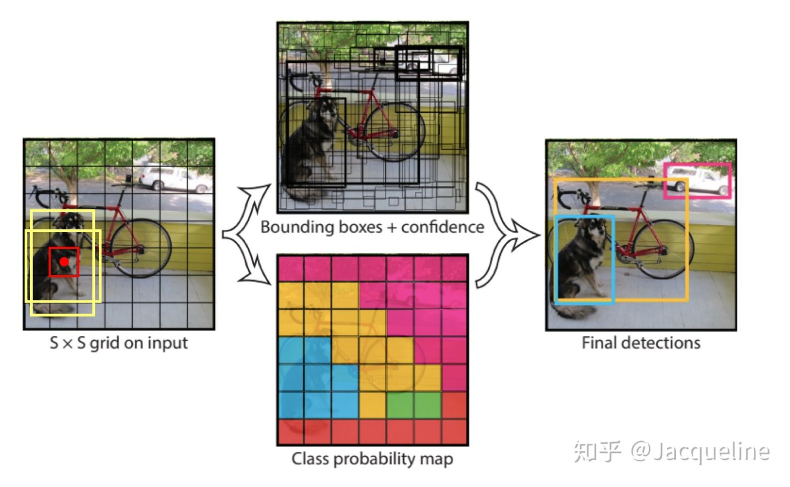

对于每个格子，YOLO都会预测出B个bounding box(bbox)，在文中是预测2个bbox，如图中为红色的格子预测两个黄色的bbox，而对于每个bbox，YOLO都会预测出5个值，其中4个代表bbox的位置，还有一个代表bbox的confidence值：

**bbox位置值(x, y, w, h)**，（x,y）是bbox的中心点的位置，这个位置值是相对于grid cell归一化到0-1之间，假设图片的宽为width，高为height，然后图中红色grid cell的坐标为(1, 4)，那x=bbox实际坐标x/(width)/s-1, y=bbox实际坐标y/(height)/s-4。（w,h）是bbox的宽和高，这个是相对于整张图片的，即w=bbox实际的宽/图片的宽，h=bbox实际的高/图片的高，这样做可以将w和h归一到0-1之间，这有利于之后的回归。

**bbox的confidence值**：每个bbox都有一个confidence的值，表示预测的bbox包含一个物体的置信度。计算公式为:从公式可以理解这个置信度衡量了两个方面：一个是bbox是否包含物体，另一个是bbox对于物体的位置预测的准确率(IOU)。如果一个bbox不包含物体，那么这个bbox的置信度为0，如果一个bbox包含物体，那么等于iou, 置信度就是bbox和ground truth box的IOU值了。

此外，YOLO还会为每个grid cell进行分类，一共有C类，为每个grid cell都预测一组条件概率, grid cell中的B个bbox共享这个条件概率。

综上所述，一共有SXS个格子，每个格子预测B个bbox，每个bbox预测5个值，此外，每个格子预测C个类别，所以检测器最终需要预测一个SXS(5XB+C)。

最终，整个网络包括24个卷积层和2个全连接层，其中卷积层的前20层是修改后的GooLeNet。

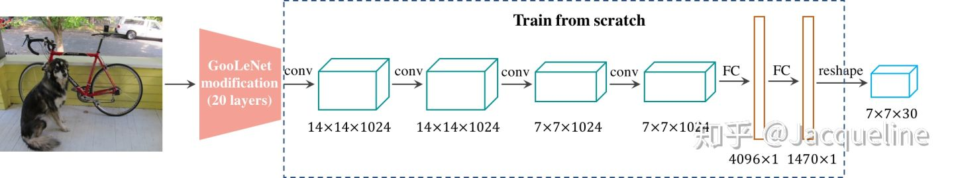

此外，除过最后一层使用线性激活函数之外，其他层都使用leaky ReLU激活函数：

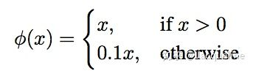

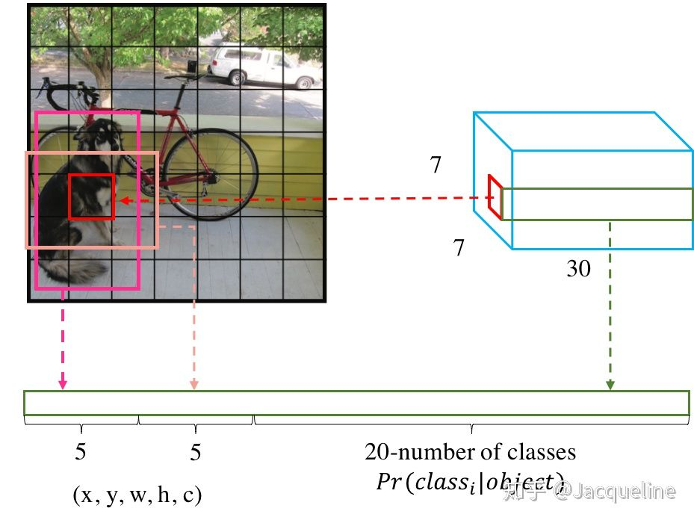

**训练(Training)**

在训练过程中，首先在ImageNet上对网络中的前20层进行预训练，之后再在这20层后连上4层卷积和2层全连接层进行训练。所以，前20层是用预训练网络初始化，最后的这6层是随机初始化的并在训练过程中更新权重。此外，因为detection需要更多图片细节的信息，所以在训练时，统一将输入图片的size从224x224调整到448x448。

**6.1 损失(Loss)**

Loss是通过ground truth和输出之间的sum-squared error进行计算的，所以相当于把分类问题也当成回归问题来计算loss。如下图所示，loss一共包括四个部分：

* 位置误差
* 置信度误差，含有object的
* 置信度误差，不含object的
* 分类误差
* 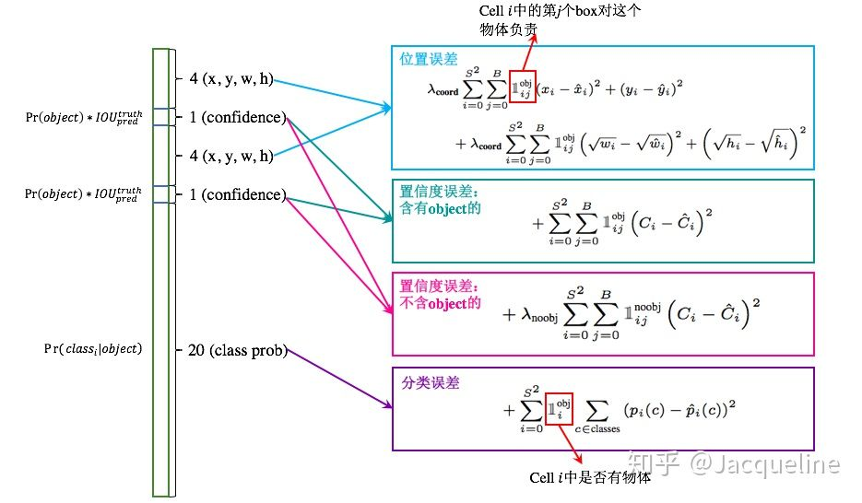

对于位置误差，主要是计算bbox的（x,y,w,h）和对应的ground truth box的(x,y,w,h)之间的sum-squared error，需要注意的是并不是所有的bbox都参与loss的计算，首先必须是cell i中存在object，并且cell i中的第j个bbox和ground truth box有最大的IoU值，那么这个bbox j才参与loss的计算，其他的不满足条件的bbox不参与。即，一个ground truth box只需要一个bbox来负责，而有最大IoU的bbox更接近ground truth所以学习起来更快。

**置信度误差**

置信度误差的计算分两种情况，一种是有object的cell的置信度计算，另一种是没有object的cell的置信度计算。两种情况都是cell中所有的bbox都参与计算。对于有object的cell中的bbox的置信度的ground truth就是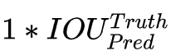 . 需要注意的是这个IOU是在训练过程中不断计算出来的，因为网络在训练过程中每次预测的bbox是变化的，所以bbox和ground truth计算出来的IOU每次也会不一样。而对于没有object的cell中的bbox的置信度的ground truth为0。因为不包含物体。

**分类误差**

在本文中将分类误差当作回归误差来计算，使用sum-squared error来计算分类误差，需要注意的是只有包含object的cell才参与分类loss的计算，即object中心点落入的cell才进行分类loss的计算，而这个cell的ground truth label就是该物体的label。

此外，为了使得三种误差达到平衡，就需要给不同的误差赋予不同的权重。

* 首先在目标检测问题中，localization的误差比分类的误差更重要，所以给位置误差赋予更大的权重，记为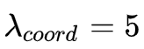。
* 其次，因为一张图中大多数的bbox都是没有物体的，那么这些bbox的confidence的误差就会产生比较大的影响，甚至会影响到少量的含义object的bbox的误差优化，就是会产生一个overpowering，我猜测就是对于大部分的bbox来说优化loss是为了让这些bbox的confidence变为0，只有少量的是让confidence接近一个非零值，所以最后优化的结果可能是所有的bbox的confidence都变成0。为了避免这个问题，我们就需要赋予不含物体的bbox的confidence loss更小的权重，记为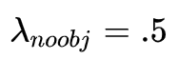

总结起来就是：

* 对于有object的cell，那么计算cell的分类误差，然后cell中两个bbox的置信度误差，然后cell中和ground truth box的IoU最大的bbox的位置误差。
* 对于没有object的cell，那就只计算cell中两个bbox的置信度误差。

## 测试(Testing)

在测试的时候，就是将一张图输入到网络中，然后得到一个7x7x30的预测结果。然后我们将计算结果中的每个cell预测的class信息 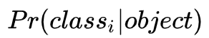和每个bbox的confidence信息相乘即可得到每个bbox的class-specific confidence score：



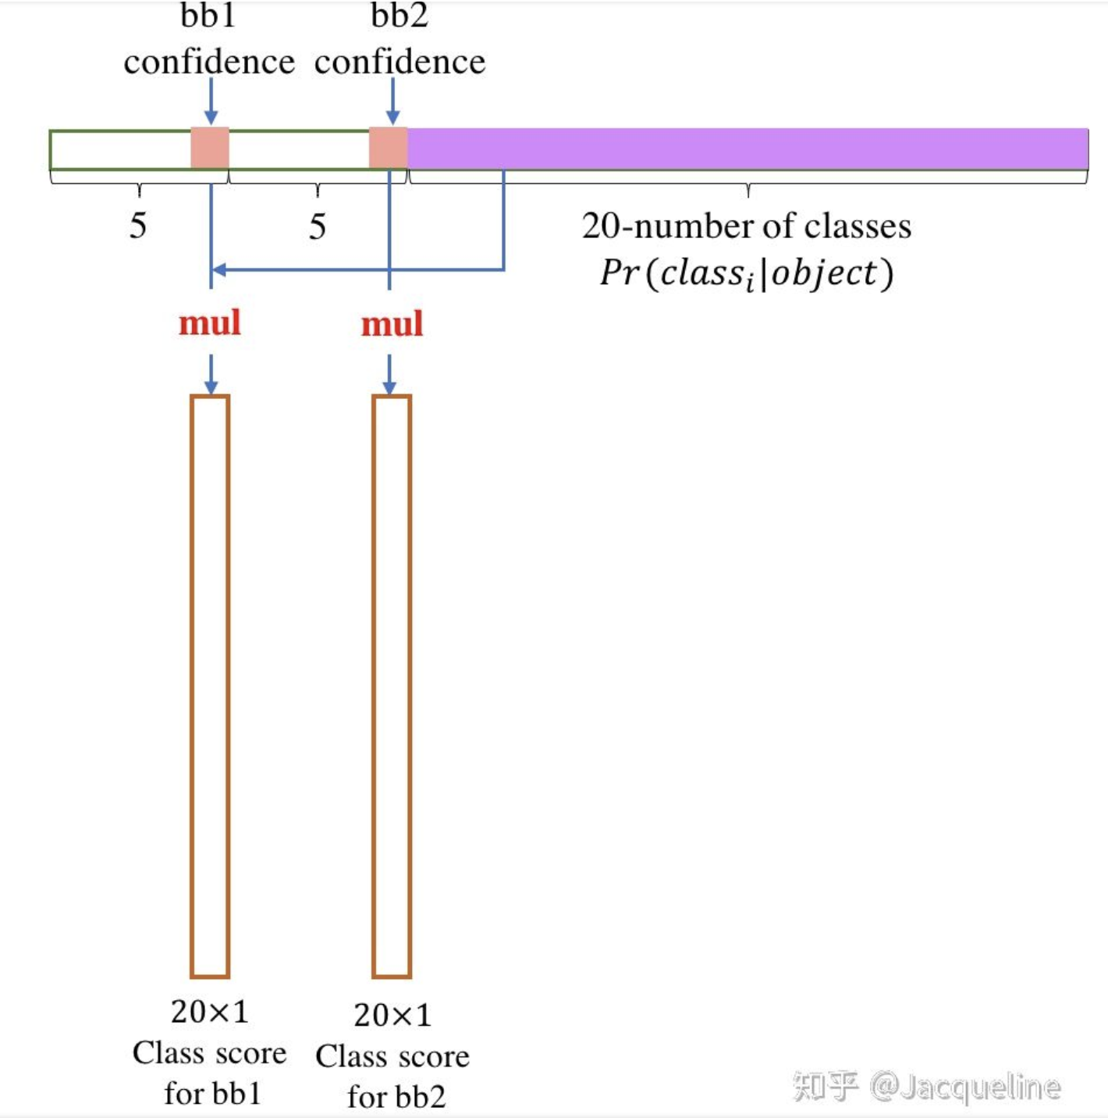

根据同样的方法我们可以计算得到98个bbox的confidence score，然后根据confidence score对预测得到的98个bbox进行非极大值抑制，然后得到最终的检测结果。

**缺陷(Limitations)**

YOLO也存在一些缺点：

* 因为YOLO中每个cell只预测两个bbox和一个类别，这就限制了能预测重叠或邻近物体的数量，比如说两个物体的中心点都落在这个cell中，但是这个cell只能预测一个类别。
* 此外，不像Faster R-CNN一样预测offset，YOLO是直接预测bbox的位置的，这就增加了训练的难度。
* YOLO是根据训练数据来预测bbox的，但是当测试数据中的物体出现了训练数据中的物体没有的长宽比时，YOLO的泛化能力就变弱了。
* 同时经过多次下采样，使得最终得到的feature的分辨率比较低，就是得到coarse feature，这可能会影响到物体的定位。
* 损失函数的设计存在缺陷，使得物体的定位误差有点儿大，尤其在不同尺寸大小的物体的处理上还有待加强。

Yolo2

YOLO2主要有两个大方面的改进：

* 使用一系列的方法对YOLO进行了改进，在保持原有速度的同时提升精度得到YOLOv2。
* 提出了一种目标分类与检测的联合训练方法，同时在COCO和ImageNet数据集中进行训练得到YOLO9000，实现9000多种物体的实时检测。

## 2 更精确（Better）

batch normalization

神经网络学习过程本质就是为了学习数据分布,一旦训练数据与测试数据的分布不同,那么网络的泛化能力也大大降低;另外一方面，一旦每批训练数据的分布各不相同(batch 梯度下降),那么网络就要在每次迭代都去学习适应不同的分布,这样将会大大降低网络的训练速度。（引用自 [Implementation of Batch Normalization Layer](https://link.zhihu.com/?target=http%3A//buptldy.github.io/2016/08/18/2016-08-18-Batch_Normalization/)）

解决办法之一是对数据都要做一个归一化预处理。YOLOv2网络通过在每一个卷积层后添加batch normalization，极大的改善了收敛速度同时减少了对其它regularization方法的依赖（舍弃了dropout优化后依然没有过拟合），使得mAP获得了2%的提升。

**High Resolution Classiﬁer**

所有state-of-the-art的检测方法基本上都会使用ImageNet预训练过的模型（classifier）来提取特征，例如AlexNet输入图片会被resize到不足256 * 256，这导致分辨率不够高，给检测带来困难。所以YOLO(v1)先以分辨率224*224训练分类网络，然后需要增加分辨率到448*448，这样做不仅切换为检测算法也改变了分辨率。所以作者想能不能在预训练的时候就把分辨率提高了，训练的时候只是由分类算法切换为检测算法。

YOLOv2首先修改预训练分类网络的分辨率为448*448，在ImageNet数据集上训练10轮（10 epochs）。这个过程让网络有足够的时间调整filter去适应高分辨率的输入。然后fine tune为检测网络。mAP获得了4%的提升。

**Convolutional With Anchor Boxes.**

YOLO(v1)使用全连接层数据进行bounding box预测（要把1470*1的全链接层reshape为7*7*30的最终特征），这会丢失较多的空间信息定位不准。YOLOv2借鉴了Faster R-CNN中的anchor思想： 简单理解为卷积特征图上进行滑窗采样，每个中心预测9种不同大小和比例的建议框。由于都是卷积不需要reshape，很好的保留的空间信息，最终特征图的每个特征点和原图的每个cell一一对应。而且用预测相对偏移（offset）取代直接预测坐标简化了问题，方便网络学习。

总的来说就是移除全连接层（以获得更多空间信息）使用 anchor boxes 取预测 bounding boxes。具体做法如下：

* 去掉最后的池化层确保输出的卷积特征图有更高的分辨率。
* 缩减网络，让图片输入分辨率为416 * 416，目的是让后面产生的卷积特征图宽高都为奇数，这样就可以产生一个center cell。因为作者观察到，大物体通常占据了图像的中间位置，可以只用一个中心的cell来预测这些物体的位置，否则就要用中间的4个cell来进行预测，这个技巧可稍稍提升效率。
* 使用卷积层降采样（factor 为32），使得输入卷积网络的416 * 416图片最终得到13 * 13的卷积特征图（416/32=13）。
* 把预测类别的机制从空间位置(cell)中解耦，由anchor box同时预测类别和坐标。因为YOLO是由每个cell来负责预测类别，每个cell对应的2个bounding box 负责预测坐标（回想YOLO中 最后输出7*7*30的特征，每个cell对应1*1*30，前10个主要是2个bounding box用来预测坐标，后20个表示该cell在假设包含物体的条件下属于20个类别的概率，具体请参考 [图解YOLO](https://zhuanlan.zhihu.com/p/24916786?refer=xiaoleimlnote) 的图示） 。YOLOv2中，不再让类别的预测与每个cell（空间位置）绑定一起，而是让全部放到anchor box中。下面是特征维度示意图（仅作示意并非完全正确）
* 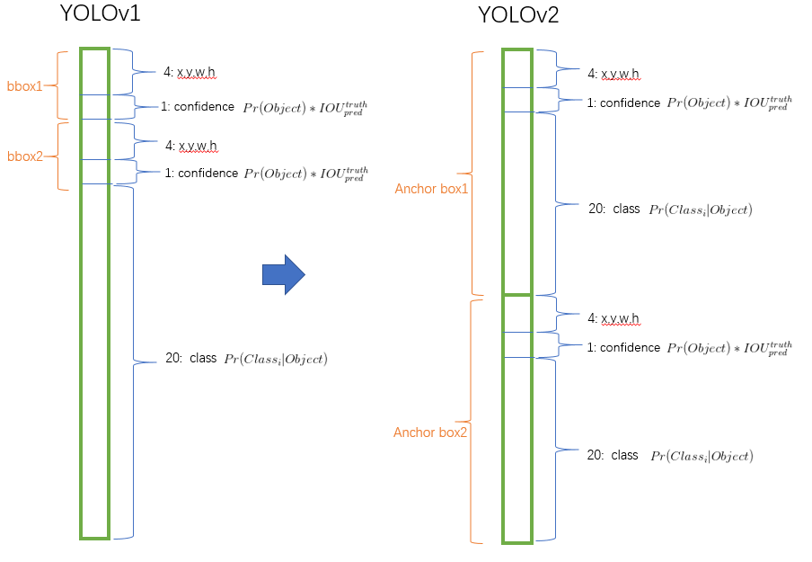

Dimension Clusters（维度聚类）

使用anchor时，作者发现Faster-RCNN中anchor boxes的个数和宽高维度往往是手动精选的先验框（hand-picked priors)，设想能否一开始就选择了更好的、更有代表性的先验boxes维度，那么网络就应该更容易学到准确的预测位置。解决办法就是统计学习中的K-means聚类方法，通过对数据集中的ground true box做聚类，找到ground true box的统计规律。以聚类个数k为anchor boxs个数，以k个聚类中心box的宽高维度为anchor box的维度。

如果按照标准k-means使用欧式距离函数，大boxes比小boxes产生更多error。但是，我们真正想要的是产生好的IOU得分的boxes（与box的大小无关）。因此采用了如下距离度量：



**Direct location prediction**

使用anchor boxes的另一个问题是模型不稳定，尤其是在早期迭代的时候。大部分的不稳定现象出现在预测box的（x,y）坐标时。

在区域建议网络（RPN）中会预测坐标就是预测tx，ty。对应的中心点（x,y）按如下公式计算：

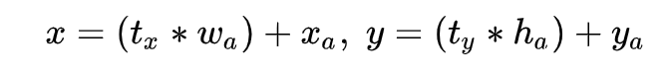

可见预测tx=1就会把box向右移动anchor box的宽度，预测tx=-1就会把box向左移动相同的距离。

这个公式没有任何限制，无论在什么位置进行预测，任何anchor boxes可以在图像中任意一点。模型随机初始化之后将需要很长一段时间才能稳定预测敏感的物体偏移。因此作者没有采用这种方法，而是预测相对于grid cell的坐标位置，同时把ground truth限制在0到1之间（利用logistic激活函数约束网络的预测值来达到此限制）。

最终，网络在特征图（13 *13 ）的每个cell上预测5个bounding boxes，每一个bounding box预测5个坐标值：tx，ty，tw，th，to。如果这个cell距离图像左上角的边距为（cx，cy）以及该cell对应的box维度（bounding box prior）的长和宽分别为（pw，ph），那么对应的box为：

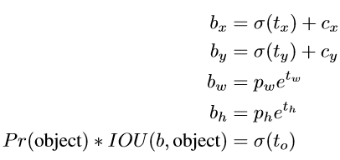

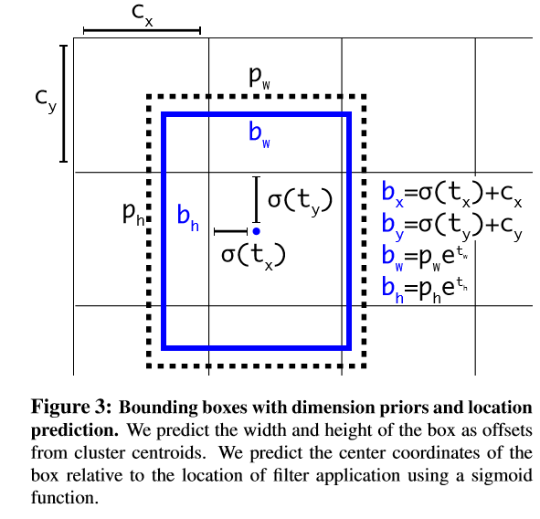

**Fine-Grained Features（细粒度特征）**

修改后的网络最终在13 * 13的特征图上进行预测，虽然这足以胜任大尺度物体的检测，如果用上细粒度特征的话可能对小尺度的物体检测有帮助。Faser R-CNN和SSD都在不同层次的特征图上产生区域建议以获得多尺度的适应性。YOLOv2使用了一种不同的方法，简单添加一个 passthrough layer，把浅层特征图（分辨率为26 * 26）连接到深层特征图。

passthroughlaye把高低分辨率的特征图做连结，叠加相邻特征到不同通道（而非空间位置）  
，类似于Resnet中的identity mappings。这个方法把26 * 26 * 512的特征图叠加成13 * 13 * 2048的特征图，与原生的深层特征图相连接。

YOLOv2的检测器使用的就是经过扩展后的的特征图，它可以使用细粒度特征，使得模型的性能获得了1%的提升。

**Multi-ScaleTraining**

原始YOLO网络使用固定的448 * 448的图片作为输入，加入anchor boxes后输入变成416 * 416，由于网络只用到了卷积层和池化层，就可以进行动态调整（检测任意大小图片）。为了让YOLOv2对不同尺寸图片的具有鲁棒性，在训练的时候也考虑了这一点。

不同于固定网络输入图片尺寸的方法，每经过10批训练（10 batches）就会随机选择新的图片尺寸。网络使用的降采样参数为32，于是使用32的倍数{320,352，…，608}，最小的尺寸为320 * 320，最大的尺寸为608 * 608。 调整网络到相应维度然后继续进行训练。

这种机制使得网络可以更好地预测不同尺寸的图片，同一个网络可以进行不同分辨率的检测任务，在小尺寸图片上YOLOv2运行更快，在速度和精度上达到了平衡。

Yolov3

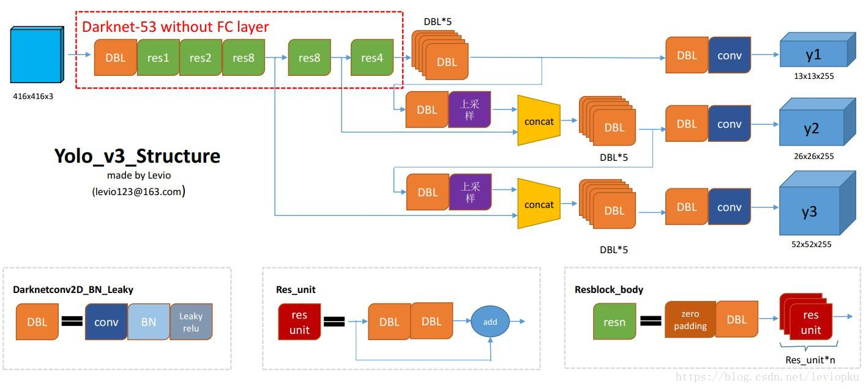

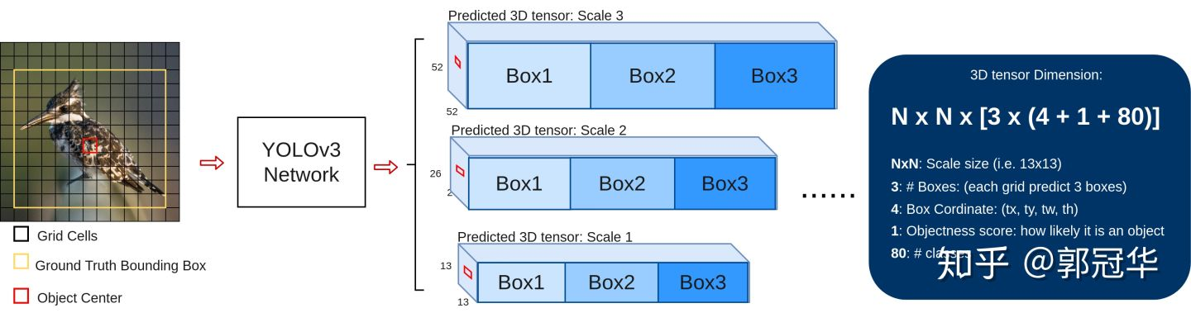

首先如上图所示，在训练过程中对于每幅输入图像，YOLOv3会预测三个不同大小的3D tensor，对应着三个不同的scale。设计这三个scale的目的就是为了能够检测出不同大小的物体。在这里我们以13x13的tensor为例做一个简单讲解。对于这个scale，原始输入图像会被分成分割成13x13的grid cell，每个grid cell对应着3D tensor中的1x1x255这样一个长条形voxel。255这个数字来源于(3x(4+1+80))，其中的数字代表bounding box的坐标，物体识别度（objectness score），以及相对应的每个class的confidence，具体释义见上图。

其次，如果训练集中某一个ground truth对应的bounding box中心恰好落在了输入图像的某一个grid cell中（如图中的红色grid cell），那么这个grid cell就负责预测此物体的bounding box，于是这个grid cell所对应的objectness score就被赋予1，其余的grid cell则为0。此外，每个grid cell还被赋予3个不同大小的prior box。在学习过程中，这个grid cell会逐渐学会如何选择哪个大小的prior box，以及对这个prior box进行微调（即offset/coordinate）。但是grid cell是如何知道该选取哪个prior box呢？在这里作者定义了一个规则，即只选取与ground truth bounding box的IOU重合度最高的哪个prior box。

上面说了有三个预设的不同大小的prior box，但是这三个大小是怎么计算得来的呢？作者首先在训练前，提前将COCO数据集中的所有bbox使用K-means clustering分成9个类别，每3个类别对应一个scale，这样总共3个scale。这种关于box大小的先验信息极大地帮助网络准确的预测每个box的offset/coordinate，因为从直观上，大小合适的box将会使网络更快速精准地学习。

**3 Scales：更好地对应不同大小的目标物体**

通常一幅图像包含各种不同的物体，并且有大有小。比较理想的是一次就可以将所有大小的物体同时检测出来。因此，网络必须具备能够“看到”不同大小的物体的能力。并且网络越深，特征图就会越小，所以越往后小的物体也就越难检测出来。[SSD](https://zhuanlan.zhihu.com/p/38588529)中的做法是，在不同深度的feature map获得后，直接进行目标检测，这样小的物体会在相对较大的feature map中被检测出来，而大的物体会在相对较小的feature map被检测出来，从而达到对应不同scale的物体的目的。

然而在实际的feature map中，深度不同所对应的feature map包含的信息就不是绝对相同的。举例说明，随着网络深度的加深，浅层的feature map中主要包含低级的信息（物体边缘，颜色，初级位置信息等），深层的feature map中包含高等信息（例如物体的语义信息：狗，猫，汽车等等）。因此在不同级别的feature map中进行检测，听起来好像可以对应不同的scale，但是实际上精度并没有期待的那么高。

在YOLOv3中，这一点是通过采用FPN结构来提高对应多重scale的精度的。

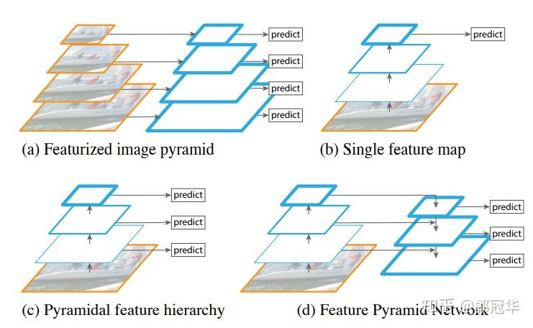

如下图所示，对于多重scale，目前主要有以下几种主流方法。

(a) 这种方法最直观。首先对于一幅图像建立图像金字塔，不同级别的金字塔图像被输入到对应的网络当中，用于不同scale物体的检测。但这样做的结果就是每个级别的金字塔都需要进行一次处理，速度很慢。

(b) 检测只在最后一个feature map阶段进行，这个结构无法检测不同大小的物体。

(c) 对不同深度的feature map分别进行目标检测。SSD中采用的便是这样的结构。每一个feature map获得的信息仅来源于之前的层，之后的层的特征信息无法获取并加以利用。

(d) 与(c)很接近，但有一点不同的是，当前层的feature map会对未来层的feature map进行上采样，并加以利用。这是一个有跨越性的设计。因为有了这样一个结构，当前的feature map就可以获得“未来”层的信息，这样的话低阶特征与高阶特征就有机融合起来了，提升检测精度。

**替换softmax层：对应多重label分类**

Softmax层被替换为一个1x1的卷积层+logistic激活函数的结构。使用softmax层的时候其实已经假设每个输出仅对应某一个单个的class，但是在某些class存在重叠情况（例如woman和person）的数据集中，使用softmax就不能使网络对数据进行很好的拟合。

除了w, h的损失函数依然采用总方误差之外，其他部分的损失函数用的是二值交叉熵。最后加到一起。那么这个binary_crossentropy又是个什么玩意儿呢？就是一个最简单的交叉熵而已，一般用于二分类，这里的两种二分类类别可以理解为"对和不对"这两种.

**谈谈YOLO系列的改进**

我主要从YOLOv1的输出维度(SxSx(5xB+C))、正负样本是如何规定的、损失函数的设计详细介绍了下；然后YOLOv2相对于YOLOv1，采用了多尺度训练、还有多标签、将softmax函数换成了logistic函数，并且多了anchor box，但此处不同于Faster RCNN中，此处的anchor box是通过聚类得到的；然后YOLOv3先比于YOLOv2，最大的改进在于借鉴了SSD，在多个尺度的feature map上同时作检测（大特征图适合检测小目标，小特征图适合检测大目标），然后就是对于正样本的确定，YOLOv2同YOLOv1一样，是目标中心落在了哪个网格中，就由这个网格负责预测（具体就是该网格对应的anchor box中与真实ground truth的IOU最大的负责预测），而YOLOv3中是直接让IOU最大的负责预测。

**谈谈SSD中是如何确定正负样本的**

基于两个匹配原则，首先要确保每一个ground truth至少有一个bounding box和它匹配，所以先让与ground truth的IOU最大的bounding box作为正样本，考虑到正样本太少了，又有了第二个匹配原则，IOU大于一定阈值的都可以作为正样本，但要保证的是，第一个匹配原则在前。

用滤子滤波进行定位：

步骤：

* 1. 随机撒下2000个粒子，每个粒子为（x,y,w）;
  2. 更新粒子权重：

$W_{t}^{(i)}=W_{t-1}^{(i)}p\left(y_{t} | x_{t}^{(i)}\right)$， $p\left(y_{t} | x_{t}^{(i)}\right)$ 表示在状态x出现的条件下，测量y出现的概率。在机器人定位里面就是，在机器人处于位姿x时，此时传感器数据y出现的概率。要知道y出现的概率，需要知道此时y的分布。假设y的分布是以真实测量值(传感器数据)为均值，以噪声为方差的一个高斯分布。因此，权重的采样过程就是:当粒子处于 $x_{t}^{(i)}$ 状态时，能够得到该粒子的测量y。把它放到以真实值为均值，噪声方差（0.9*0.9）为方差的高斯分布里去计算这个测量y出现的概率。

error = 每个粒子里的（x,y） - 传感器读数

p = math.e ** -(error ** 2 / (2 * sigma2))

* 1. 轮盘重采样

1. 由重要性采样得到每个滤子的权重；
2. 对权重进行归一化，表示被遗传到下一代群体中的概率：
$$ρ^{(j)}=\frac{w_{i}}{\frac{1}{N}\sum_{i=1}^{N}{w_{i}}}$$

3. 计算出每个粒子的累积概率：

$q_{j}= \sum_{j=1}^{i}{ρ^{(j)}}$

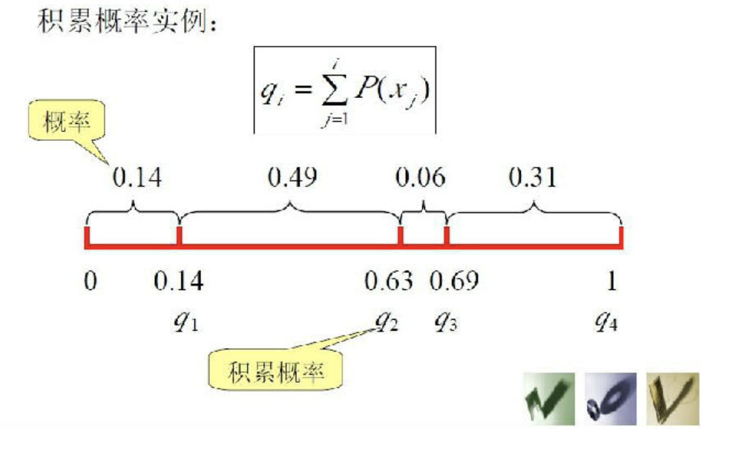

1. 在[0,1]区间内产生一个均匀分布的伪随机数r；
2. 若r< $q_{1}$,则选择粒子1，否则，选择个体j，使得 $q_{j-1}<r≤q_{j}$;
3. 重复4）、5）共N次。

在上述步骤完成之后，机器人位置由式(2.19)获得。

$(x,y)=(\frac{\sum_{j}^{N}{p_{x}^{j}*p_{w}^{j}}}{\sum_{j}^{N}{p_{w}^{j}}},\frac{\sum_{j}^{N}{p_{y}^{j}*p_{w}^{j}}}{\sum_{j}^{N}{p_{w}^{j}}})$ (2.19)

用a*算法进行导航：

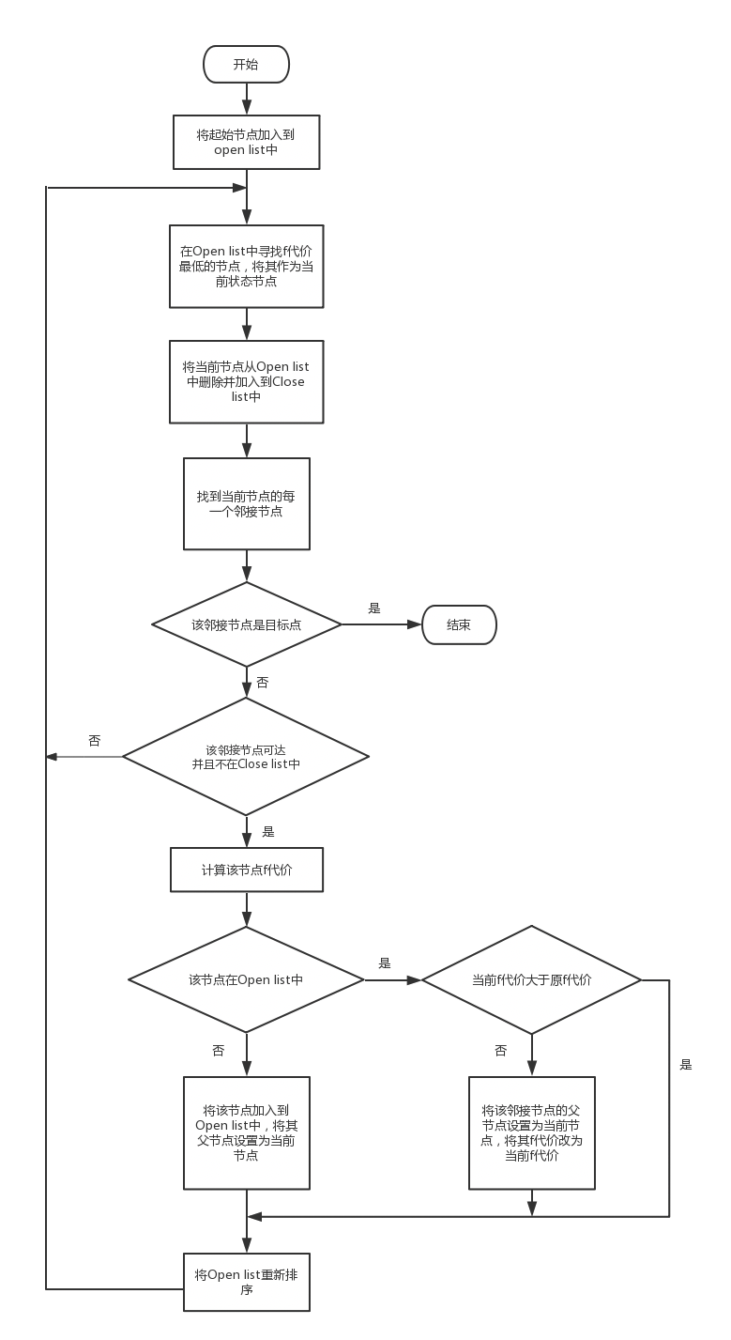

深度学习知识点：

卷积层：

1.概念：卷积核和感受野中的元素相乘后求和的结果，并滑动完整个图像的过程

2.作用：

1) 提取图像的特征，并且卷积核权重可学习，能突破传统滤波器的限制，根据目标函数学习出想要的特征

2) “局部感知，参数共享”，大大降低了参数量，保证网络的稀疏性，防止过拟合

3.小卷积核相对于大卷积核的优势：

1) 增加了网络容量和模型复杂度：小卷积核的多层叠加，加深了网络的深度

2) 减少了参数量，例如

4.1x1卷积核作用

1) 可以升维和降维

2) 可以实现跨通道信息交互和融合

3) 以较少的参数量加宽加深网络的层数，加入更多的非线性

Feature map 尺寸计算公式：[ (原图片尺寸 -卷积核尺寸)/ 步长 ] + 1

卷积核参数数量：

示例:AlexNet网络中,第1个卷积层,输入图像的通道数(C)是3,核尺寸(K)是11*11,核数量是96. 该层的参数计算如下：

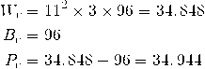

深度可分离卷积：

举个例子，假设有一个3×3大小的卷积层，其输入通道为16、输出通道为32。

那么一般的操作就是用32个3×3的卷积核来分别同输入数据卷积，这样每个卷积核需要3×3×16个参数，得到的输出是只有一个通道的数据。之所以会得到一通道的数据，是因为刚开始3×3×16的卷积核的每个通道会在输入数据的每个对应通道上做卷积，然后叠加每一个通道对应位置的值，使之变成了单通道，那么32个卷积核一共需要(3×3×16)×32 =4068个参数。

而应用深度可分离卷积的过程是①用16个3×3大小的卷积核（1通道）分别与输入的16通道的数据做卷积（这里使用了16个1通道的卷积核，输入数据的每个通道用1个3×3的卷积核卷积），得到了16个通道的特征图，我们说该步操作是depthwise（逐层）的，在叠加16个特征图之前，②接着用32个1×1大小的卷积核（16通道）在这16个特征图进行卷积运算，将16个通道的信息进行融合（用1×1的卷积进行不同通道间的信息融合），我们说该步操作是pointwise（逐像素）的。这样我们可以算出整个过程使用了3×3×16+（1×1×16）×32 =656个参数。

可以看出运用深度可分离卷积比普通卷积减少了所需要的参数。重要的是深度可分离卷积将以往普通卷积操作同时考虑通道和区域改变成，卷积先只考虑区域，然后再考虑通道。实现了通道和区域的分离。

分组卷积：

从一个具体的例子来看，Group conv本身就极大地减少了参数。比如当输入通道为256，输出通道也为256，kernel size为3×3，不做Group conv参数为256×3×3×256。实施分组卷积时，若group为8，每个group的input channel和output channel均为32，参数为8×32×3×3×32，是原来的八分之一。而Group conv最后每一组输出的feature maps应该是以concatenate的方式组合。

Alex认为group conv的方式能够增加 filter之间的对角相关性，而且能够减少训练参数，不容易过拟合，这类似于正则的效果

空洞（扩张）卷积（Dilated/Atrous Convolution）

空洞卷积（dilated convolution）是针对图像语义分割问题中下采样会降低图像分辨率、丢失信息而提出的一种卷积思路。利用添加空洞扩大感受野，让原本3x3的卷积核，在相同参数量和计算量下拥有5x5（dilated rate =2）或者更大的感受野，从而无需下采样。扩张卷积（dilated convolutions）又名空洞卷积（atrous convolutions），向卷积层引入了一个称为 “扩张率(dilation rate)”的新参数，该参数定义了卷积核处理数据时各值的间距。换句话说，相比原来的标准卷积，扩张卷积（dilated convolution） 多了一个hyper-parameter（超参数）称之为dilation rate（扩张率），指的是kernel各点之前的间隔数量，【正常的convolution 的 dilatation rate为 1】

扩张卷积的感受野可以由以下公式计算得到；其中i+1表示dilated rate。

比如上图中（a），dilated=1，F(dilated) = 3×3；图（b）中，dilated=2，F(dilated)=7×7；图（c）中，dilated=4， F(dilated)=15×15。dilated=2时具体的操作，即按照下图在空洞位置填入0之后，然后直接卷积就可以了。

转置卷积

感受野计算：

关于感受野大小的计算采用 **top to down** 的方式，即先计算最深层在前一层上的感受野，然后逐渐传递到第一层，使用的公式可以表示如下：

RF = 1 #待计算的feature map上的感受野大小  
　　for layer in （top layer To down layer）:  
　　　　*RF = ((RF -1)* stride) + fsize*\*

stride 表示卷积的步长； fsize表示卷积层滤波器的大小

f(i,j)=(f(I,j-1)-1)*stride+kernelsize;

表示第i层对第j层的局部感受野

**池化**

1.概念：将图像缩小，减少像素信息，只保留重要的信息，主要为了减少参数量

2.作用：

1) 特征不变性：汇合操作更关注某些特征而不是具体位置，所以能容忍一些微小的偏移

2) 特征降维：汇合结果中的一个元素对应原始输入数据的一个子区域，相当于在范围空间做了维度的约减

3) 一定程度上可以防止过拟合

激活函数：

|  |
| --- |
| **为什么要用激活函数** |

在神经网络中，如果不对上一层结点的输出做非线性转换的话，再深的网络也是线性模型，只能把输入线性组合再输出（如下图），不能学习到复杂的映射关系，因此需要使用激活函数这个非线性函数做转换。

|  |
| --- |
| **sigmod** |

Sigmod激活函数和导函数分别为

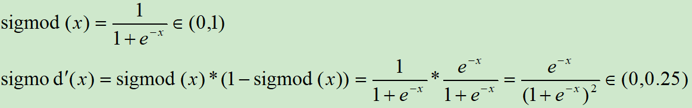

对应的图像分别为：

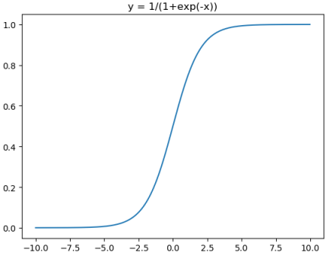  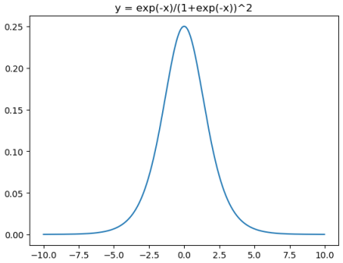

Sigmod(x)的缺点：

①输出范围在0~1之间，均值为0.5，需要做数据偏移，不方便下一层的学习。

②当x很小或很大时，存在导数很小的情况。另外，神经网络主要的训练方法是BP算法，BP算法的基础是导数的链式法则，也就是多个导数的乘积。而sigmoid的导数最大为0.25，多个小于等于0.25的数值相乘，其运算结果很小。随着神经网络层数的加深，梯度后向传播到浅层网络时，基本无法引起参数的扰动，也就是没有将loss的信息传递到浅层网络，这样网络就无法训练学习了。这就是所谓的梯度消失。

|  |
| --- |
| **tanh** |

tanh是双曲函数中的一个，tanh()为双曲正切。在数学中，双曲正切“tanh”是由双曲正弦和双曲余弦这两种基本双曲函数推导而来。

tanh激活函数和导函数分别为

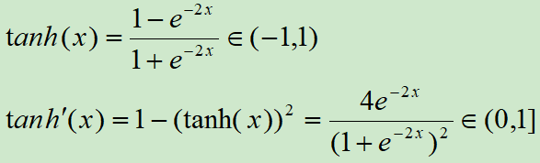

对应的图像分别为：

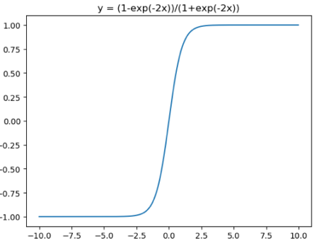    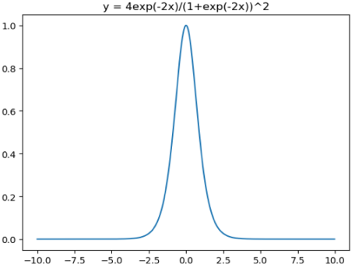

在神经网络的应用中，tanh通常要优于sigmod的，因为tanh的输出在-1~1之间，均值为0，更方便下一层网络的学习。但有一个例外，如果做二分类，输出层可以使用sigmod，因为他可以算出属于某一类的概率

Sigmod(x)和tanh(x)都有一个缺点：在深层网络的学习中容易出现梯度消失，造成学习无法进行。

|  |
| --- |
| **ReLU** |

针对sigmod和tanh的缺点，提出了ReLU函数

线性整流函数（Rectified Linear Unit, ReLU），又称修正线性单元，是一种人工神经网络中常用的激活函数（activation function），通常指代以斜坡函数及其变种为代表的非线性函数。

ReLU激活函数和导函数分别为

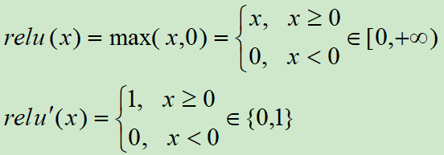

对应的图像分别为：

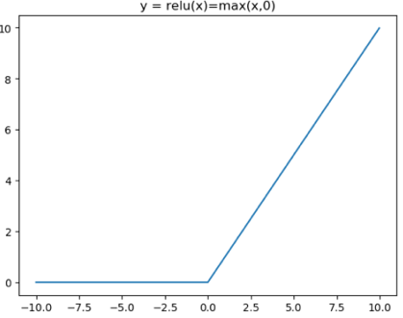   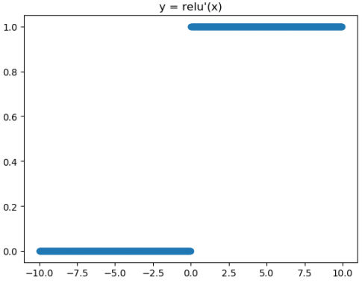

Relu的一个缺点是当x为负时导数等于零，但是在实践中没有问题，也可以使用leaky Relu。

总的来说Relu是神经网络中非常常用的激活函数。

|  |
| --- |
| **LeakyReLU** |

Leaky ReLU激活函数和导函数分别为

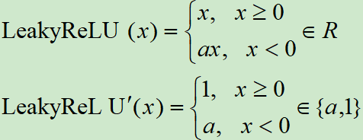

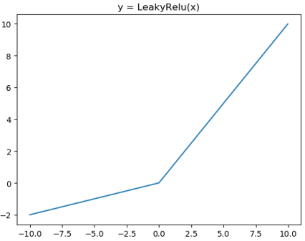  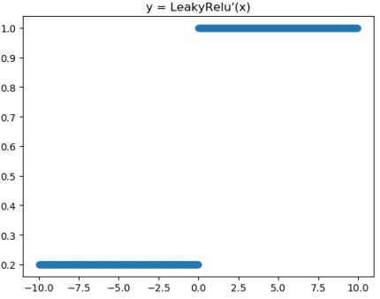

|  |
| --- |
| **ReLU6** |

Relu在x>0的区域使用x进行线性激活，有可能造成激活后的值太大，影响模型的稳定性，为抵消ReLU激励函数的线性增长部分，可以使用Relu6函数

ReLU激活函数和导函数分别为

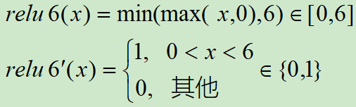

对应的图像分别为：

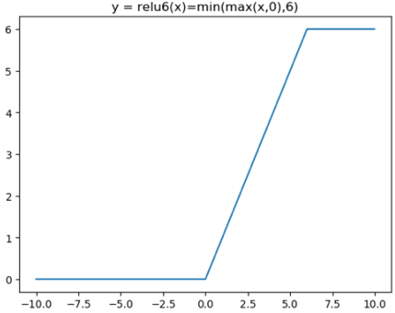

Normalization：

为什么需要 Normalization

独立同分布与白化

独立同分布的数据可以简化常规机器学习模型的训练、提升机器学习模型的预测能力，已经是一个共识。

因此，在把数据喂给机器学习模型之前，“**白化（whitening）**”是一个重要的数据预处理步骤。白化一般包含两个目的：

（1）*去除特征之间的相关性* —> 独立；

（2）*使得所有特征具有相同的均值和方差* —> 同分布

**主流 Normalization 方法梳理**

**Batch Normalization —— 纵向规范化**

深度神经网络难训练的原因：

1) 层与层之间存在高度关联性和耦合性，会导致底层参数微弱变化，由于每层的线性变换与非线性激活，随着网络层数加深而被放大。

2) 内部协变量偏移(internal covariate shift)。参数的变化导致每一层的输入分布会发生改变，进而上层的网络需要不停地去适应这些分布的变化，使得模型训练变得困难，

2.BN内部原理： 通过正则化手段，在数据进入激活函数之前，强迫数据保持均值为0，方差为1的的正态分布，避免梯度消失。例如对于sigmoid而言，把逐渐向非线性饱和区靠拢的输入强制拉回到均值为0，方差为1标准正态分布，使得非线性输入落入到比较敏感的区域，以此避免梯度消失。同时为了防止网络表达能力下降，引入缩放和平移参数，通过训练来学习，使得表达能力增强。

3.好处：

1) 调参过程变简单，对初始化要求没那么高，可以使用大学习率

2) 降低了数据间的绝对差异，更多的考虑相对差异性

3) 本身是一种正则化

深度学习中为什么bn的效果好

## 不使用Batch Normalization

1.首先，对某层的前向传播过程有：

$H_{l} = W_{l}^{T}H_{l-1}$

2.针对该层的反向传播过程为（由于我们关心的是梯度的连续反向传播过程，故不关注权重的梯度）：

$\frac{∂H_{l}}{∂H_{l-1}}= W_{l}$

3.进一步推导可得，连续多层的梯度反向传播过程为：

$$\frac{∂H_{l}}{∂H_{k}}=\prod_{i=k+1}^{l}{W_{i}}$$

由此我们可以初步看出，在梯度的连续反向传播过程中，是通过权重 $W_{i}$ 连乘进行的。因此，如果权重 $W_{i}$ 的值总是较小的（广义上与1相比），则在反向过程中，梯度呈指数级衰减，就出现了**梯度消失**的问题；反之，如果如果权重 总是较大，则相应的就会出现**梯度爆炸**的问题。结论就是，在反向传播过程中，权值 $W_{i}$ 的大小会极大的影响梯度的有效传播，而在训练过程中，权重并不总是受人为控制的。因此，我们有必要在一定程度上限制甚至消除权值 $W_{i}$ 对梯度反向传播的不良影响，于是乎，BN就登场了。

使用BN

带有BN的前向传播过程如下所示（其中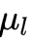为列向量，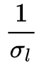为 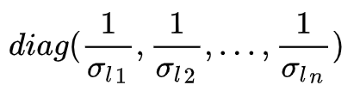）：

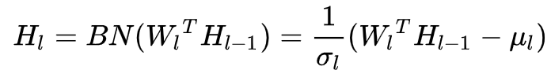

反向传播为：

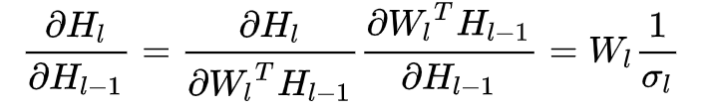

连续的多层反向传播为：

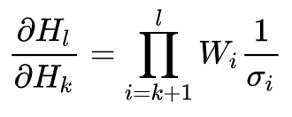

可以看出，与不使用BN相比，每层的反向传播过程增加了一个基于标准差的矩阵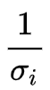对权重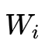进行缩放。所用，重点来了，**这样的缩放能够产生什么效果？**方法让我们分析一下，如果权重较小，那必然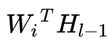较小，从而使得其标准差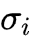较小，相对的较大，所以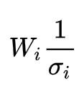相对于原本的就放大了，避免了梯度的衰减；同样的，如果权重 较大，可以很容易得到 相对于原本的 缩小了，避免了梯度的膨胀。于是，加入了BN的反向传播过程中，就不易出现梯度消失或梯度爆炸，梯度将始终保持在一个合理的范围内。而这样带来的好处就是，基于梯度的训练过程可以更加有效的进行，即加快收敛速度，减轻梯度消失或爆炸导致的无法训练的问题。

BN的计算过程：

1.对mini-batch 求均值 $μ_{B}= \frac{1}{m}\sum_{i}^{m}{x_{i}}$

2.对mini-batch求方差 $σ_{B}^{2} = \frac{1}{m}\sum_{i}^{m}{{(x_{i}-μ_{B})}^{2}}$

3.标准化数据 $c= \frac{x_{i}-μ_{B}}{\sqrt{σ_{B+ϵ}^{2}}}$

4.缩放和平移 $y_{i}^{'}= γx_{i}^{'}+ β$

在正向传播的时候，通过可学习的γ与β参数求出新的分布值

在反向传播的时候，通过链式求导方式，求出γ与β以及相关权值

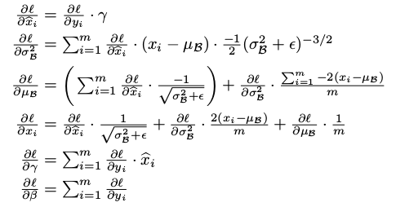

输入：待进入激活函数的变量   
输出：   
1.对于K维的输入，假设每一维包含m个变量，所以需要K个循环。每个循环中按照上面所介绍的方法计算γ与β。这里的K维，在卷积网络中可以看作是卷积核个数，如网络中第n层有64个卷积核，就需要计算64次。   
需要注意，在正向传播时，会使用γ与β使得BN层输出与输入一样。   
2.在反向传播时利用γ与β求得梯度从而改变训练权值（变量）。   
3.通过不断迭代直到训练结束，求得关于不同层的γ与β。如网络有n个BN层，每层根据batch_size决定有多少个变量，设定为m，这里的mini-batcherB指的是***特征图大小*batch_size***，即***m=特征图大小*batch_size***，因此，对于batch_size为1，这里的m就是每层特征图的大小。   
4.不断遍历训练集中的图片，取出每个batch_size中的γ与β，最后统计每层BN的γ与β各自的和除以图片数量得到平均直，并对其做无偏估计直作为每一层的E[x]与Var[x]。   
5.在预测的正向传播时，对测试数据求取γ与β，并使用该层的E[x]与Var[x]，通过图中11:所表示的公式计算BN层输出。   
***注意，在预测时，BN层的输出已经被改变***，所以BN层在预测的作用体现在此处

BN(batch normalization)是在batch上对N,H,W三个维度做归一化，保留C的维度。适用于固定深度的前向神经网络，如CNN

LN(layer normalization)是在通道上对C，H，W做归一化

IN(instance normalization)对H，W做归一化

GN(group normalization)，对每个group(C/G),H,W做归一化，适用于占显存较大的任务

BN中如果batch特别小的话，效果不好。如果batch大的话，反向传播梯度更稳定。但是如果太大可能会超过内存容量，跑更多的epoch，导致训练时间变长。

**Batch Normalization**

BN，Batch Normalization，就是在深度神经网络训练过程中使得每一层神经网络的输入保持相近的分布。

**BN训练和测试时的参数是一样的嘛？**

对于BN，在训练时，是对每一批的训练数据进行归一化，也即用每一批数据的均值和方差。

而在测试时，比如进行一个样本的预测，就并没有batch的概念，因此，这个时候用的均值和方差是全量训练数据的均值和方差，这个可以通过移动平均法求得。

对于BN，当一个模型训练完成之后，它的所有参数都确定了，包括均值和方差，gamma和bata。

**BN训练时为什么不用全量训练集的均值和方差呢？**

因为用全量训练集的均值和方差容易过拟合，对于BN，其实就是对每一批数据进行归一化到一个相同的分布，而每一批数据的均值和方差会有一定的差别，而不是用固定的值，这个差别实际上能够增加模型的鲁棒性，也会在一定程度上减少过拟合。

也正是因此，BN一般要求将训练集完全打乱，并用一个较大的batch值，否则，一个batch的数据无法较好得代表训练集的分布，会影响模型训练的效果。

**Layer Normalization —— 横向规范化**

LN 针对单个训练样本进行，不依赖于其他数据，因此可以避免 BN 中受 mini-batch 数据分布影响的问题，可以用于 小mini-batch场景、动态网络场景和 RNN，特别是自然语言处理领域。此外，LN 不需要保存 mini-batch 的均值和方差，节省了额外的存储空间。

但是，BN 的转换是针对单个神经元可训练的——不同神经元的输入经过再平移和再缩放后分布在不同的区间，而 LN 对于一整层的神经元训练得到同一个转换——所有的输入都在同一个区间范围内。如果不同输入特征不属于相似的类别（比如颜色和大小），那么 LN 的处理可能会降低模型的表达能力。

**Weight Normalization —— 参数规范化**

BN 和 LN 是用输入的特征数据的方差对输入数据进行 scale，而 WN 则是用 神经元的权重的欧氏范式对输入数据进行scale。虽然在原始方法中分别进行的是特征数据规范化和参数的规范化，但本质上都实现了对数据的规范化，只是用于 scale 的参数来源不同。

WN 的规范化不直接使用输入数据的统计量，因此避免了 BN 过于依赖 mini-batch 的不足，以及 LN 每层唯一转换器的限制，同时也可以用于动态网络结构。

**什么是损失函数**

在机器学习中，损失函数（loss function）是用来估量模型的预测值f(x)与真实值Y的不一致程度，损失函数越小，一般就代表模型的鲁棒性越好，正是损失函数指导了模型的学习。

**2 分类任务损失**

**2.1、0-1 loss**

0-1 loss是最原始的loss，它直接比较输出值与输入值是否相等，对于样本i，它的loss等于：

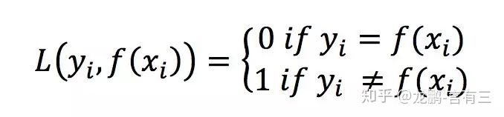

当标签与预测类别相等时，loss为0，否则为1。可以看出，0-1 loss无法对x进行求导，这在依赖于反向传播的深度学习任务中，无法被使用，0-1 loss更多的是启发新的loss的产生。

**2.2、熵与交叉熵loss**

在物理学有一个概念，就是熵，它表示一个热力学系统的无序程度。为了解决对信息的量化度量问题，香农在1948年提出了“信息熵”的概念，它使用对数函数表示对不确定性的测量。熵越高，表示能传输的信息越多，熵越少，表示传输的信息越少，我们**可以直接将熵理解为信息量**。

按照香农的理论，熵背后的原理是任何信息都存在冗余，并且冗余大小与信息中每个符号（数字、字母或单词）的出现概率或者说**不确定性**有关。概率大，出现机会多，则不确定性小，这个关系就用对数函数来表征。

为什么选择对数函数而不是其他函数呢？首先，不确定性必须是概率P的单调递降函数，假设一个系统中各个离散事件互不相关，要求其总的不确定性等于各自不确定性之和，对数函数是满足这个要求的。将不确定性f定义为log(1/p)=-log(p)，其中p是概率。

对于单个的信息源，信源的平均不确定性就是单个符号不确定性-logpi的统计平均值，信息熵的定义如下。

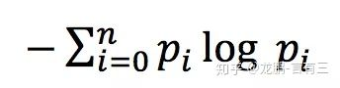

假设有两个概率分布p(x)和q(x)，其中p是已知的分布，q是未知的分布，则其交叉熵函数是两个分布的互信息，可以反应其相关程度。

**从这里，就引出了分类任务中最常用的loss，即log loss，又名交叉熵loss，后面我们统一称为交叉熵：**

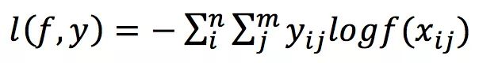

n对应于样本数量，m是类别数量，yij 表示第i个样本属于分类j的标签，它是0或者1。对于单分类任务，只有一个分类的标签非零。f(xij) 表示的是样本i预测为j分类的概率。loss的大小完全取决于分类为正确标签那一类的概率，当所有的样本都分类正确时，loss=0，否则大于0。

**focal loss**

1. 总述

Focal loss主要是为了解决one-stage目标检测中正负样本比例严重失衡的问题。该损失函数降低了大量简单负样本在训练中所占的权重，也可理解为一种困难样本挖掘。

2. 损失函数形式

Focal loss是在交叉熵损失函数基础上进行的修改，首先回顾二分类交叉上损失：



是经过激活函数的输出，所以在0-1之间。可见普通的交叉熵对于正样本而言，输出概率越大损失越小。对于负样本而言，输出概率越小则损失越小。此时的损失函数在大量简单样本的迭代过程中比较缓慢且可能无法优化至最优。那么Focal loss是怎么改进的呢？

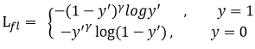

首先在原有的基础上加了一个因子，其中gamma>0使得减少易分类样本的损失。使得更关注于困难的、错分的样本。

例如gamma为2，对于正类样本而言，预测结果为0.95肯定是简单样本，所以（1-0.95）的gamma次方就会很小，这时损失函数值就变得更小。而预测概率为0.3的样本其损失相对很大。对于负类样本而言同样，预测0.1的结果应当远比预测0.7的样本损失值要小得多。对于预测概率为0.5时，损失只减少了0.25倍，所以更加关注于这种难以区分的样本。这样减少了简单样本的影响，大量预测概率很小的样本叠加起来后的效应才可能比较有效。

此外，加入平衡因子alpha，用来平衡正负样本本身的比例不均：文中alpha取0.25，即正样本要比负样本占比小，这是因为负例易分。

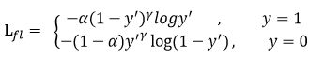

只添加alpha虽然可以平衡正负样本的重要性，但是无法解决简单与困难样本的问题。

gamma调节简单样本权重降低的速率，当gamma为0时即为交叉熵损失函数，当gamma增加时，调整因子的影响也在增加。实验发现gamma为2是最优。

作者认为one-stage和two-stage的表现差异主要原因是大量前景背景类别不平衡导致。作者设计了一个简单密集型网络RetinaNet来训练在保证速度的同时达到了精度最优。在双阶段算法中，在候选框阶段，通过得分和nms筛选过滤掉了大量的负样本，然后在分类回归阶段又固定了正负样本比例，或者通过OHEM在线困难挖掘使得前景和背景相对平衡。而one-stage阶段需要产生约100k的候选位置，虽然有类似的采样，但是训练仍然被大量负样本所主导。

**3 回归任务损失**

在回归任务中，回归的结果是一些整数或者实数，并没有先验的概率密度分布，常使用的loss是L1 loss和L2 loss。

**3.1、L1 loss**

Mean absolute loss(MAE)也被称为L1 Loss，是以绝对误差作为距离：

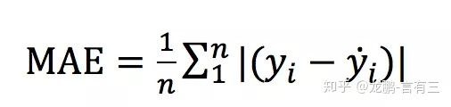

由于L1 loss具有稀疏性，为了惩罚较大的值，因此常常将其作为正则项添加到其他loss中作为约束。L1 loss的最大问题是梯度在零点不平滑，导致会跳过极小值。

**3.2、L2 loss**

Mean Squared Loss/ Quadratic Loss(MSE loss)也被称为L2 loss，或欧氏距离，它以误差的平方和作为距离：

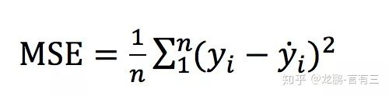

L2 loss也常常作为正则项。当预测值与目标值相差很大时, 梯度容易爆炸，因为梯度里包含了x−t。

**3.3、L1 loss与L2 loss的改进**

原始的L1 loss和L2 loss都有缺陷，比如L1 loss的最大问题是梯度不平滑，而L2 loss的最大问题是容易梯度爆炸，所以研究者们对其提出了很多的改进。

在faster rcnn框架中，使用了smooth L1 loss来综合L1与L2 loss的优点，定义如下:

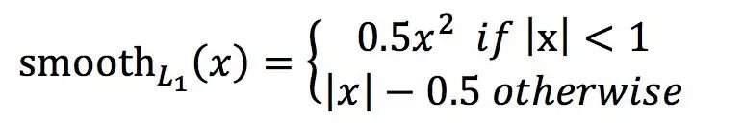

在x比较小时，上式等价于L2 loss，保持平滑。在x比较大时，上式等价于L1 loss，可以限制数值的大小。

# 深度学习之梯度下降优化器总结

**1、Gradient Descent**

**1.1、Batch Gradient Descent**

遍历全部数据集算一次损失函数，然后算目标函数对各个参数的梯度和更新梯度：

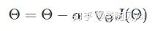

**优点：**

* 目标函数若为凸函数，能够保证收敛到全局最优值；若为非凸函数，能够收敛到局部最优值。

**缺点：**

* 由于每轮迭代都需要在整个数据集上计算一次，所以批量梯度下降可能非常慢。
* 训练数较多时，需要较大内存。
* 批量梯度下降不允许在线更新模型，例如新增实例。

**1.2、Stochastic Gradient Descent**

每看一个数据就算一下损失函数，然后求梯度更新参数。

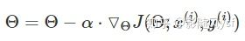

**优点：**

* 算法收敛速度快(在Batch Gradient Descent算法中, 每轮会计算很多相似样本的梯度, 这部分是冗余的)
* 可以在线更新。
* 有几率跳出一个比较差的局部最优而收敛到一个更好的局部最优甚至是全局最优。

**缺点：**

* 容易收敛到局部最优，并且容易被困在鞍点。

**1.3、Mini-batch Gradient Descent**

把数据分成若干个批，按批来更新参数，这样一批中的一组数据共同决定了本次梯度的方向，下降起来就不容易跑偏，减少了随机性。批的样本数与整个数据集相比小了很多，计算量也不是很大。是sgd与bgd的折中。

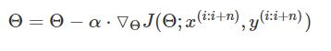

Mini-batch Gradient Descent在每轮迭代中仅仅计算一个mini-batch的梯度，不仅计算效率高，而且收敛较为稳定。该方法是目前深度学训练中的主流方法。

上述三个方法面临的主要挑战如下：

* 选择适当的学习率α 较为困难。太小的学习率会导致收敛缓慢，而学习速度太块会造成较大波动，妨碍收敛，可能会跳过全局最优值。
* 目前可采用的方法是在训练过程中调整学习率大小，例如模拟退火算法：预先定义一个迭代次数m，每执行完m次训练便减小学习率，或者当损失函数的值低于一个阈值时减小学习率。然而迭代次数和阈值必须事先定义，因此无法适应数据集的特点。
* 上述方法中, 每个参数的 learning rate 都是相同的，这种做法是不合理的：如果训练数据是稀疏的，并且不同特征的出现频率差异较大，那么比较合理的做法是对于出现频率低的特征设置较大的学习速率，对于出现频率较大的特征数据设置较小的学习速率。

**2、Momentum**

SGD方法的一个缺点是其更新方向完全依赖于当前batch计算出的梯度，因而十分不稳定。Momentum算法借用了物理中的动量概念，它模拟的是物体运动时的惯性，即更新的时候在一定程度上保留之前更新的方向，同时利用当前batch的梯度微调最终的更新方向。这样一来，可以在一定程度上增加稳定性，从而学习地更快，并且还有一定摆脱局部最优的能力：

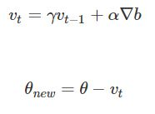

Momentum算法会观察历史梯度vt−1，若当前梯度的方向与历史梯度一致（表明当前样本不太可能为异常点），则会增强这个方向的梯度，若当前梯度与历史梯方向不一致，则梯度会衰减。一种形象的解释是：我们把一个球推下山，球在下坡时积聚动量，在途中变得越来越快，γ可视为空气阻力，若球的方向发生变化，则动量会衰减。这里梯度需要有一个衰减值γ,推荐取0.9。

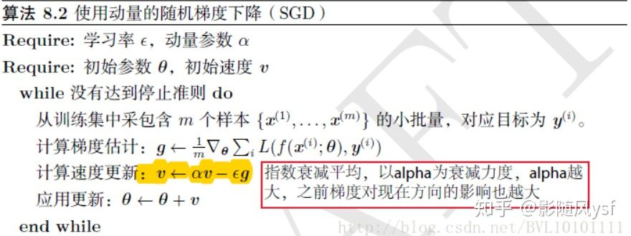

**3、Adagrad**

一种自适应学习率方法。上述方法中，对于每一个参数θi的训练都使用了相同的学习率α。Adagrad算法能够在训练中自动的对learning rate进行调整，对于出现频率较低参数采用较大的α更新；相反，对于出现频率较高的参数采用较小的α更新。因此，Adagrad非常适合处理稀疏数据。  
我们设gt,igt,i 为第t轮第i个参数的梯度，即

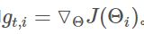

。因此，SGD中参数更新的过程可写为：

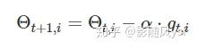

Adagrad在每轮训练中对每个参数θi的学习率进行更新，参数更新公式如下：

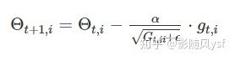

其中

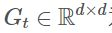

为对角矩阵，每个对角线位置i,i为对应参数θi第t轮梯度的平方和。ϵ是平滑项，用于避免分母为0，一般取值1e−8。**Adagrad的缺点是在训练的中后期，分母上梯度平方的累加将会越来越大，从而梯度趋近于0，使得训练提前结束**。

**4、RMSprop**

一种自适应学习率方法。Adagrad会累加之前所有的梯度平方，而RMSprop仅仅是计算对应的平均值，因此可缓解Adagrad算法学习率下降较快的问题。

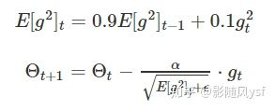

**5、Adam**

Adam(Adaptive Moment Estimation)是另一种自适应学习率的方法。它利用梯度的一阶矩估计和二阶矩估计动态调整每个参数的学习率。Adam的优点主要在于经过偏置校正后，每一次迭代学习率都有个确定范围，使得参数比较平稳。公式如下：

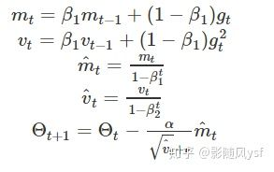

其中，mt，vt分别是对梯度的一阶矩估计和二阶矩估计，可以看作对期望E[gt]，E[g^2]的近似；!$\hat{m_t}$，!$\hat{v_t}$是对mt，vt的校正，这样可以近似为对期望的无偏估计。 Adam算法的提出者建议β1 的默认值为0.9，β2的默认值为0.999，ϵ默认为10−8。 另外，**在数据比较稀疏的时候，自适应的方法能得到更好的效果，例如Adagrad，RMSprop, Adam 等。Adam 方法也会比 RMSprop方法收敛的结果要好一些, 所以在实际应用中 ，Adam为最常用的方法，可以比较快地得到一个预估结果。**

Adam算法：

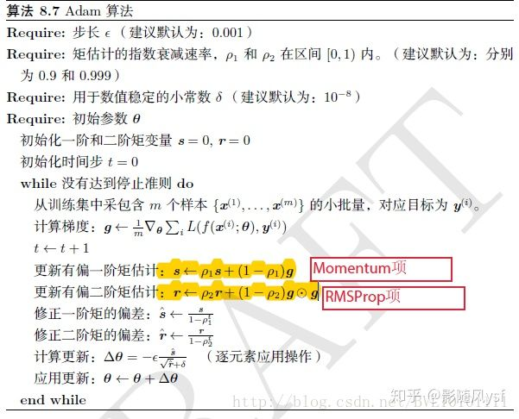

**其实就是Momentum+RMSProp的结合，然后再修正其偏差。**

**过拟合和欠拟合**

过拟合：对于训练好的的模型，若在训练集上表现好，却在测试集上表现差，这便是过拟合

欠拟合：---------------，-------------差，不必说在测试集上表现同样会差，这便是欠拟合

欠拟合解决方法：

1) 继续训练

2) 增加新特征

3) 尝试非线性

4) 如果有正则项，减小正则小参数

5) boosting

过拟合解决方法：

1) 数据增强

2) 特征选择，减少特征

3) BN

4) 正则化如果有，增大正则项参数

5) 交叉检验

6) 早停(early stop)

7) bagging

正则化作用：保证模型尽可能简单，避免过拟合

L1特点：能产生等于0的值权值，剔除某些特征，模型更容易解释

L2特点：可以迅速得到比较小的权值，却难以收敛到0，产生平滑的效果，计算效率高，有解析解

L1正则是拉普拉斯先验，L2正则是高斯先验

4. 机器学习中L1和L2范数各有什么特点以及相应的原因？  
L1范数更容易产生稀疏的权重，L2范数更容易产生分散的权重，原因一般从梯度更新公式角度或者几何角度去解释，但是几何角度没有解释好

* 从公式角度理解：DL花书7.1节（202页左右）。带L1正则化的最优参数w=sign(w\**) max{|w\**|- a/H , 0}，其中w\**代表未正则化的目标函数的最优参数，a是正则化系数，只要a足够大，w *就会在更大区间范围内使w变为0，而带L2正则化的最优参数w=H/(H+a)* w*,只要w*不为0，w也不为0.
* 从几何空间角度理解：绿色等高线代表未施加正则化的代价函数，菱形和圆形分别代表L1和L2正则化约束，L1-ball 与L2-ball的不同就在于L1在和每个坐标轴相交的地方都有“角”出现，而目标函数的"等高线"除非位置摆得非常好，大部分时候都会在角的地方相交。注意到在角的位置就会产生稀疏性。相比之下，L2-ball 就没有这样的性质，因为没有角，所以第一次相交的地方出现在具有稀疏性的位置的概率就变得非常小
* 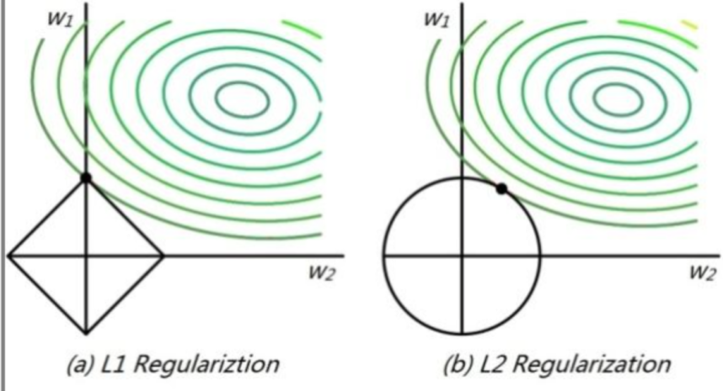

**样本不均衡**

不均衡：每个类别下的样本数目相差很大

解决方法：

1) 扩大数据集

2) 数据集重采样:小样本过采样，大类样本欠采样

3) 对模型进行惩罚，增加小类样本权重，降低大类样本的权重

4) focal loss重点关注难分负样本

**反向传播算法推导过程**

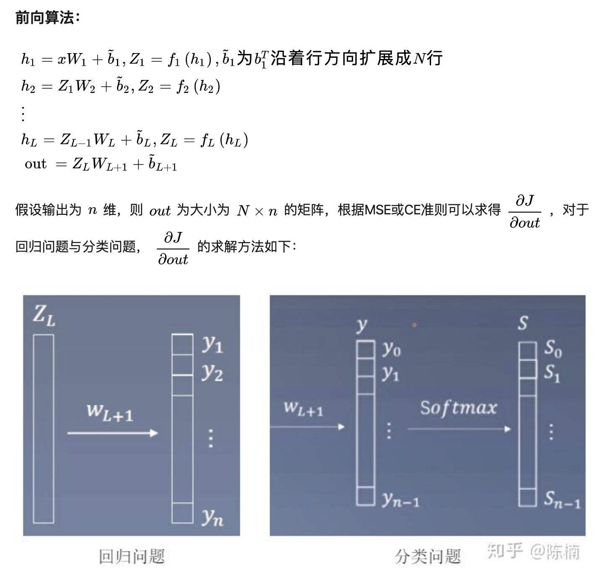

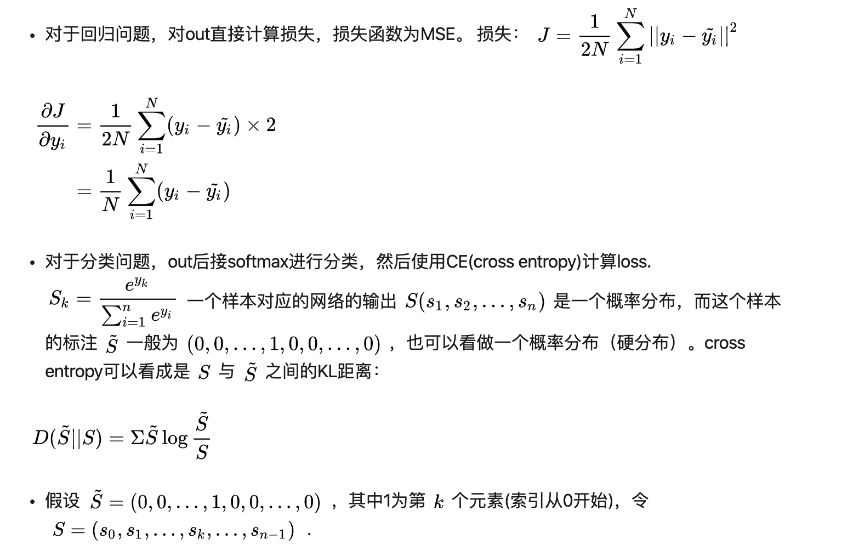

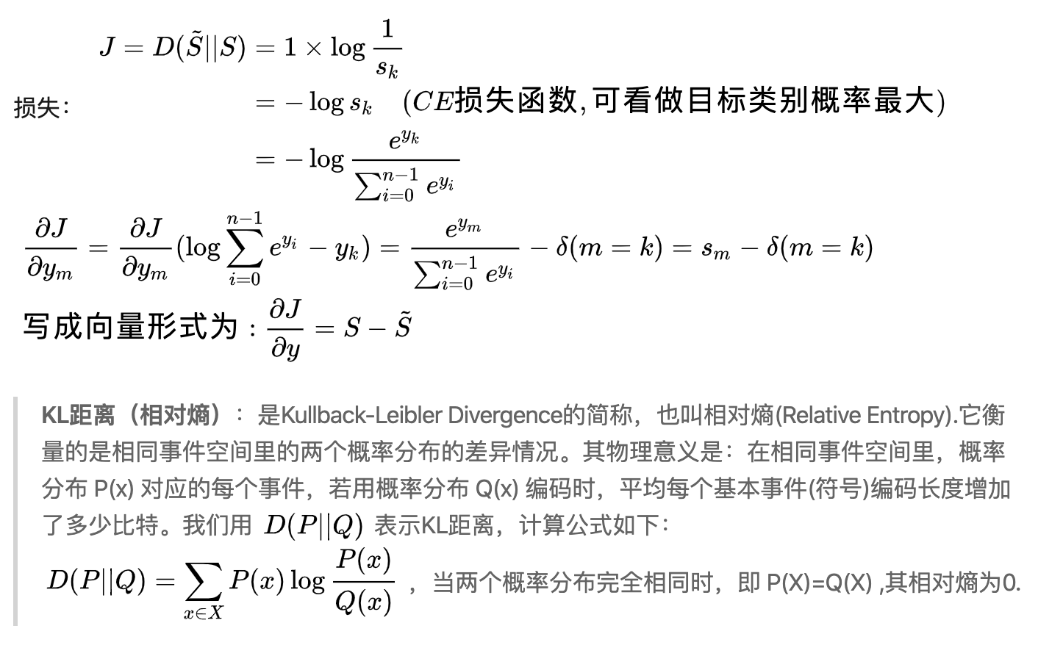

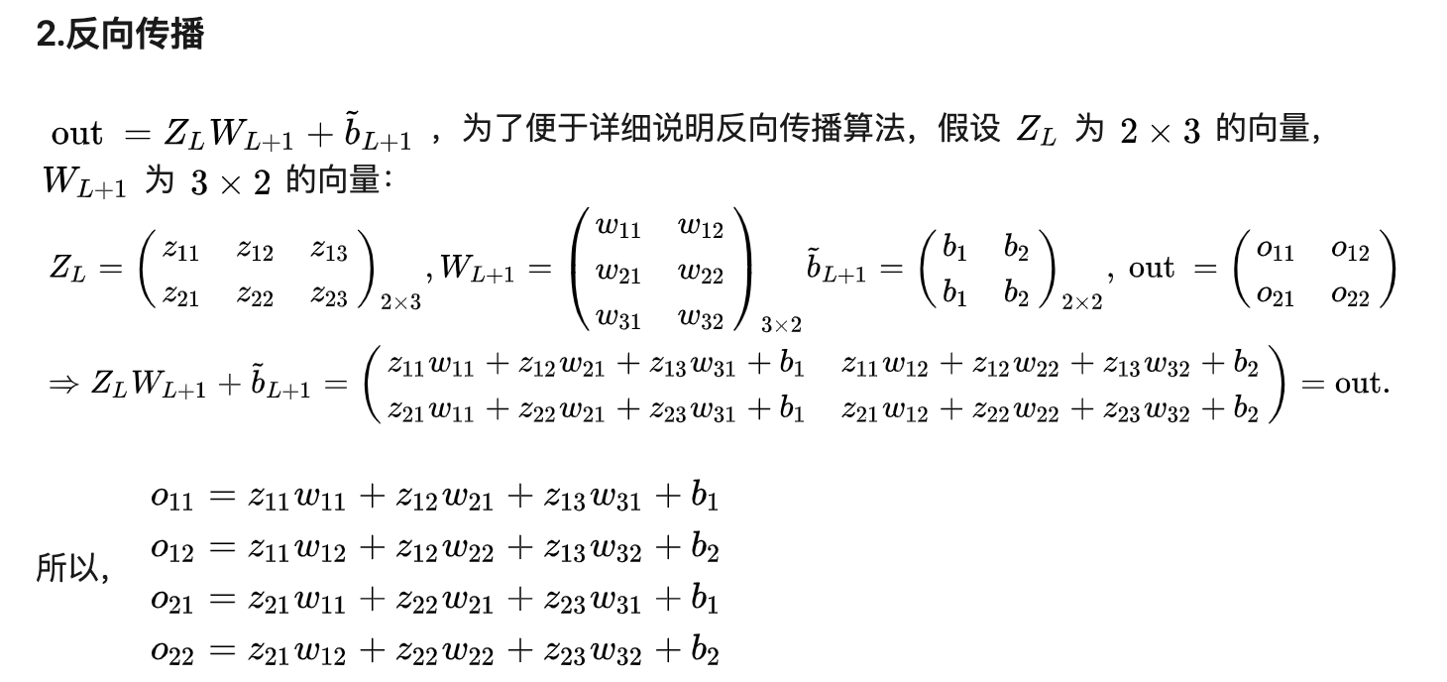

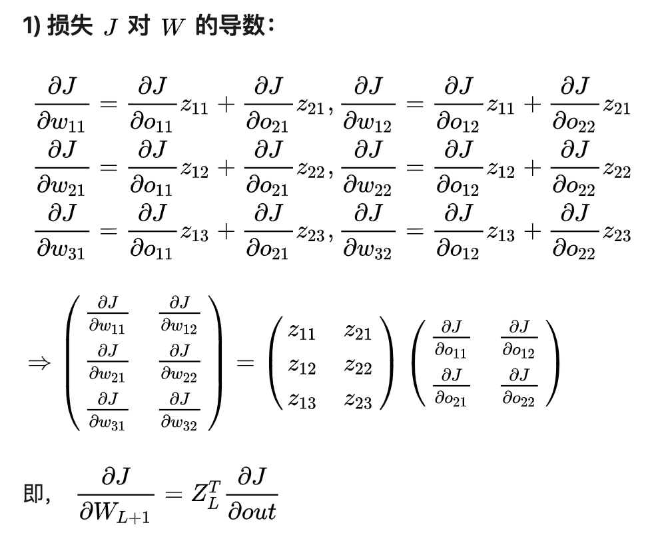

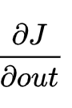为对损失函数的求导

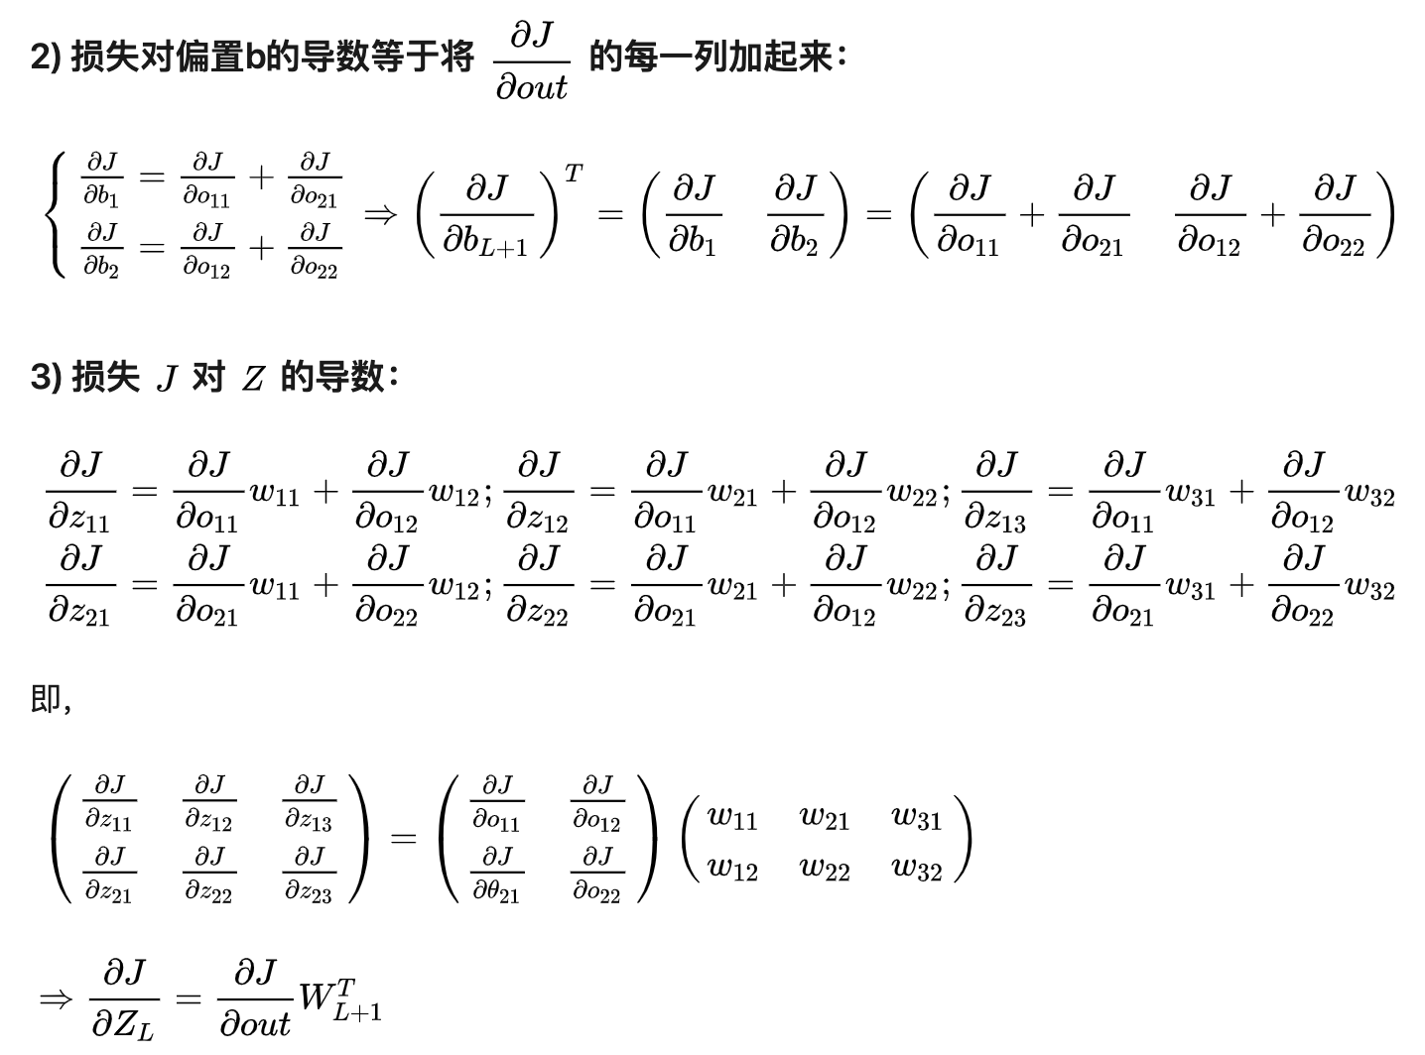

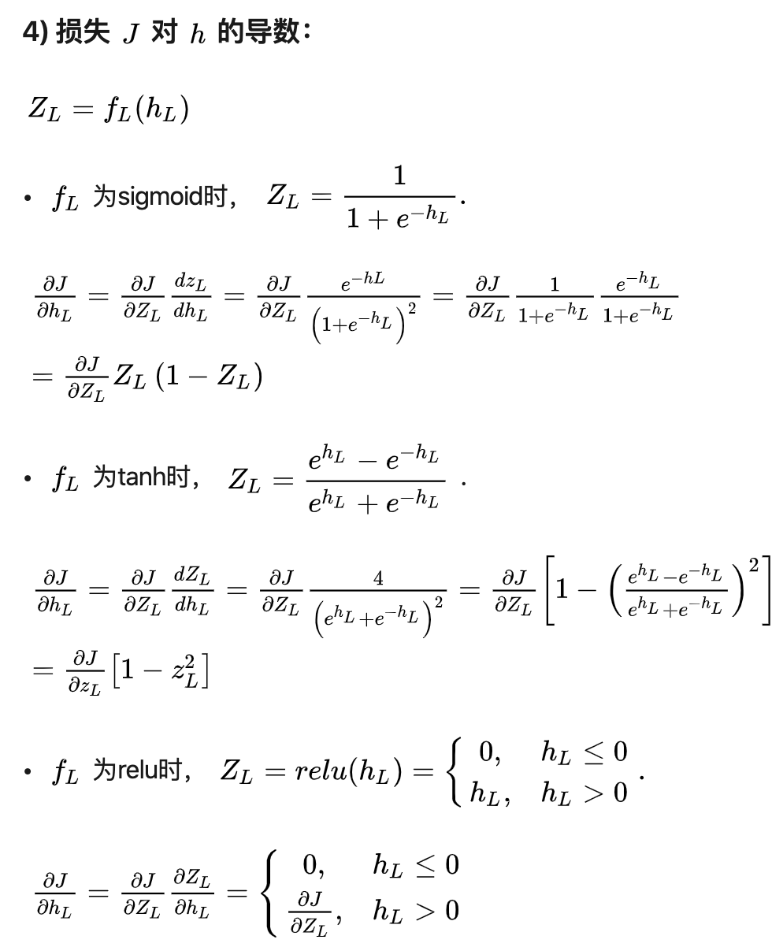

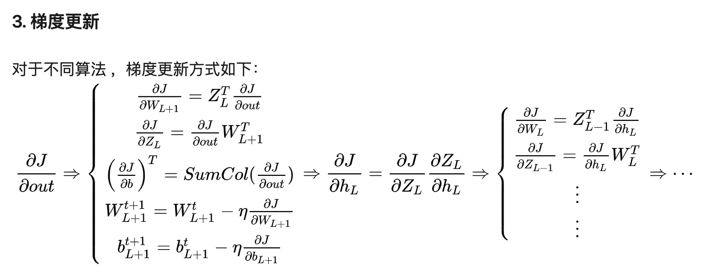

**卷积层的反向传播**

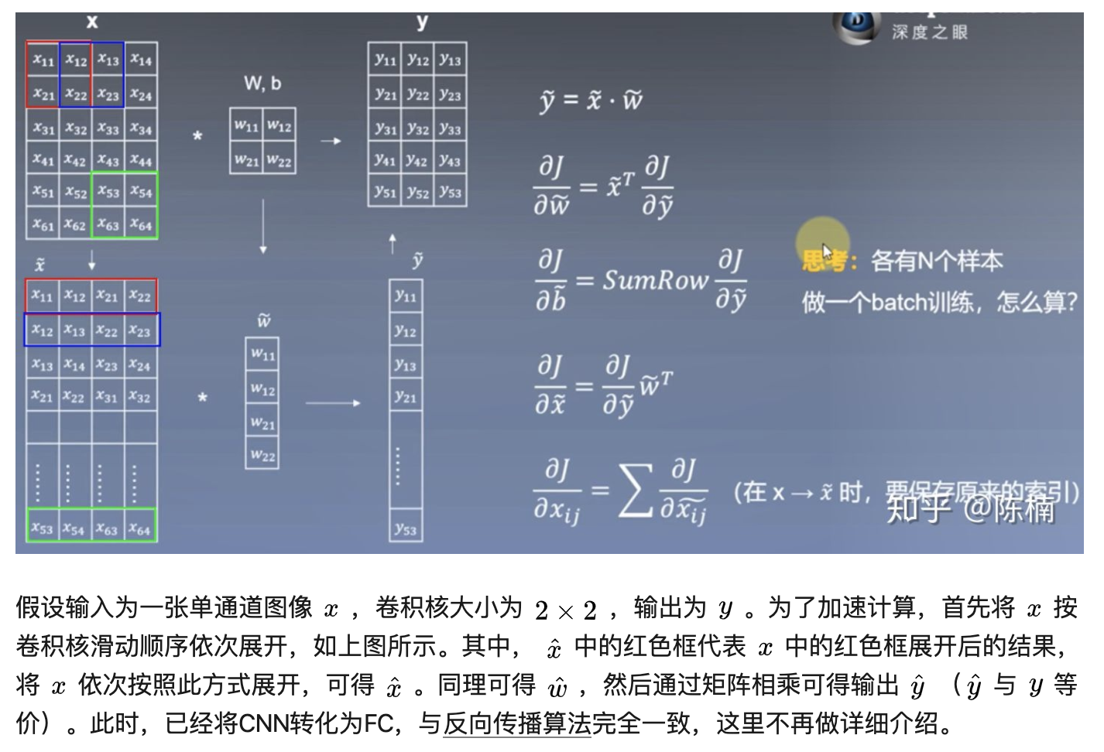

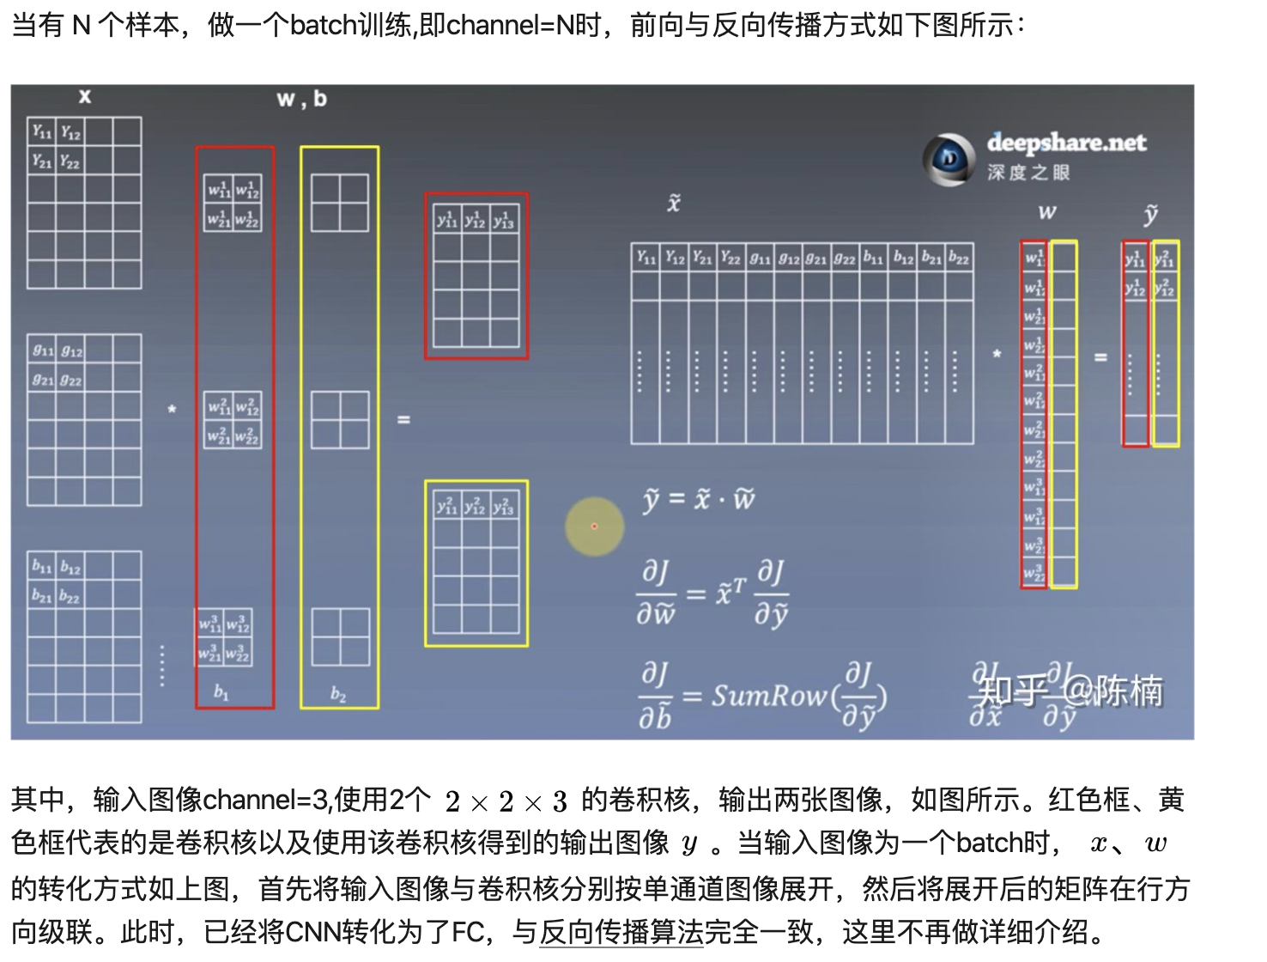

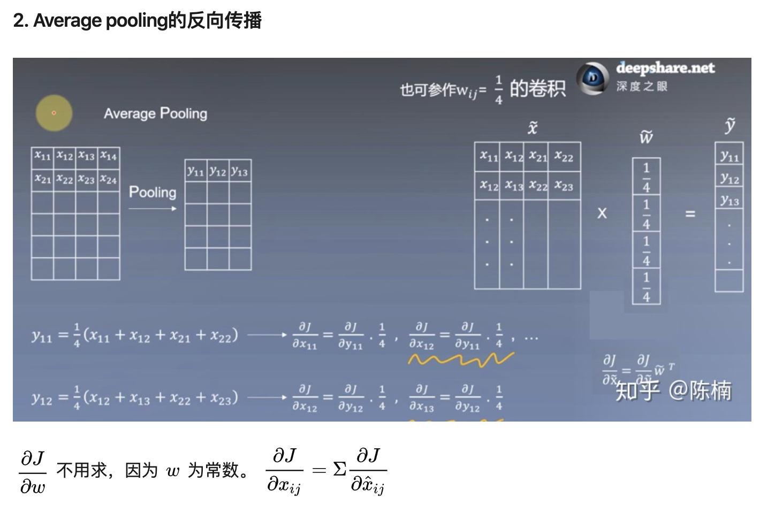

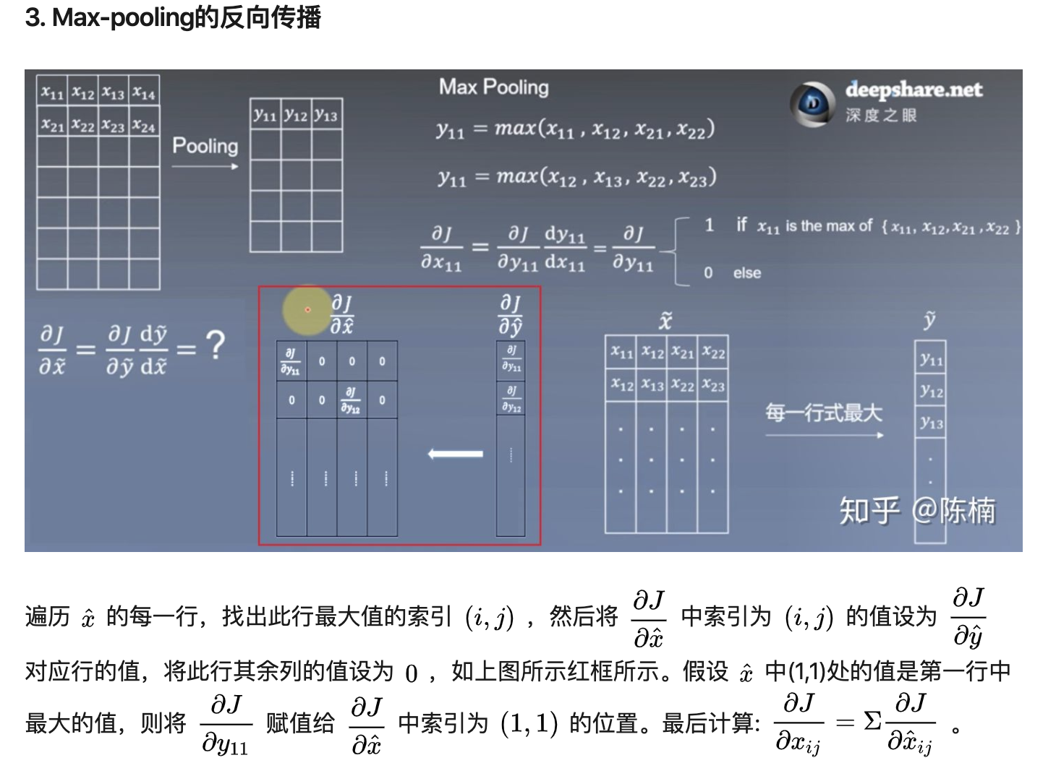

**Dropout**

Dropout可以作为训练深度神经网络的一种trick供选择。在每个训练批次中，通过忽略一半的特征检测器（让一半的隐层节点值为0），可以明显地减少过拟合现象。这种方式可以减少特征检测器（隐层节点）间的相互作用，检测器相互作用是指某些检测器依赖其他检测器才能发挥作用。

Dropout说的简单一点就是：我们在前向传播的时候，让某个神经元的激活值以一定的概率p停止工作，这样可以使模型泛化性更强，因为它不会太依赖某些局部的特征，如图1所示。

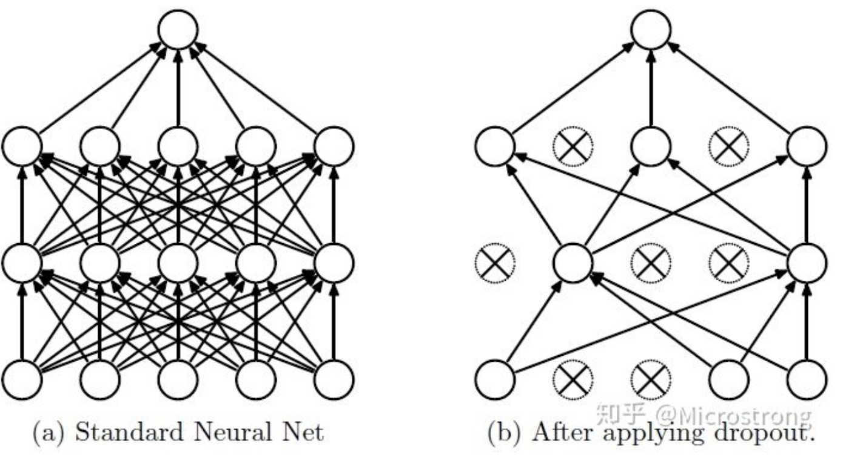

**2.1 Dropout具体工作流程**

假设我们要训练这样一个神经网络，如图2所示。

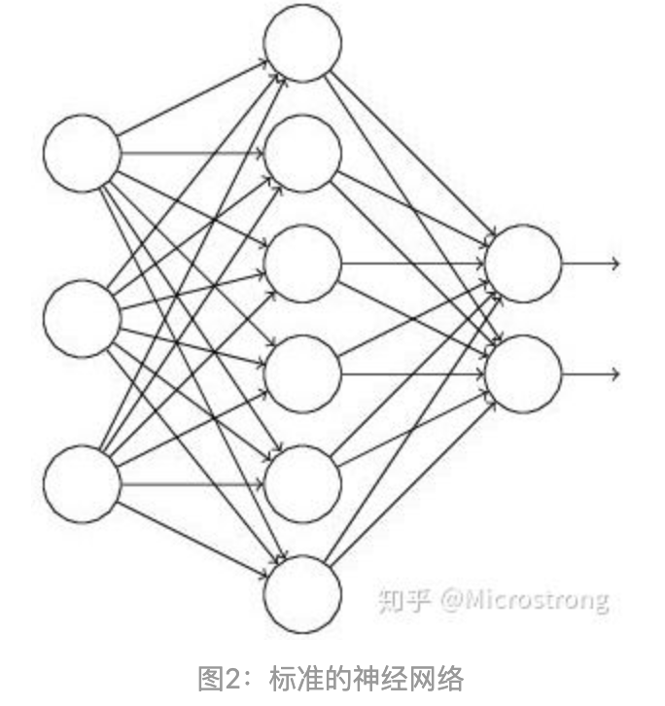

输入是x输出是y，正常的流程是：我们首先把x通过网络前向传播，然后把误差反向传播以决定如何更新参数让网络进行学习。使用Dropout之后，过程变成如下：

（1）首先随机（临时）删掉网络中一半的隐藏神经元，输入输出神经元保持不变（图3中虚线为部分临时被删除的神经元）

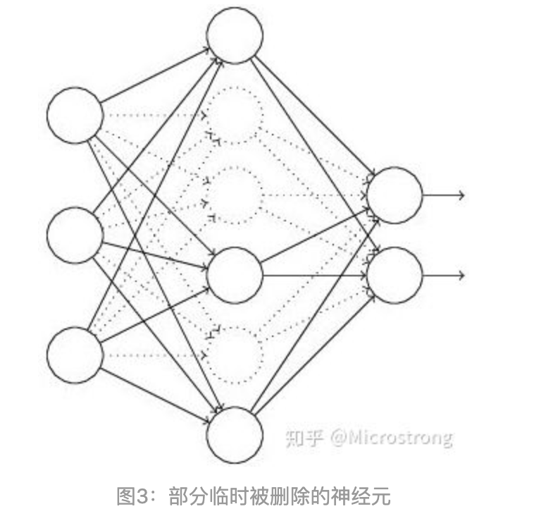

（2） 然后把输入x通过修改后的网络前向传播，然后把得到的损失结果通过修改的网络反向传播。一小批训练样本执行完这个过程后，在没有被删除的神经元上按照随机梯度下降法更新对应的参数（w，b）。

（3）然后继续重复这一过程：

* 恢复被删掉的神经元（此时被删除的神经元保持原样，而没有被删除的神经元已经有所更新）
* 从隐藏层神经元中随机选择一个一半大小的子集临时删除掉（备份被删除神经元的参数）。
* 对一小批训练样本，先前向传播然后反向传播损失并根据随机梯度下降法更新参数（w，b） （没有被删除的那一部分参数得到更新，删除的神经元参数保持被删除前的结果）。

不断重复这一过程。

**Dropout在神经网络中的使用**

Dropout的具体工作流程上面已经详细的介绍过了，但是具体怎么让某些神经元以一定的概率停止工作（就是被删除掉）？代码层面如何实现呢？

下面，我们具体讲解一下Dropout代码层面的一些公式推导及代码实现思路。

（1）在训练模型阶段

无可避免的，在训练网络的每个单元都要添加一道概率流程。

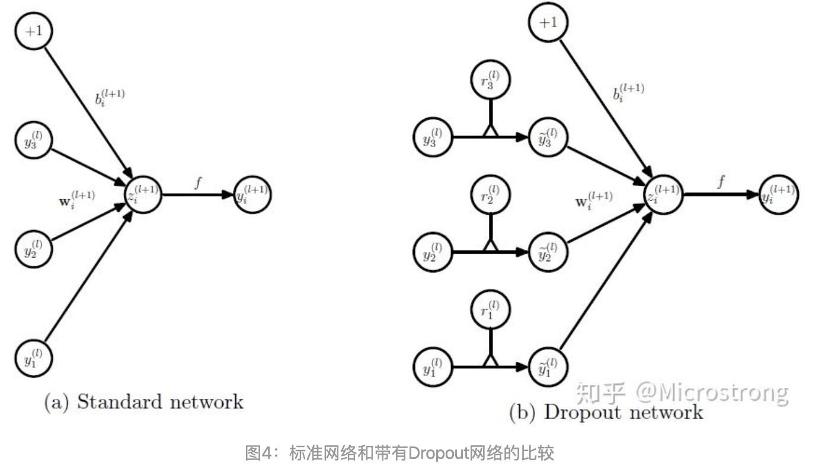

对应的公式变化如下：

* 没有Dropout的网络计算公式：

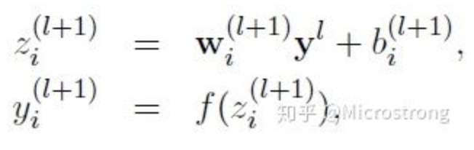

* 采用Dropout的网络计算公式：

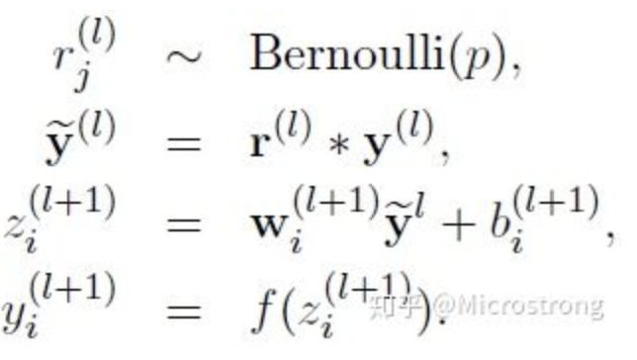

上面公式中Bernoulli函数是为了生成概率r向量，也就是随机生成一个0、1的向量。

代码层面实现让某个神经元以概率p停止工作，其实就是让它的激活函数值以概率p变为0。比如我们某一层网络神经元的个数为1000个，其激活函数输出值为y1、y2、y3、......、y1000，我们dropout比率选择0.4，那么这一层神经元经过dropout后，1000个神经元中会有大约400个的值被置为0。

***注意：***经过上面屏蔽掉某些神经元，使其激活值为0以后，我们还需要对向量y1……y1000进行缩放，也就是乘以1/(1-p)(做为补偿)。如果你在训练的时候，经过置0后，没有对y1……y1000进行缩放（rescale），那么在测试的时候，就需要对权重进行缩放，操作如下。

在测试模型阶段

预测模型的时候，每一个神经单元的权重参数要乘以概率p。

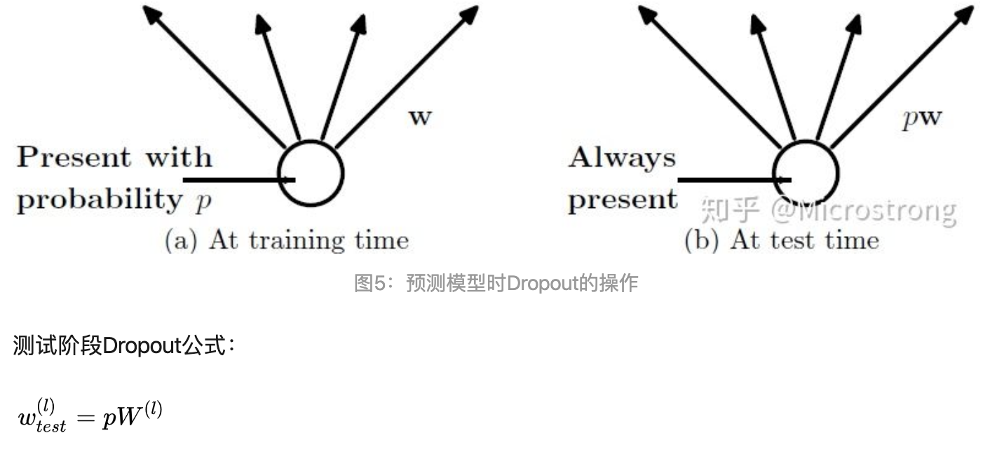

**为什么说Dropout可以解决过拟合？**

**（1）取平均的作用：** 先回到标准的模型即没有dropout，我们用相同的训练数据去训练5个不同的神经网络，一般会得到5个不同的结果，此时我们可以采用 “5个结果取均值”或者“多数取胜的投票策略”去决定最终结果。例如3个网络判断结果为数字9,那么很有可能真正的结果就是数字9，其它两个网络给出了错误结果。这种“综合起来取平均”的策略通常可以有效防止过拟合问题。因为不同的网络可能产生不同的过拟合，取平均则有可能让一些“相反的”拟合互相抵消。dropout掉不同的隐藏神经元就类似在训练不同的网络，随机删掉一半隐藏神经元导致网络结构已经不同，整个dropout过程就相当于对很多个不同的神经网络取平均。而不同的网络产生不同的过拟合，一些互为“反向”的拟合相互抵消就可以达到整体上减少过拟合。

**（2）减少神经元之间复杂的共适应关系：** 因为dropout程序导致两个神经元不一定每次都在一个dropout网络中出现。这样权值的更新不再依赖于有固定关系的隐含节点的共同作用，阻止了某些特征仅仅在其它特定特征下才有效果的情况 。迫使网络去学习更加鲁棒的特征 ，这些特征在其它的神经元的随机子集中也存在。换句话说假如我们的神经网络是在做出某种预测，它不应该对一些特定的线索片段太过敏感，即使丢失特定的线索，它也应该可以从众多其它线索中学习一些共同的特征。从这个角度看dropout就有点像L1，L2正则，减少权重使得网络对丢失特定神经元连接的鲁棒性提高。

（3）**Dropout类似于性别在生物进化中的角色：**物种为了生存往往会倾向于适应这种环境，环境突变则会导致物种难以做出及时反应，性别的出现可以繁衍出适应新环境的变种，有效的阻止过拟合，即避免环境改变时物种可能面临的灭绝。

常用评价指标

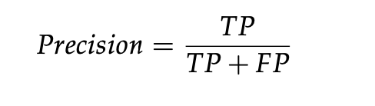

Recall = 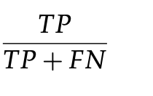

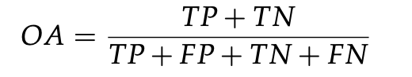

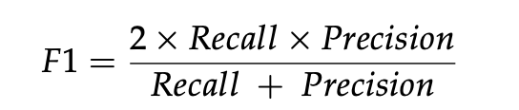

把正类预测为正类(TP)，把负类预测为负类(TN),另一种就是把负类预测为正类(FP)，原来的正类预测为负类(FN)

**Precision-recall 曲线：**改变识别阈值，使得系统依次能够识别前K张图片，阈值的变化同时会导致Precision与Recall值发生变化，从而得到曲线。

如果一个分类器的性能比较好，那么它应该有如下的表现：在Recall值增长的同时，Precision的值保持在一个很高的水平。而性能比较差的分类器可能会损失很多Precision值才能换来Recall值的提高。通常情况下，文章中都会使用Precision-recall曲线，来显示出分类器在Precision与Recall之间的权衡。

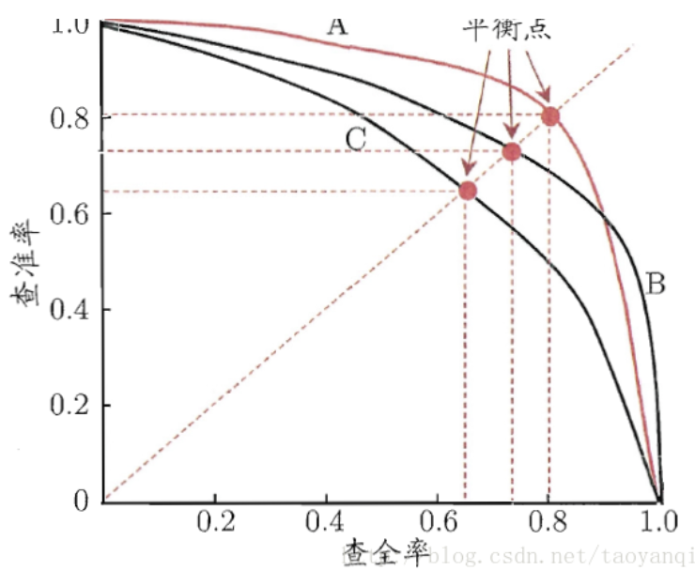

**4、平均精度（Average-Precision，AP）与 mean Average Precision(mAP)**

**AP**就是**Precision-recall 曲线下面的面积**，通常来说一个越好的分类器，AP值越高。

**mAP**是多个类别AP的平均值。这个mean的意思是对每个类的AP再求平均，得到的就是mAP的值，mAP的大小一定在[0,1]区间，越大越好。该指标是目标检测算法中最重要的一个。

**在正样本非常少的情况下，PR表现的效果会更好。**

**6、ROC（Receiver Operating Characteristic）曲线与AUC（Area Under Curve）**

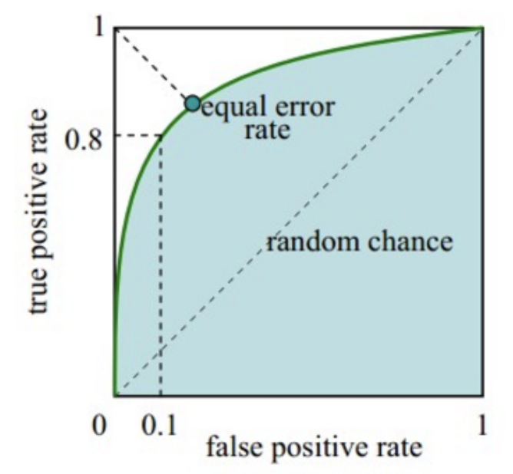

　ROC曲线：

* 横坐标：假正率(False positive rate， FPR)，FPR = FP / [ FP + TN] ，代表所有负样本中错误预测为正样本的概率，假警报率；
* 纵坐标：真正率(True positive rate， TPR)，TPR  = TP / [ TP + FN] ，代表所有正样本中预测正确的概率，命中率。

对角线对应于随机猜测模型，而（0,1）对应于所有整理排在所有反例之前的理想模型。曲线越接近左上角，分类器的性能越好。

　　ROC曲线有个很好的特性：当测试集中的正负样本的分布变化的时候，ROC曲线能够保持不变。在实际的数据集中经常会出现类不平衡（class imbalance）现象，即负样本比正样本多很多（或者相反），而且测试数据中的正负样本的分布也可能随着时间变化。

**ROC曲线绘制：**

　　（1）根据每个测试样本属于正样本的概率值从大到小排序；

　　（2）从高到低，依次将“Score”值作为阈值threshold，当测试样本属于正样本的概率大于或等于这个threshold时，我们认为它为正样本，否则为负样本；

　　（3）每次选取一个不同的threshold，我们就可以得到一组FPR和TPR，即ROC曲线上的一点。

 　　当我们将threshold设置为1和0时，分别可以得到ROC曲线上的(0,0)和(1,1)两个点。将这些(FPR,TPR)对连接起来，就得到了ROC曲线。当threshold取值越多，ROC曲线越平滑。

**AUC（Area Under Curve）即为ROC曲线下的面积。AUC越接近于1，分类器性能越好。**

**物理意义：**首先AUC值是一个概率值，当你随机挑选一个正样本以及一个负样本，当前的分类算法根据计算得到的Score值将这个正样本排在负样本前面的概率就是AUC值。当然，AUC值越大，当前的分类算法越有可能将正样本排在负样本前面，即能够更好的分类。

　　计算公式：就是求曲线下矩形面积。

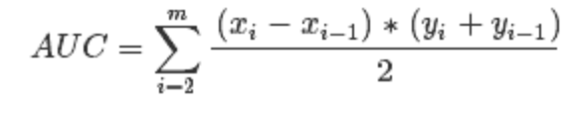

**7、PR曲线和ROC曲线比较**

**ROC曲线特点：**

　　（1）优点：**当测试集中的正负样本的分布变化的时候，ROC曲线能够保持不变**。因为TPR聚焦于正例，FPR聚焦于与负例，使其成为一个比较均衡的评估方法。

　　在实际的数据集中经常会出现**类不平衡**（class imbalance）现象，即负样本比正样本多很多（或者相反），而且测试数据中的正负样本的分布也可能随着时间变化。

　　（2）缺点：上文提到ROC曲线的优点是不会随着类别分布的改变而改变，但这在某种程度上也是**其缺点**。因为负例N增加了很多，而曲线却没变，这等于产生了大量FP。**像信息检索中如果主要关心正例的预测准确性的话，这就不可接受了**。在类别不平衡的背景下，负例的数目众多致使FPR的增长不明显，导致ROC曲线呈现一个过分乐观的效果估计。ROC曲线的横轴采用FPR，根据FPR ，当负例N的数量远超正例P时，FP的大幅增长只能换来FPR的微小改变。结果是虽然大量负例被错判成正例，在ROC曲线上却无法直观地看出来。（当然也可以只分析ROC曲线左边一小段）

**PR曲线：**

　　（1）PR曲线使用了Precision，因此PR曲线的两个指标都**聚焦于正例**。**类别不平衡问题中由于主要关心正例**，所以在此情况下PR曲线被广泛认为优于ROC曲线。

**使用场景：**

1. ROC曲线由于兼顾正例与负例，所以适用于评估分类器的整体性能，相比而言PR曲线完全聚焦于正例。
2. 如果有多份数据且存在不同的类别分布，比如信用卡欺诈问题中每个月正例和负例的比例可能都不相同，这时候如果只想单纯地比较分类器的性能且剔除类别分布改变的影响，则ROC曲线比较适合，因为类别分布改变可能使得PR曲线发生变化时好时坏，这种时候难以进行模型比较；反之，如果想测试不同类别分布下对分类器的性能的影响，则PR曲线比较适合。
3. 如果想要评估在相同的类别分布下正例的预测情况，则宜选PR曲线。
4. 类别不平衡问题中，ROC曲线通常会给出一个乐观的效果估计，所以大部分时候还是PR曲线更好。
5. 最后可以根据具体的应用，在曲线上找到最优的点，得到相对应的precision，recall，f1 score等指标，去调整模型的阈值，从而得到一个符合具体应用的模型。

**CNN网络架构演进**

CNN的本质：卷积+pooling

**开山之作：LeNet**

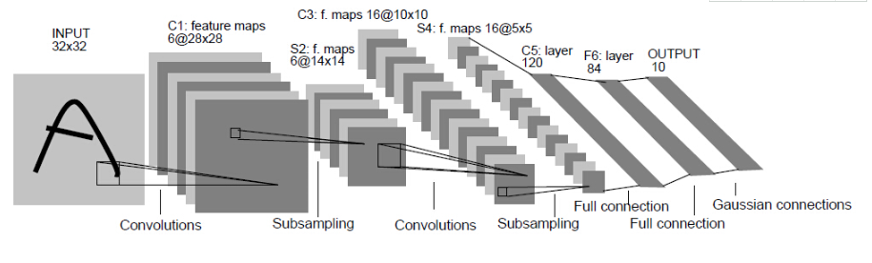

闪光点：定义了CNN的基本组件，是CNN的鼻祖。

LeNet是卷积神经网络的祖师爷LeCun在1998年提出，用于解决手写数字识别的视觉任务。自那时起，CNN的最基本的架构就定下来了：卷积层、池化层、全连接层。如今各大深度学习框架中所使用的LeNet都是简化改进过的LeNet-5（-5表示具有5个层），和原始的LeNet有些许不同，比如把激活函数改为了现在很常用的ReLu。

LeNet-5跟现有的conv->pool->ReLU的套路不同，它使用的方式是conv1->pool->conv2->pool2再接全连接层，但是不变的是，卷积层后紧接池化层的模式依旧不变。

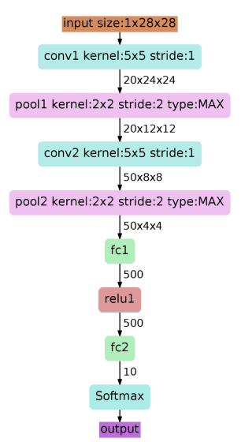

以上图为例，对经典的LeNet-5做深入分析：

1. 首先输入图像是单通道的28*28大小的图像，用矩阵表示就是[1,28,28]
2. 第一个卷积层conv1所用的卷积核尺寸为5*5，滑动步长为1，卷积核数目为20，那么经过该层后图像尺寸变为24，28-5+1=24，输出矩阵为[20,24,24]。
3. 第一个池化层pool核尺寸为2*2，步长2，这是没有重叠的max pooling，池化操作后，图像尺寸减半，变为12×12，输出矩阵为[20,12,12]。
4. 第二个卷积层conv2的卷积核尺寸为5*5，步长1，卷积核数目为50，卷积后图像尺寸变为8,这是因为12-5+1=8，输出矩阵为[50,8,8].
5. 第二个池化层pool2核尺寸为2*2，步长2，这是没有重叠的max pooling，池化操作后，图像尺寸减半，变为4×4，输出矩阵为[50,4,4]。
6. pool2后面接全连接层fc1，神经元数目为500，再接relu激活函数。
7. 再接fc2，神经元个数为10，得到10维的特征向量，用于10个数字的分类训练，送入softmaxt分类，得到分类结果的概率output。

## 王者归来：AlexNet

AlexNet在2012年ImageNet竞赛中以超过第二名10.9个百分点的绝对优势一举夺冠，从此深度学习和卷积神经网络名声鹊起，深度学习的研究如雨后春笋般出现，AlexNet的出现可谓是卷积神经网络的王者归来。

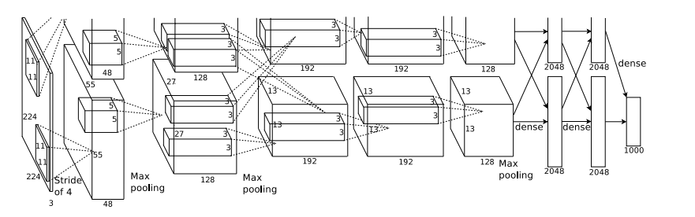

闪光点：

* 更深的网络
* 数据增广
* ReLU
* dropout
* LRN

以上图AlexNet架构为例，这个网络前面5层是卷积层，后面三层是全连接层，最终softmax输出是1000类，取其前两层进行详细说明。

AlexNet共包含5层卷积层和三层全连接层，层数比LeNet多了不少，但卷积神经网络总的流程并没有变化，只是在深度上加了不少。

AlexNet针对的是1000类的分类问题，输入图片规定是256×256的三通道彩色图片，为了增强模型的泛化能力，避免过拟合，作者使用了随机裁剪的思路对原来256×256的图像进行随机裁剪，得到尺寸为3×224×224的图像，输入到网络训练。

1. 因为使用多GPU训练，所以可以看到第一层卷积层后有两个完全一样的分支，以加速训练。
2. 针对一个分支分析：第一层卷积层conv1的卷积核尺寸为11×11，滑动步长为4，卷积核数目为48。卷积后得到的输出矩阵为[48,55,55]。这里的55是个难以理解的数字，作者也没有对此说明，如果按照正常计算的话(224-11)/4+1 != 55的，所以这里是做了padding再做卷积的，即先padiing图像至227×227，再做卷积(227-11)/4+1 = 55。这些像素层经过relu1单元的处理，生成激活像素层，尺寸仍为2组48×55×55的像素层数据  
   。然后经过归一化处理，归一化运算的尺度为5*5。第一卷积层运算结束后形成的像素层的规模为48×27×27。
3. 输入矩阵是[48,55,55].接着是池化层，做max pooling操作，池化运算的尺度为3*3，运算的步长为2，则池化后图像的尺寸为(55-3)/2+1=27。所以得到的输出矩阵是[48,27,27]。后面层不再重复叙述。

AlexNet用到训练技巧：

* 数据增广技巧来增加模型泛化能力。
* 用ReLU代替Sigmoid来加快SGD的收敛速度
* Dropout:Dropout原理类似于浅层学习算法的中集成算法，该方法通过让全连接层的神经元（该模型在前两个全连接层引入Dropout）以一定的概率失去活性（比如0.5）失活的神经元不再参与前向和反向传播，相当于约有一半的神经元不再起作用。在测试的时候，让所有神经元的输出乘0.5。Dropout的引用，有效缓解了模型的过拟合。
* Local Responce Normalization：局部响应归一层的基本思路是，假如这是网络的一块，比如是 13×13×256， LRN 要做的就是选取一个位置，比如说这样一个位置，从这个位置穿过整个通道，能得到 256 个数字，并进行归一化。进行局部响应归一化的动机是，对于这张 13×13 的图像中的每个位置来说，我们可能并不需要太多的高激活神经元。但是后来，很多研究者发现 LRN 起不到太大作用，因为并不重要，而且我们现在并不用 LRN 来训练网络。

## 稳步前行：ZF-Net

ZFNet是2013ImageNet分类任务的冠军，其网络结构没什么改进，只是调了调参，性能较Alex提升了不少。ZF-Net只是将AlexNet第一层卷积核由11变成7，步长由4变为2，第3，4，5卷积层转变为384，384，256。这一年的ImageNet还是比较平静的一届，其冠军ZF-Net的名堂也没其他届的经典网络架构响亮。

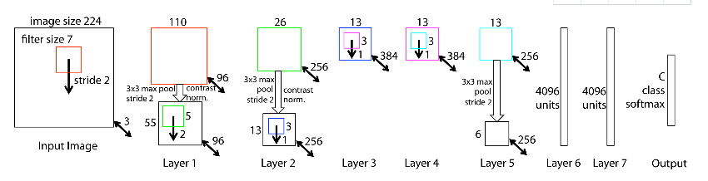

## 越走越深：VGG-Nets

VGG-Nets是由牛津大学VGG（Visual Geometry Group）提出，是2014年ImageNet竞赛定位任务的第一名和分类任务的第二名的中的基础网络。VGG可以看成是加深版本的AlexNet. 都是conv layer + FC layer，在当时看来这是一个非常深的网络了，因为层数高达十多层，我们从其论文名字就知道了（《Very Deep Convolutional Networks for Large-Scale Visual Recognition》），当然以现在的目光看来VGG真的称不上是一个very deep的网络。

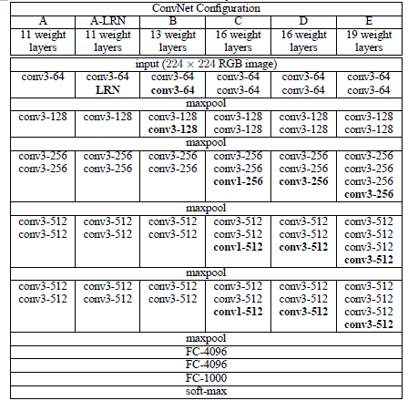

上面一个表格是描述的是VGG-Net的网络结构以及诞生过程。为了解决初始化（权重初始化）等问题，VGG采用的是一种Pre-training的方式，这种方式在经典的神经网络中经常见得到，就是先训练一部分小网络，然后再确保这部分网络稳定之后，再在这基础上逐渐加深。表1从左到右体现的就是这个过程，并且当网络处于D阶段的时候，效果是最优的，因此D阶段的网络也就是VGG-16了！E阶段得到的网络就是VGG-19了！VGG-16的16指的是conv+fc的总层数是16，是不包括max pool的层数！

下面这个图就是VGG-16的网络结构。

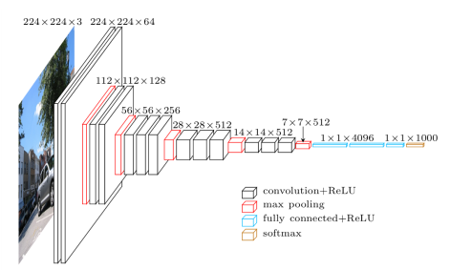

由上图看出，VGG-16的结构非常整洁，深度较AlexNet深得多，里面包含多个conv->conv->max_pool这类的结构,VGG的卷积层都是same的卷积，即卷积过后的输出图像的尺寸与输入是一致的，它的下采样完全是由max pooling来实现。

VGG网络后接3个全连接层，filter的个数（卷积后的输出通道数）从64开始，然后没接一个pooling后其成倍的增加，128、512，VGG的注意贡献是使用小尺寸的filter，及有规则的卷积-池化操作。

闪光点：

* 卷积层使用更小的filter尺寸和间隔

与AlexNet相比，可以看出VGG-Nets的卷积核尺寸还是很小的，比如AlexNet第一层的卷积层用到的卷积核尺寸就是11*11，这是一个很大卷积核了。而反观VGG-Nets，用到的卷积核的尺寸无非都是1×1和3×3的小卷积核，可以替代大的filter尺寸。

3×3卷积核的优点：

* 多个3×3的卷基层比一个大尺寸filter卷基层有更多的非线性，使得判决函数更加具有判决性
* 多个3×3的卷积层比一个大尺寸的filter有更少的参数，假设卷基层的输入和输出的特征图大小相同为C，那么三个3×3的卷积层参数个数3×（3×3×C×C）=27CC；一个7×7的卷积层参数为49CC；所以可以把三个3×3的filter看成是一个7×7filter的分解（中间层有非线性的分解）

1*1卷积核的优点：

* 作用是在不影响输入输出维数的情况下，对输入进行线性形变，然后通过Relu进行非线性处理，增加网络的非线性表达能力。

## 大浪推手：GoogLeNet

GoogLeNet在2014的ImageNet分类任务上击败了VGG-Nets夺得冠军，其实力肯定是非常深厚的，GoogLeNet跟AlexNet,VGG-Nets这种单纯依靠加深网络结构进而改进网络性能的思路不一样，它另辟幽径，在加深网络的同时（22层），也在网络结构上做了创新，引入Inception结构代替了单纯的卷积+激活的传统操作（这思路最早由Network in Network提出）。GoogLeNet进一步把对卷积神经网络的研究推上新的高度。

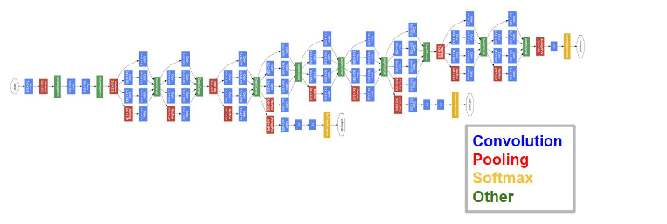

闪光点：

* 引入Inception结构
* 中间层的辅助LOSS单元
* 后面的全连接层全部替换为简单的全局平均pooling

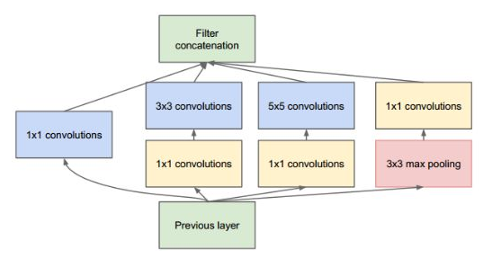

上图结构就是Inception，结构里的卷积stride都是1，另外为了保持特征响应图大小一致，都用了零填充。最后每个卷积层后面都立刻接了个ReLU层。在输出前有个叫concatenate的层，直译的意思是“并置”，即把4组不同类型但大小相同的特征响应图一张张并排叠起来，形成新的特征响应图。Inception结构里主要做了两件事：1. 通过3×3的池化、以及1×1、3×3和5×5这三种不同尺度的卷积核，一共4种方式对输入的特征响应图做了特征提取。

2. 为了降低计算量。同时让信息通过更少的连接传递以达到更加稀疏的特性，采用1×1卷积核来实现降维。

这里想再详细谈谈1×1卷积核的作用，它究竟是怎么实现降维的。现在运算如下：下面图1是3×3卷积核的卷积，图2是1×1卷积核的卷积过程。对于单通道输入，1×1的卷积确实不能起到降维作用，但对于多通道输入，就不不同了。假设你有256个特征输入，256个特征输出，同时假设Inception层只执行3×3的卷积。这意味着总共要进行 256×256×3×3的卷积（589000次乘积累加（MAC）运算）。这可能超出了我们的计算预算，比方说，在Google服务器上花0.5毫秒运行该层。作为替代，我们决定减少需要卷积的特征的数量，比如减少到64（256/4）个。在这种情况下，我们首先进行256到64的1×1卷积，然后在所有Inception的分支上进行64次卷积，接着再使用一个64到256的1×1卷积。

* 256×64×1×1 = 16000
* 64×64×3×3 = 36000
* 64×256×1×1 = 16000

现在的计算量大约是70000(即16000+36000+16000)，相比之前的约600000，几乎减少了10倍。这就通过小卷积核实现了降维。

现在再考虑一个问题：为什么一定要用1×1卷积核，3×3不也可以吗？考虑[50,200,200]的矩阵输入，我们可以使用20个1×1的卷积核进行卷积，得到输出[20,200,200]。有人问，我用20个3×3的卷积核不是也能得到[20,200,200]的矩阵输出吗，为什么就使用1×1的卷积核？我们计算一下卷积参数就知道了，对于1×1的参数总数：20×200×200×（1×1），对于3×3的参数总数：20×200×200×（3×3），可以看出，使用1×1的参数总数仅为3×3的总数的九分之一！所以我们使用的是1×1卷积核。

GoogLeNet网络结构中有3个LOSS单元，这样的网络设计是为了帮助网络的收敛。在中间层加入辅助计算的LOSS单元，目的是计算损失时让低层的特征也有很好的区分能力，从而让网络更好地被训练。在论文中，这两个辅助LOSS单元的计算被乘以0.3，然后和最后的LOSS相加作为最终的损失函数来训练网络。

GoogLeNet还有一个闪光点值得一提，那就是将后面的全连接层全部替换为简单的全局平均pooling，在最后参数会变的更少。而在AlexNet中最后3层的全连接层参数差不多占总参数的90%，使用大网络在宽度和深度允许GoogleNet移除全连接层，但并不会影响到结果的精度，在ImageNet中实现93.3%的精度，而且要比VGG还要快。

## 里程碑式创新：ResNet

2015年何恺明推出的ResNet在ISLVRC和COCO上横扫所有选手，获得冠军。ResNet在网络结构上做了大创新，而不再是简单的堆积层数，ResNet在卷积神经网络的新思路，绝对是深度学习发展历程上里程碑式的事件。

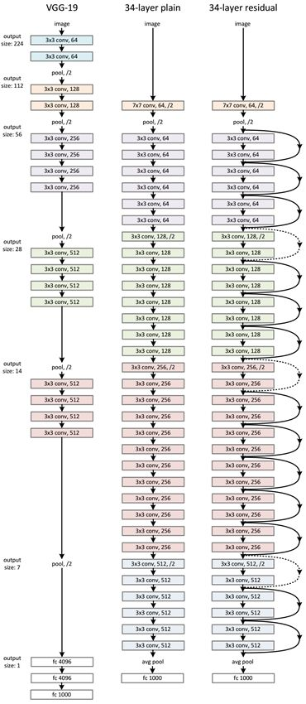

闪光点：

* 层数非常深，已经超过百层
* 引入残差单元来解决退化问题

从前面可以看到，随着网络深度增加，网络的准确度应该同步增加，当然要注意过拟合问题。但是网络深度增加的一个问题在于这些增加的层是参数更新的信号，因为梯度是从后向前传播的，增加网络深度后，比较靠前的层梯度会很小。这意味着这些层基本上学习停滞了，这就是梯度消失问题。深度网络的第二个问题在于训练，当网络更深时意味着参数空间更大，优化问题变得更难，因此简单地去增加网络深度反而出现更高的训练误差，深层网络虽然收敛了，但网络却开始退化了，即增加网络层数却导致更大的误差，比如下图，一个56层的网络的性能却不如20层的性能好，这不是因为过拟合（训练集训练误差依然很高），这就是烦人的退化问题。残差网络ResNet设计一种残差模块让我们可以训练更深的网络。

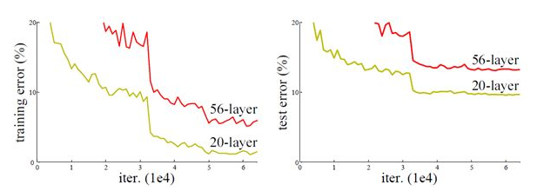

这里详细分析一下残差单元来理解ResNet的精髓。

从下图可以看出，数据经过了两条路线，一条是常规路线，另一条则是捷径（shortcut），直接实现单位映射的直接连接的路线，这有点类似与电路中的“短路”。通过实验，这种带有shortcut的结构确实可以很好地应对退化问题。我们把网络中的一个模块的输入和输出关系看作是y=H(x)，那么直接通过梯度方法求H(x)就会遇到上面提到的退化问题，如果使用了这种带shortcut的结构，那么可变参数部分的优化目标就不再是H(x),若用F(x)来代表需要优化的部分的话，则H(x)=F(x)+x，也就是F(x)=H(x)-x。因为在单位映射的假设中y=x就相当于观测值，所以F(x)就对应着残差，因而叫残差网络。为啥要这样做，因为作者认为学习残差F(X)比直接学习H(X)简单！设想下，现在根据我们只需要去学习输入和输出的差值就可以了，绝对量变为相对量（H（x）-x 就是输出相对于输入变化了多少），优化起来简单很多。

考虑到x的维度与F(X)维度可能不匹配情况，需进行维度匹配。这里论文中采用两种方法解决这一问题(其实是三种，但通过实验发现第三种方法会使performance急剧下降，故不采用):

* zero_padding:对恒等层进行0填充的方式将维度补充完整。这种方法不会增加额外的参数
* projection:在恒等层采用1x1的卷积核来增加维度。这种方法会增加额外的参数

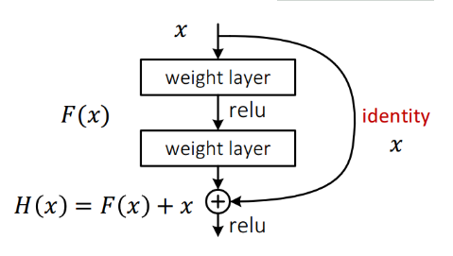

下图展示了两种形态的残差模块，左图是常规残差模块，有两个3×3卷积核卷积核组成，但是随着网络进一步加深，这种残差结构在实践中并不是十分有效。针对这问题，右图的“瓶颈残差模块”（bottleneck residual block）可以有更好的效果，它依次由1×1、3×3、1×1这三个卷积层堆积而成，这里的1×1的卷积能够起降维或升维的作用，从而令3×3的卷积可以在相对较低维度的输入上进行，以达到提高计算效率的目的。

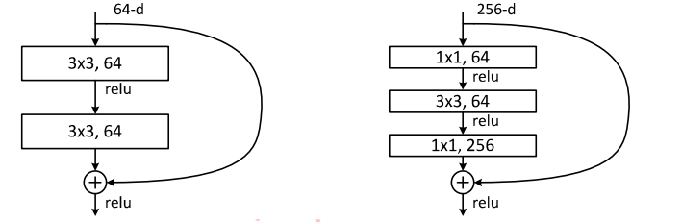

## 继往开来：DenseNet

自Resnet提出以后，ResNet的变种网络层出不穷，都各有其特点，网络性能也有一定的提升。本文介绍的最后一个网络是CVPR 2017最佳论文DenseNet，论文中提出的DenseNet（Dense Convolutional Network）主要还是和ResNet及Inception网络做对比，思想上有借鉴，但却是全新的结构，网络结构并不复杂，却非常有效，在CIFAR指标上全面超越ResNet。可以说DenseNet吸收了ResNet最精华的部分，并在此上做了更加创新的工作，使得网络性能进一步提升。

闪光点：

* 密集连接：缓解梯度消失问题，加强特征传播，鼓励特征复用，极大的减少了参数量

DenseNet 是一种具有密集连接的卷积神经网络。在该网络中，任何两层之间都有直接的连接，也就是说，网络每一层的输入都是前面所有层输出的并集，而该层所学习的特征图也会被直接传给其后面所有层作为输入。下图是 DenseNet 的一个dense block示意图，一个block里面的结构如下，与ResNet中的BottleNeck基本一致：BN-ReLU-Conv(1×1)-BN-ReLU-Conv(3×3) ，而一个DenseNet则由多个这种block组成。每个DenseBlock的之间层称为transition layers，由BN−>Conv(1×1)−>averagePooling(2×2)组成

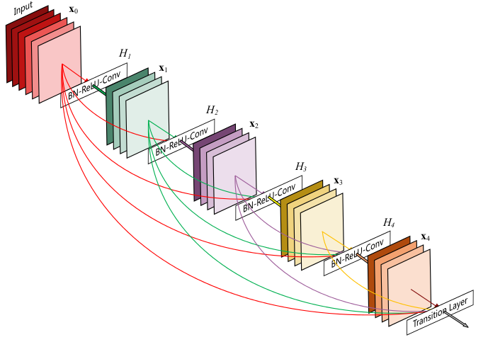

密集连接不会带来冗余吗？不会！密集连接这个词给人的第一感觉就是极大的增加了网络的参数量和计算量。但实际上 DenseNet 比其他网络效率更高，其关键就在于网络每层计算量的减少以及特征的重复利用。DenseNet则是让l层的输入直接影响到之后的所有层，它的输出为：xl=Hl([X0,X1,…,xl−1])，其中[x0,x1,...,xl−1]就是将之前的feature map以通道的维度进行合并。并且由于每一层都包含之前所有层的输出信息，因此其只需要很少的特征图就够了，这也是为什么DneseNet的参数量较其他模型大大减少的原因。这种dense connection相当于每一层都直接连接input和loss，因此就可以减轻梯度消失现象，这样更深网络不是问题

需要明确一点，dense connectivity 仅仅是在一个dense block里的，不同dense block 之间是没有dense connectivity的，比如下图所示。

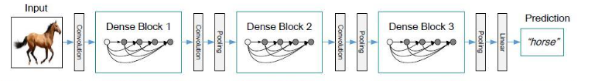

天底下没有免费的午餐，网络自然也不例外。在同层深度下获得更好的收敛率，自然是有额外代价的。其代价之一，就是其恐怖如斯的内存占用。

**机器学习**

逻辑斯蒂回归原理推导与求解

1.概念

逻辑斯蒂回归又称为“对数几率回归”，虽然名字有回归，但是实际上却是一种经典的分类方法，其主要思想是：根据现有数据对分类边界线（Decision Boundary）建立回归公式，以此进行分类。

2.特点

1. 优点：计算代价不高，具有可解释性，易于实现。不仅可以预测出类别，而且可以得到近似概率预测，对许多需要利用概率辅助决策的任务很有用。

2. 缺点：容易欠拟合，分类精度可能不高。

3. 适用数据类型：数值型和标称型数据。

3.逻辑斯蒂分布

 逻辑斯蒂分布的分布函数和密度函数如下：

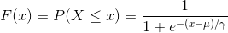

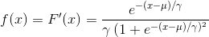

其中，是位置参数，为形状参数。

逻辑斯蒂分布在不同的、的情况下，其概率密度函数的图形：

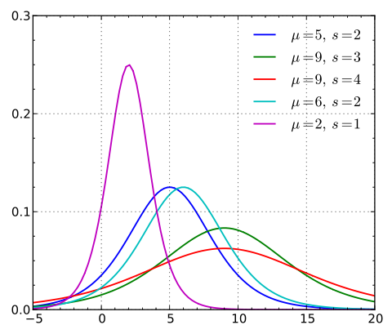

逻辑斯蒂分布在不同的、的情况下，其概率分布函数的图形：

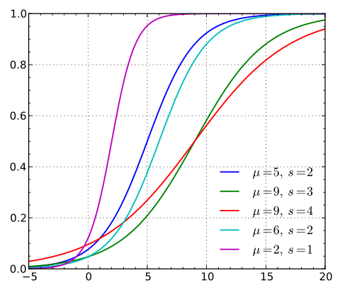

逻辑斯蒂分布函数的图形是一条S形曲线（sigmoid curve），该曲线以点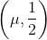为中心对称，即满足：

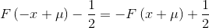

曲线在中心附近增长速度较快，在两端增长速度较慢。形状参数的值越小，曲线在中心附近增长得越快。

当，时，逻辑斯蒂概率分布函数就是我们逻辑斯蒂回归函数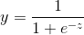。

逻辑斯蒂回归模型

对于分类问题，我们想要一个函数能够通过所有的输入预测出类别。

考虑较为简单的二分类情况，给定一个数据集，其中, 。

从线性回归模型产生的预测值，为了分类，需要将转换为0/1值。此时可以采用单位阶跃函数进行到0/1的映射：

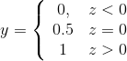

 当预测值时，将其判为正例；当预测值时，将其判为负例。

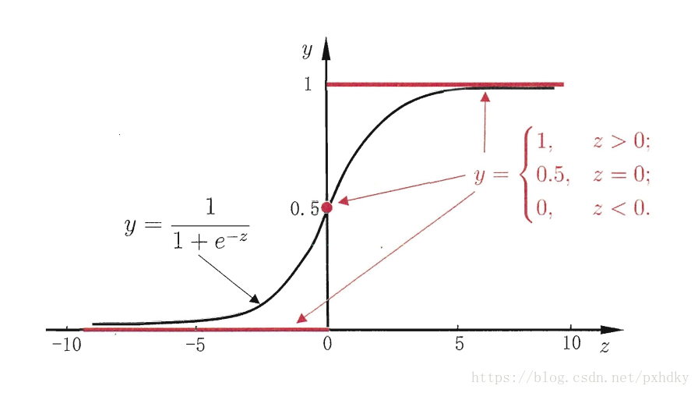

但该函数不连续，为了便于后续计算，我们希望得到一个连续可微的近似替代函数，因此我们选取了对数几率函数（logistic regression）作为替代函数，对数几率函数是一种sigmoid函数：



这样，就可以将任意输入映射到区间内，实现由值到概率的转换。为便于讨论，使，其中，此时就成为了，就成为了，就成为了，代入（1）中得到：

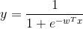

可以变换为：

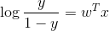

若将y视为样本x为正例的可能性，则1-y视为样本x为反例的可能性。两者的比值称为“几率（odds）”，一个事件的几率就是指该事件发生的概率与该事件不发生的概率的比值，反映了作为正例的相对可能性。对几率取对数得到对数几率（log odds，亦称logit）。即（2）实际上是用线性回归模型的预测结果去逼近真实标记的对数几率。

此时，若将（2）的中视为类后验概率（就是说，对于样本点的x，可以用S形函数的结果来当做该点属于类别1的概率），则（3）可重写为：

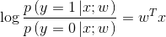

显然可以得到我们希望学得的逻辑斯蒂模型：

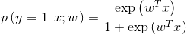

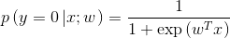

令，则。将（5），（6）整合称为一般形式，得到在已知参数和数据的情况下，为预测值的条件概率：



将（7）连乘，得到已知参数和数据的情况下，为预测值的条件概率。这个条件概率在数值上等于likelihood（W | X，Y），也就是在已知现有数据的条件下，W是真正参数的概率。似然函数为：

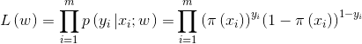

由于乘法难解，通过取对数可以将乘法转换为加法，简化计算。对数似然函数为：

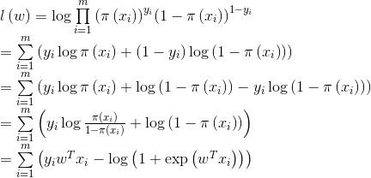

似然函数表示样本成为真实的概率，似然函数越大越好，此时我们可以用梯度上升法求最大值，也可以引入一个负号转换为梯度下降法来求解。

代价函数为：

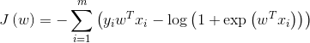

梯度下降法求参数

逻辑斯蒂回归学习中通常采用的方法是梯度下降法及拟牛顿法，下面介绍逻辑斯蒂回归中梯度下降法求参数。

求偏导：

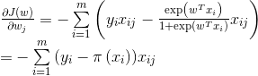

因此，在使用梯度下降法求解时，每次迭代地更新公式为：

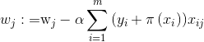

**多项逻辑斯蒂回归/softmax回归推导与求解**

1. 多项逻辑斯蒂回归模型

多项逻辑斯蒂回归模型（multi-nominal logistic regression model），又称为Softmax Regression，是一个用来预测离散型随机变量的不同可能结果的概率的模型，用于进行多项分类。

前面在逻辑斯蒂回归原理推导与求解中讲到的逻辑斯蒂回归模型是二项分类模型，用于二分类。将其推广为多项分类，假设离散型随机变量的取值集合是，那么多项逻辑斯蒂回归模型是（这也就是softmax函数，推导softmax函数详见参考文献1）：

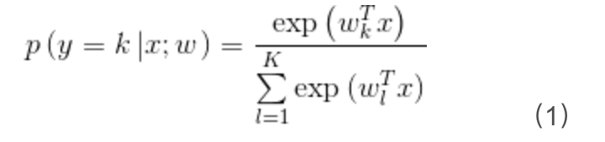

上式说明，在已知参数w和数据x的情况下，预测值y为类别k的条件概率。如果y=0,1，而且w=0.就是逻辑回归的形式了。

将上式连乘得到在已知现有数据的条件下，w是真正参数的概率，即似然函数：

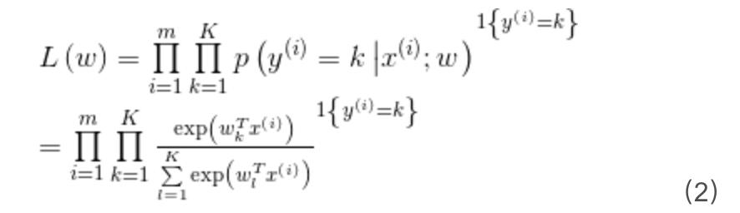

对数似然函数：

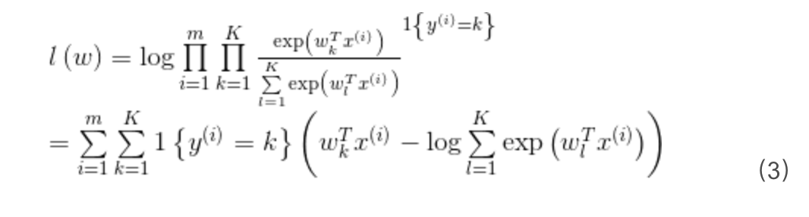

其中，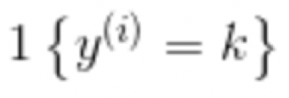为示性函数。

似然函数表示样本成为真实的概率，似然函数越大越好，此时我们可以用梯度上升法求最大值，也可以引入一个负号转换为梯度下降法来求解。

代价函数为：

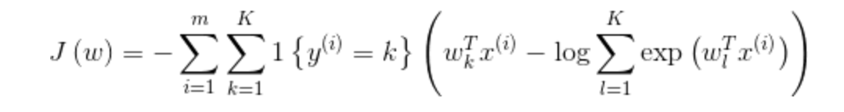

**2. 梯度下降法求解**

求偏导得到代价函数对于参数的梯度，对于每个输出目标k,k=1,2,3,4….k;其参数wk的梯度：

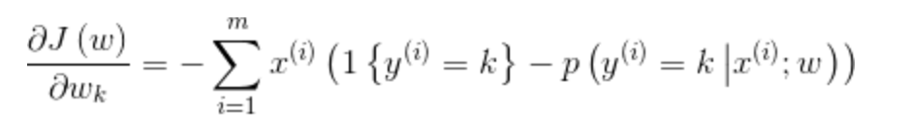

Wk,代表第k类的参数，是一个向量。

每次迭代公式：

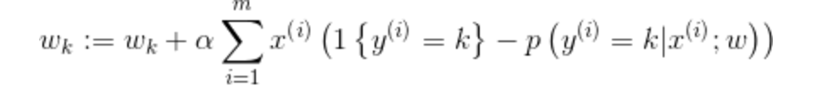

逻辑斯蒂回归的先验分布是伯努利分布，softmax的先验分布是多项式分布。

**支持向量机(Support Vector Machine, SVM)**

* 线性可分SVM

当训练数据线性可分时，通过硬间隔(hard margin，什么是硬、软间隔下面会讲)最大化可以学习得到一个线性分类器，即硬间隔SVM，如上图的的H3。

* 线性SVM

当训练数据不能线性可分但是可以近似线性可分时，通过软间隔(soft margin)最大化也可以学习到一个线性分类器，即软间隔SVM。

* 非线性SVM

当训练数据线性不可分时，通过使用核技巧(kernel trick)和软间隔最大化，可以学习到一个非线性SVM。

**2. 线性可分SVM——硬间隔**

**2.1 超平面与间隔**

一个超平面由法向量w和截距b决定,其方程为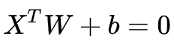，可以规定法向量指向的一侧为正类,另一侧为负类。下图画出了三个平行的超平面，法方向取左上方向。

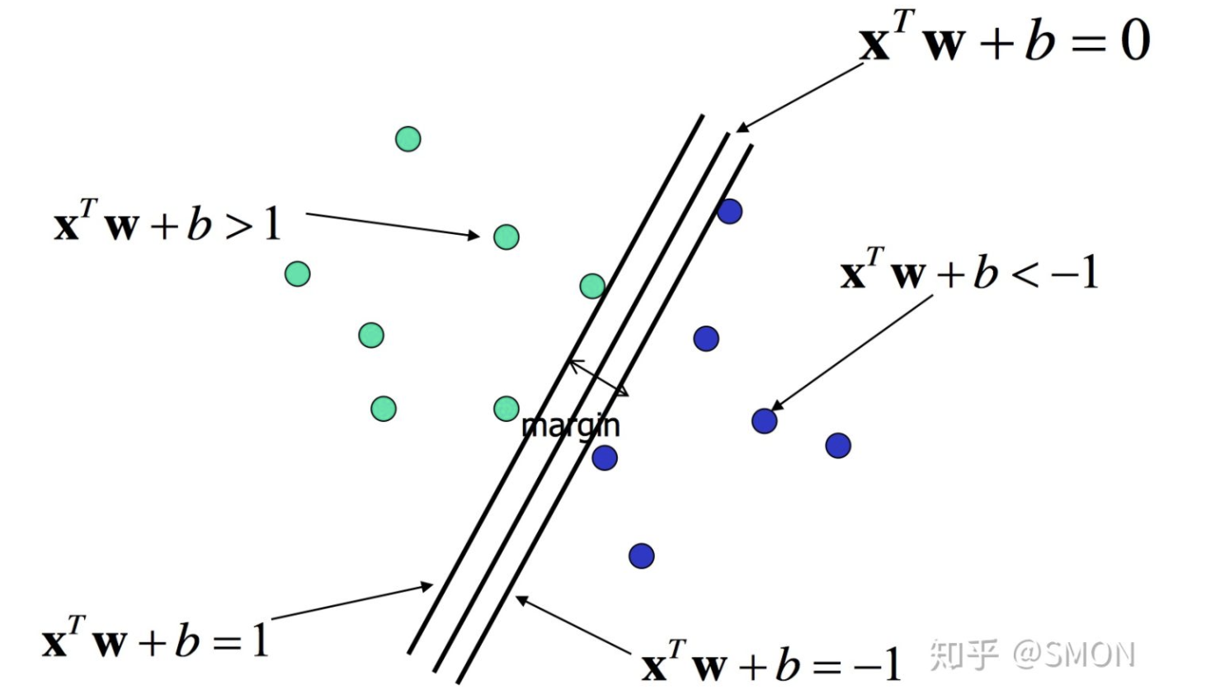

为了找到最大间隔超平面，我们可以先选择分离两类数据的两个平行超平面，使得它们之间的距离尽可能大。在这两个超平面范围内的区域称为“间隔(margin)”，最大间隔超平面是位于它们正中间的超平面。这个过程如上图所示。

**2.2 间隔最大化**

将高数里面求两条平行直线的距离公式推广到高维可求得图2.1中margin的p: 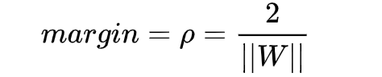

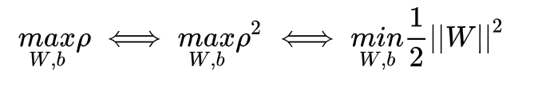

上式是为了后续求导后刚好能消去，没有其他特殊意义。

同时也不要忘了有一些约束条件:

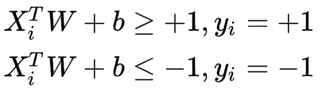

总结一下，间隔最大化问题的数学表达就是

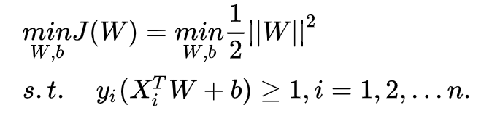 2.2.4

**2.3 支持向量**

在线性可分的情况下，训练数据集的样本点中与分离超平面距离最近的数据点称为支持向量(support vector)，支持向量是使式2.2.4中的约束条件取等的点，即满足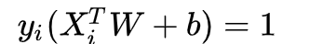的点。即所有在直线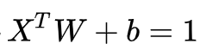或直线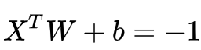，如下图所示:

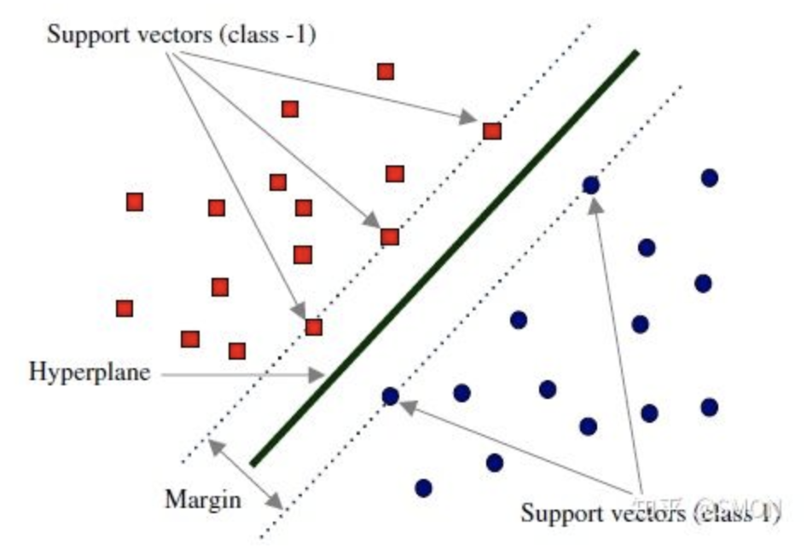

在决定最佳超平面时只有支持向量起作用，而其他数据点并不起作用(具体推导见2.4节最后)。如果移动非支持向量，甚至删除非支持向量都不会对最优超平面产生任何影响。也即支持向量对模型起着决定性的作用，这也是“支持向量机”名称的由来。

**2.4 对偶问题**

如何求解式2.2.4呢？

我们称式2.2.4所述问题为原始问题(primal problem), 可以应用拉格朗日乘子法构造拉格朗日函数(Lagrange function)再通过求解其对偶问题(dual problem)得到原始问题的最优解。转换为对偶问题来求解的原因是:

* 对偶问题更易求解，由下文知对偶问题只需优化一个变量且约束条件更简单；
* 能更加自然地引入核函数，进而推广到非线性问题。

首先构建拉格朗日函数。为此需要引进拉格朗日乘子(Lagrange multiplier) 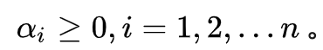则拉格朗日函数为:

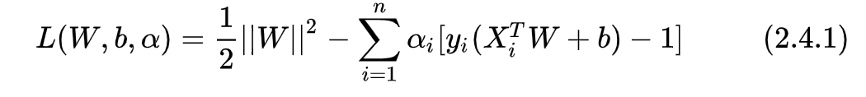

因此，给定一个w和b, 若不满足式2.2.4的约束条件，那么有



否则，若满足式2.2.4的约束条件，有



结合式2.4.2和2.4.3知，优化问题



根据拉格朗日对偶性，式2.4.4所述问题即原始问题的对偶问题是:

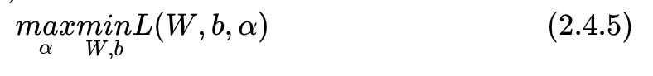

求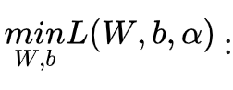 对拉格朗日函数求导并令导数为0，有:

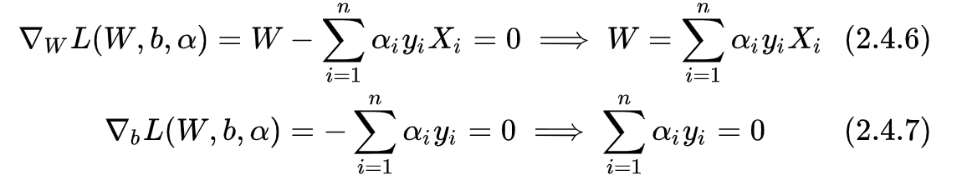

将上面两式代入

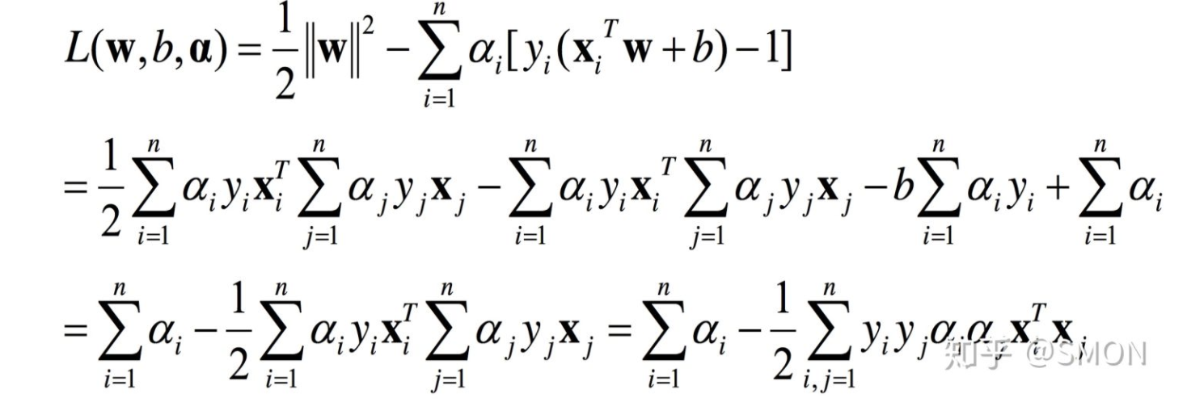

所以，

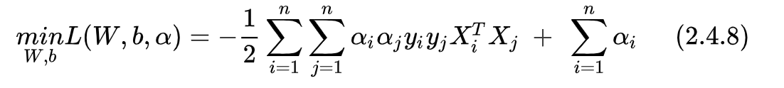

求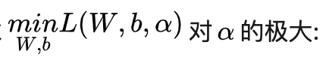

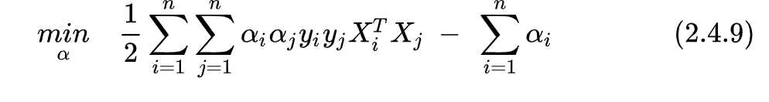

同时满足约束条件:

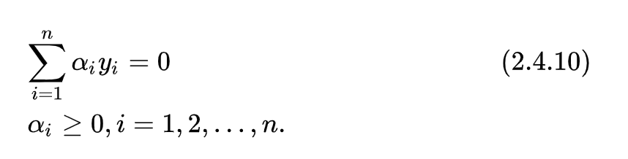

至此，我们得到了原始最优化问题2.2.4和对偶最优化问题2.4.9,和2.4.10

那么如何求解优化问题2.4.9,和2.4.10

的最优解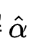呢？ 不难发现这是一个二次规划问题，有现成的通用的算法来求解。

事实上通用的求解二次规划问题的算法的复杂度正比于训练数据样本数，所以在实际应用中需要寻求更加高效的算法，例如序列最小优化(Sequential Minimal Optimiation, SMO)算法。

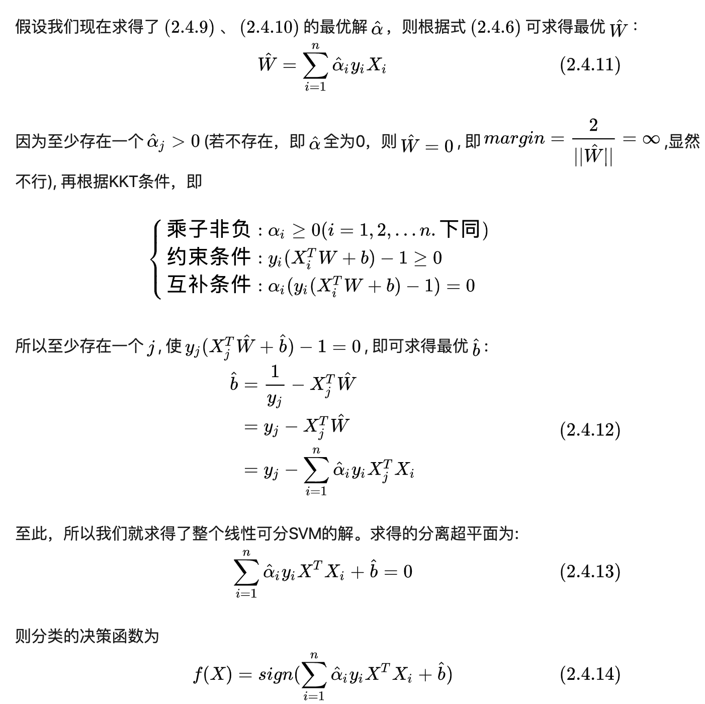

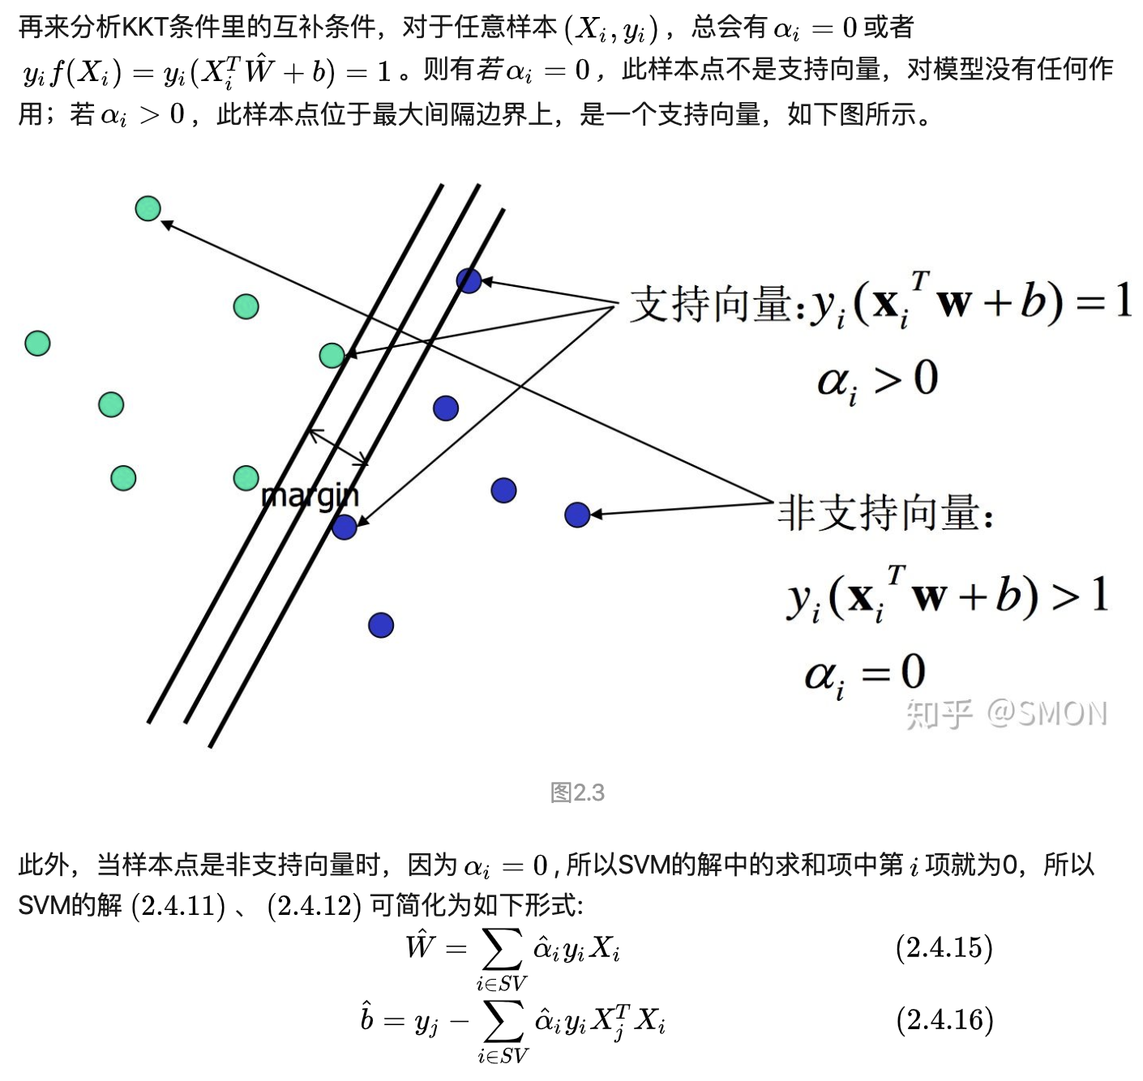

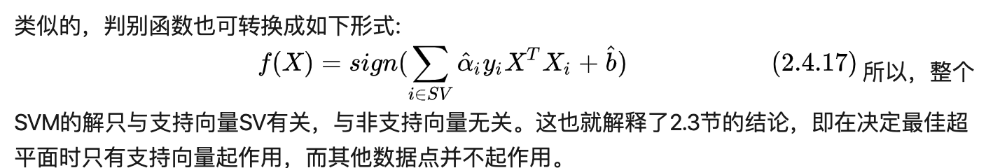

<https://zhuanlan.zhihu.com/p/49331510>

支持向量机的优点是:

1. 由于SVM是一个凸优化问题，所以求得的解一定是全局最优而不是局部最优。
2. 不仅适用于线性线性问题还适用于非线性问题(用核技巧)。
3. 拥有高维样本空间的数据也能用SVM，这是因为数据集的复杂度只取决于支持向量而不是数据集的维度，这在某种意义上避免了“维数灾难”。
4. 理论基础比较完善(例如神经网络就更像一个黑盒子)。

支持向量机的缺点是:

1. 二次规划问题求解将涉及m阶矩阵的计算(m为样本的个数), 因此SVM不适用于超大数据集。(SMO算法可以缓解这个问题)
2. 只适用于二分类问题。(SVM的推广SVR也适用于回归问题；可以通过多个SVM的组合来解决多分类问题)

**一. 简单概括一下SVM：**

SVM 是一种二类分类模型。它的基本思想是在特征空间中寻找间隔最大的分离超平面使数据得到高效的二分类，具体来讲，有三种情况（不加核函数的话就是个线性模型，加了之后才会升级为一个非线性模型）：

* 当训练样本线性可分时，通过硬间隔最大化，学习一个线性分类器，即线性可分支持向量机；
* 当训练数据近似线性可分时，引入松弛变量，通过软间隔最大化，学习一个线性分类器，即线性支持向量机；
* 当训练数据线性不可分时，通过使用核技巧及软间隔最大化，学习非线性支持向量机。

## 2. SVM 为什么采用间隔最大化

当训练数据线性可分时，存在无穷个分离超平面可以将两类数据正确分开。感知机利用误分类最小策略，求得分离超平面，不过此时的解有无穷多个。线性可分支持向量机利用间隔最大化求得最优分离超平面，这时，解是唯一的。另一方面，此时的分隔超平面所产生的分类结果是最鲁棒的，对未知实例的泛化能力最强。可以借此机会阐述一下几何间隔以及函数间隔的关系。

## 3. 为什么要将求解 SVM 的原始问题转换为其对偶问题

一是对偶问题往往更易求解，当我们寻找约束存在时的最优点的时候，约束的存在虽然减小了需要搜寻的范围，但是却使问题变得更加复杂。为了使问题变得易于处理，我们的方法是把目标函数和约束全部融入一个新的函数，即拉格朗日函数，再通过这个函数来寻找最优点。二是可以自然引入核函数，进而推广到非线性分类问题。

## 4. 为什么 SVM 要引入核函数

当样本在原始空间线性不可分时，可将样本从原始空间映射到一个更高维的特征空间，使得样本在这个特征空间内线性可分。而引入这样的映射后，所要求解的对偶问题的求解中，无需求解真正的映射函数，而只需要知道其核函数。核函数的定义：K(x,y)=<ϕ(x),ϕ(y)>，即在特征空间的内积等于它们在原始样本空间中通过核函数 K 计算的结果。一方面数据变成了高维空间中线性可分的数据，另一方面不需要求解具体的映射函数，只需要给定具体的核函数即可，这样使得求解的难度大大降低。

**5. 为什么SVM对缺失数据敏感**

这里说的缺失数据是指缺失某些特征数据，向量数据不完整。SVM 没有处理缺失值的策略。而 SVM 希望样本在特征空间中线性可分，所以特征空间的好坏对SVM的性能很重要。缺失特征数据将影响训练结果的好坏。

**6. SVM 核函数之间的区别**

一般选择线性核和高斯核，也就是线性核与 RBF 核。 线性核：主要用于线性可分的情形，参数少，速度快，对于一般数据，分类效果已经很理想了。 RBF 核：主要用于线性不可分的情形，参数多，分类结果非常依赖于参数。有很多人是通过训练数据的交叉验证来寻找合适的参数，不过这个过程比较耗时。 如果 Feature 的数量很大，跟样本数量差不多，这时候选用线性核的 SVM。 如果 Feature 的数量比较小，样本数量一般，不算大也不算小，选用高斯核的 SVM。

KNN

1.k近邻算法，算法的核心思想是，即是给定一个训练数据集，对新的输入实例，在训练数据集中找到与该实例最邻近的K个实例，这K个实例的多数属于某个类，就把该输入实例分类到这个类中。**更通俗说一遍算法的过程，来了一个新的输入实例，我们算出该实例与每一个训练点的距离（这里的复杂度为0(n)比较大，所以引出了下文的kd树等结构），然后找到前k个，这k个哪个类别数最多，我们就判断新的输入实例就是哪类！**

2.与该实例最近邻的k个实例，这个最近邻的定义是通过不同**距离函数**来定义，我们最常用的是欧式距离。

3.为了保证每个特征同等重要性，我们这里对每个特征进行**归一化**。

4.k值的选取，既不能太大（模型简单，相当于直接统计训练数据），也不能太小（容易过拟合，受噪声干扰），何值为最好，需要实验调整参数确定！

K-mean

选择初始化的 k 个样本作为初始聚类中心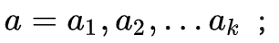

针对数据集中每个样本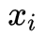,计算它到 k 个聚类中心的距离并将其分到距离最小的聚类中心所对应的类中；

针对每个类别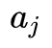, 重新计算它的聚类中心 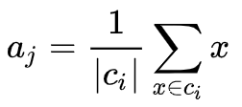

重复上面 2 3 两步操作，直到达到某个中止条件（迭代次数、最小误差变化等）。

时间复杂度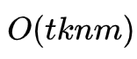，其中，t 为迭代次数，k 为簇的数目，n 为样本点数，m 为样本点维度。

空间复杂度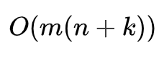，其中，k 为簇的数目，m 为样本点维度，n 为样本点数。

**2. 优缺点**

**2.1 优点**

* 容易理解，聚类效果不错，虽然是局部最优， 但往往局部最优就够了；
* 处理大数据集的时候，该算法可以保证较好的伸缩性；
* 当簇近似高斯分布的时候，效果非常不错；
* 算法复杂度低。

**2.2 缺点**

* K 值需要人为设定，不同 K 值得到的结果不一样；
* 对初始的簇中心敏感，不同选取方式会得到不同结果；
* 对异常值敏感；
* 样本只能归为一类，不适合多分类任务；
* 不适合太离散的分类、样本类别不平衡的分类、非凸形状的分类。

**4. 收敛证明**

我们先来看一下 K-means 算法的步骤：先随机选择初始节点，然后计算每个样本所属类别，然后通过类别再跟新初始化节点。这个过程有没有想到之前介绍的 [EM 算法](https://zhuanlan.zhihu.com/p/78311644) 。

我们需要知道的是 K-means 聚类的迭代算法实际上是 EM 算法。EM 算法解决的是在概率模型中含有无法观测的隐含变量情况下的参数估计问题。在 K-means 中的隐变量是每个类别所属类别。K-means 算法迭代步骤中的 每次确认中心点以后重新进行标记 对应 EM 算法中的 E 步 求当前参数条件下的 Expectation 。而 根据标记重新求中心点 对应 EM 算法中的 M 步 求似然函数最大化时（损失函数最小时）对应的参数 。

首先我们看一下损失函数的形式：

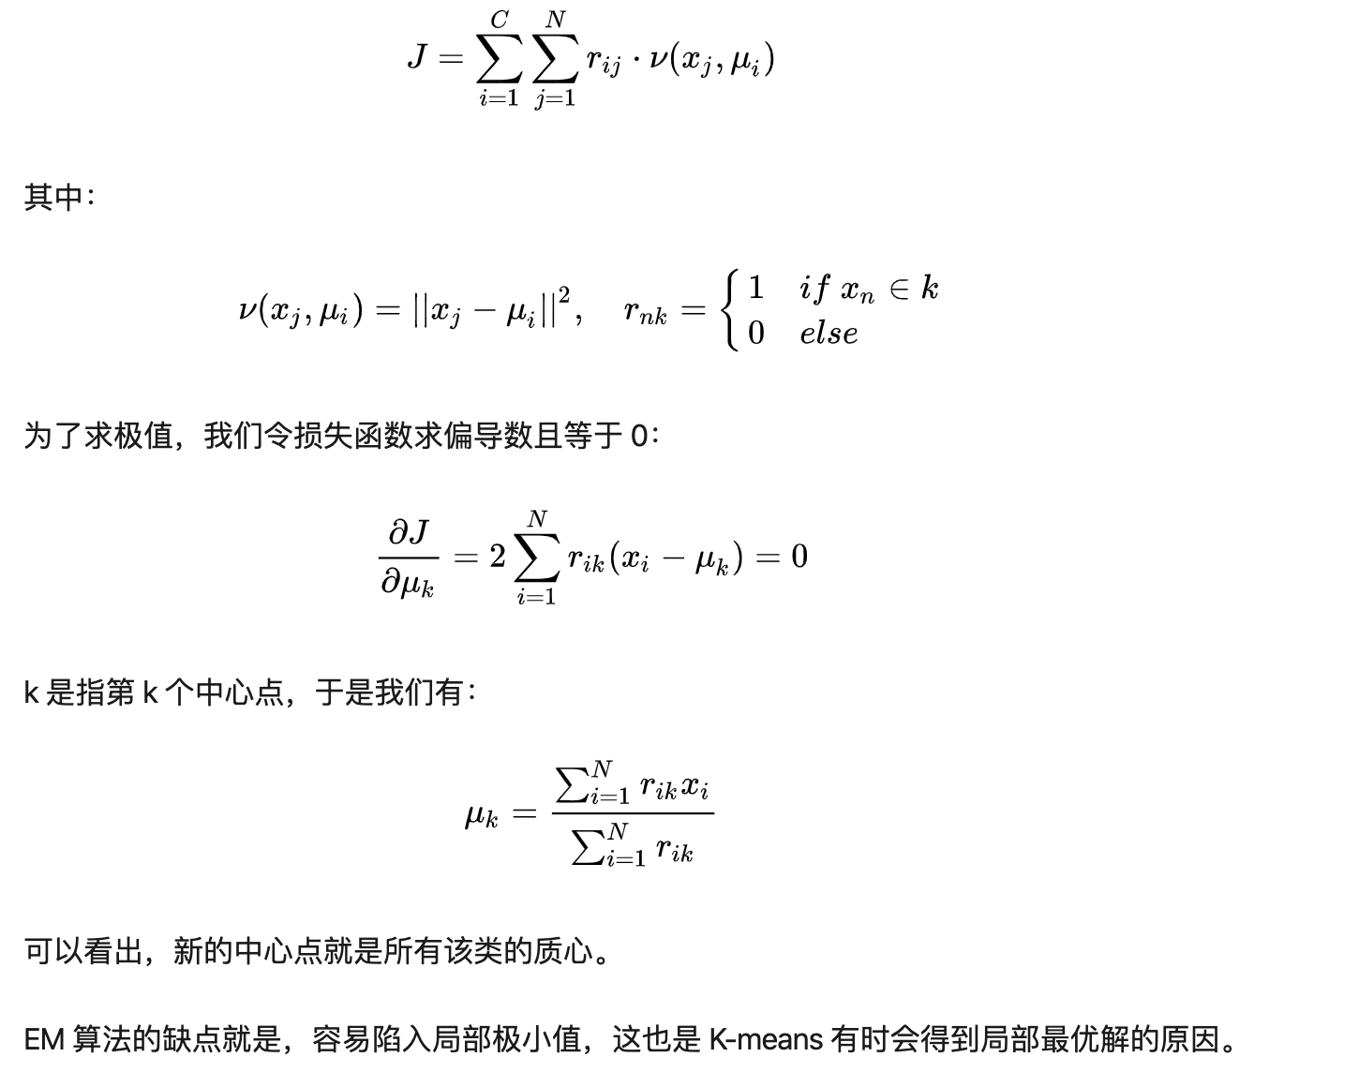

EM算法

**1. 思想**

EM 算法的核心思想非常简单，分为两步：Expection-Step 和 Maximization-Step。E-Step 主要通过观察数据和现有模型来估计参数，然后用这个估计的参数值来计算上述对数似然函数的期望值；而 M-Step 是寻找似然函数最大化时对应的参数。由于算法会保证在每次迭代之后似然函数都会增加，所以函数最终会收敛。

**2.1 例子 A**

第一个例子我们将引用 Nature Biotech 的 EM tutorial 文章中的例子。

**2.1.1 背景**

假设有两枚硬币 A 和 B，他们的随机抛掷的结果如下图所示：

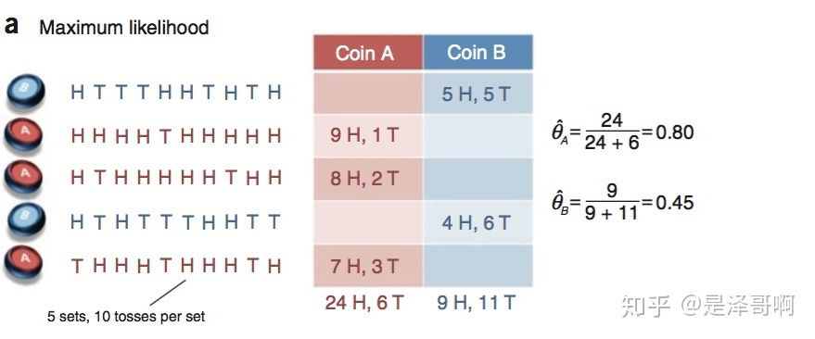

我们很容易估计出两枚硬币抛出正面的概率：

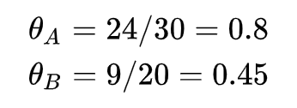

现在我们加入隐变量，抹去每轮投掷的硬币标记：

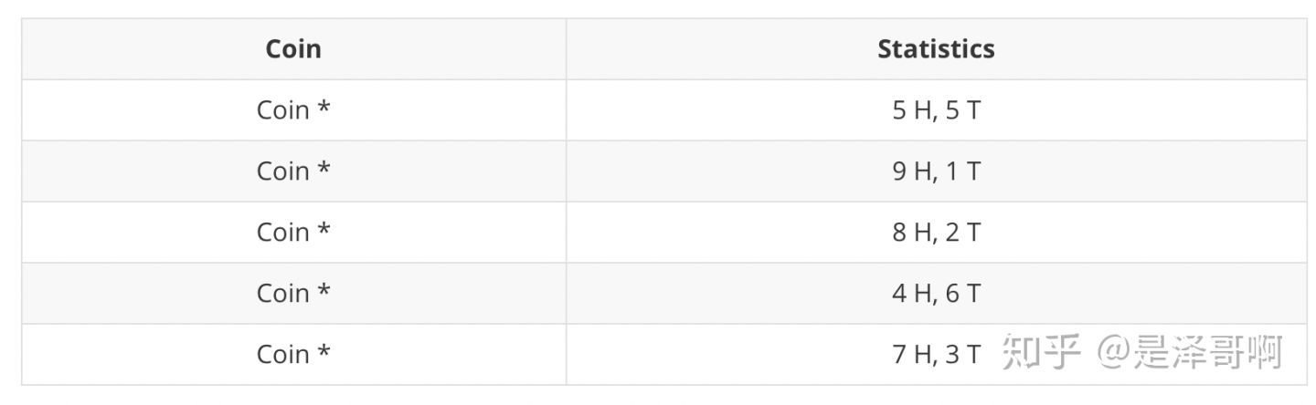

碰到这种情况，我们该如何估计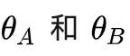的值？

我们多了一个隐变量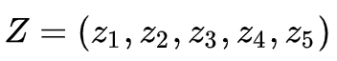，代表每一轮所使用的硬币，我们需要知道每一轮抛掷所使用的硬币这样才能估计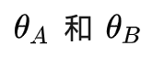的值，但是估计隐变量 Z 我们又需要知道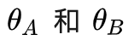的值，才能用极大似然估计法去估计出 Z。这就陷入了一个鸡生蛋和蛋生鸡的问题。

其解决方法就是先随机初始化，然后用去估计 Z， 然后基于 Z 按照最大似然概率去估计新的，循环至收敛。

**2.1.2 计算**

随机初始化

对于第一轮来说，如果是硬币 A，得出的 5 正 5 反的概率为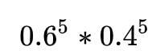；如果是硬币 B，得出的 5 正 5 反的概率为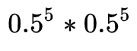。我们可以算出使用是硬币 A 和硬币 B 的概率分别为：

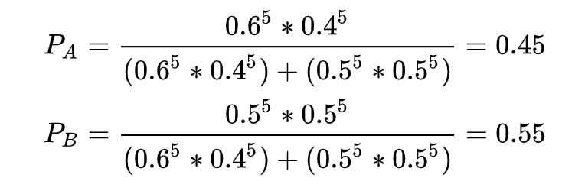

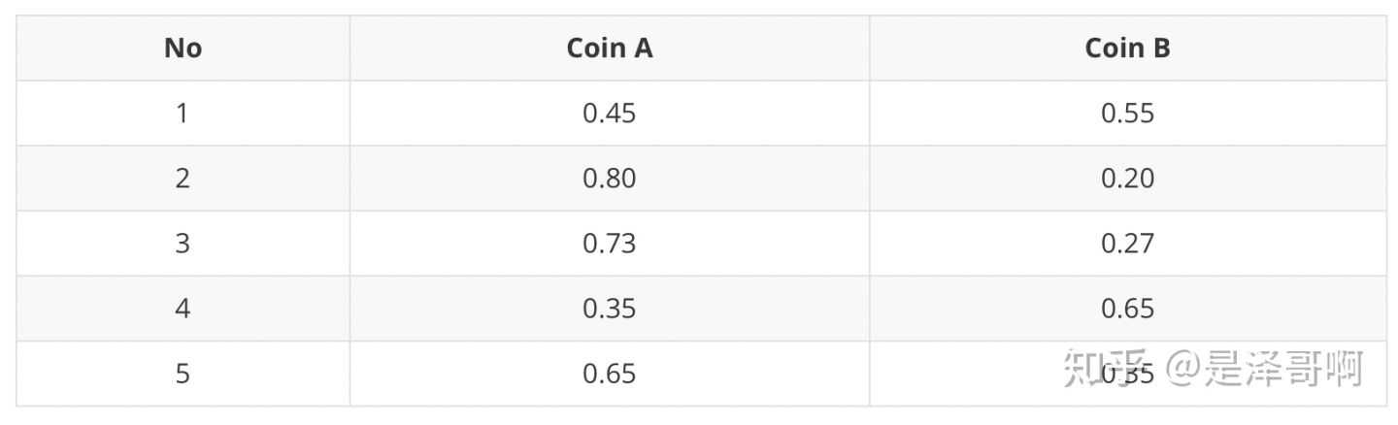

从期望的角度来看，对于第一轮抛掷，使用硬币 A 的概率是 0.45，使用硬币 B 的概率是 0.55。同理其他轮。这一步我们实际上是估计出了 Z 的概率分布，这部就是 E-Step。

结合硬币 A 的概率和上一张投掷结果，我们利用期望可以求出硬币 A 和硬币 B 的贡献。以第二轮硬币 A 为例子，计算方式为：

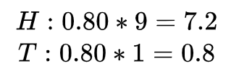

于是我们可以得到：

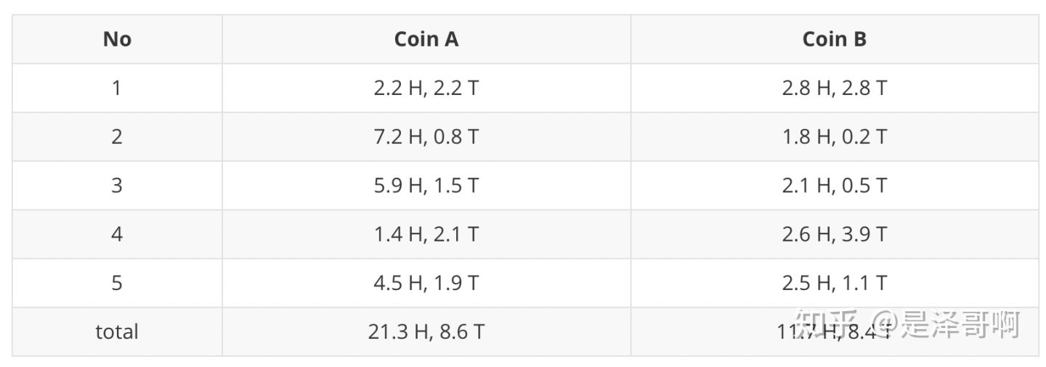

然后用极大似然估计来估计新的。

这步就对应了 M-Step，重新估计出了期望值。

如此反复迭代，我们就可以算出最终的参数值。

上述讲解对应下图：

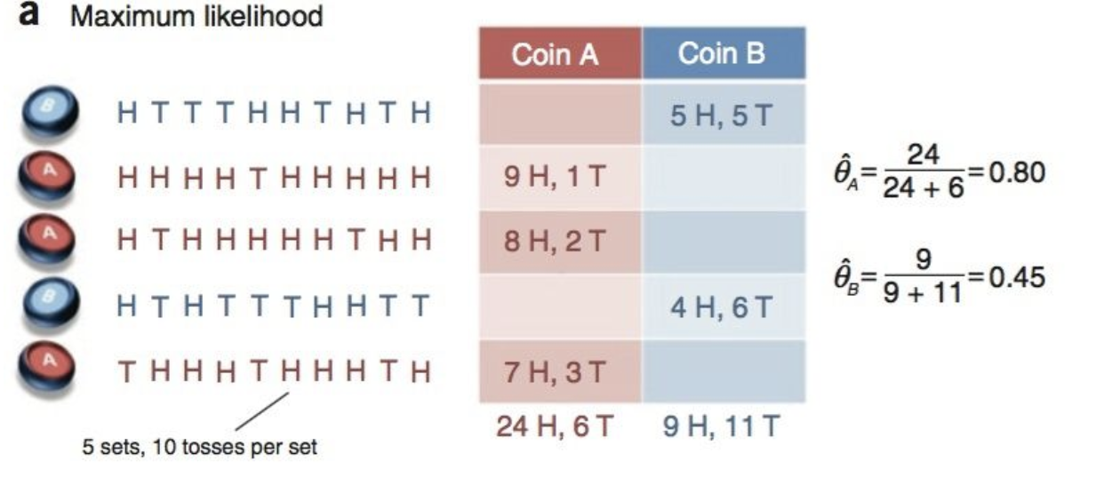

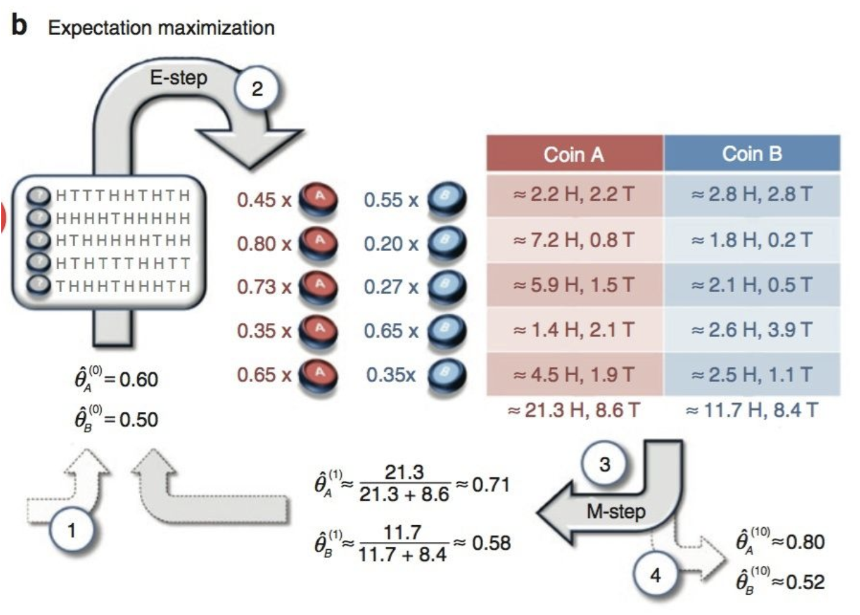

C++

**static作用（修饰变量和函数）**

**什么是static？**

static 是C++中很常用的修饰符，它被用来控制变量的存储方式和可见性。

**为什么要引入static？**

函数内部定义的变量，在程序执行到它的定义处时，编译器为它在栈上分配空间，大家知道，函数在栈上分配的空间在此函数执行结束时会释放掉，这样就产生了一个问题: 如果想将函数中此变量的值保存至下一次调用时，如何实现？ 最容易想到的方法是定义一个全局的变量，但定义为一个全局变量有许多缺点，最明显的缺点是破坏了此变量的访问范围（使得在此函数中定义的变量，不仅仅受此函数控制）。

**static的作用**

第一个作用是限定作用域（隐藏）；第二个作用是保持变量内容持久化；

* 函数体内static变量的作用范围为该函数体，不同于auto变量，该变量的内存只被分配一次，因此其值在下次调用时仍维持上次的值。
* 在模块内的static全局变量可以被模块内所有函数访问，但不能被模块外其他函数访问
* 在模型内的static函数只可被这一模块内的其他函数调用，这个函数的使用范围被限制在声明它的模块内。
* 在类中的static成员变量属于整个类所有，对类的所有对象只有一份复制。即类的所有对象访问的static成员变量是同一个，而不是对象专属的。
* 在类中的static成员函数属于整个类所有，这个函数不接收this指针，因而只能访问类的static成员变量。同类的static成员变量性质一样，类的对象访问的static成员函数是同一个，不是对象专属的。

**Const的作用总结**

在C中，我们都是习惯用#define来定义常量，C++中提供了const修饰符来定义常量，这种方式更灵活，更安全。主要表现在define常量是没有类型定义的，const常量是类型化的，它有地址，可以用指针指向这个值，但是不能修改它。

**Const的使用**

和指针一起使用

如果const位于*的左侧，则const就是用来修饰指针所指向的变量，即指针指向为常量；

如果const位于*的右侧，const就是修饰指针本身，即指针本身是常量。

Const可以和指针一起使用，它们的组合情况比较复杂，可归纳为三种：指向常量的指针，常指针和指向常量的常指针。

（1） 指向常量的指针是指一个指向常量的指针变量，例如：

const char* info = “name”;          // 声明指向常量的指针

这条语句的含义是：声明一个名为info的指针变量，它指向一个字符型的常量，初始化为info指向字符串“name”。

所以下面的一句是错误的：info [3] = ‘b’;

因为这里指针所指的数据（name）是常量，不能通过解引用来修改该数据。

然后下面这句话是允许的：info = “sex”;

因为指针本身是变量，可以指向其他的内存单元。

（2） 常指针是指把指针本身，而不是它指向的对象声明为常量，例如：

char * const info = “name”;         // 常指针

这条语句的含义是：声明一个名为info的指针变量，它指向一个字符型数据的常指针，初始化为“name”的地址。常指针就是创建一个不能移动的固定指针（地址不能改变），但是它所指的数据是可以改变的。

所以下面的一句是错误的：info = “sex”;

因为指针本身是常量，不能指向其他的内存单元。

然后下面这句话是允许的：info [3] = ‘b’;

因为指针所指向的数据是可以通过解引用来修改的。

（3） 指向常量的常指针是指这个指针本身不能改变，它所指向的值也不能改变，声明一个指向常量的常指针，二者都要声明为const，例如：

const char * const info = “name”;

这里就是上面两种的结合了，info = “sex”和info [3] = ‘b’都是错误的。

其他说明：

　　a.　常量一旦建立，在程序的任何地方都不能在修改。

　　b.　与#define定义的常量不同，const定义的常量因为有自己的数据类型，这样C++编译时就会进行严格的类型检查，具有良好的编译时的检测性。

　　c.　函数的参数也可以用const说明，用于保证实参在该函数内部不被改动。

* **常引用**

如果在声明引用是用const修饰，那么该引用就被称为常引用。常引用所引用的对象不能被更新。如果用常引用做为形参，便不会产生对实参不希望的修改。

定义：const 数据类型 &引用名;

如： int a = 5;

     const int &b = a;

其中，b是一个常引用，它所引用的对象不允许更改，如果出现：

b=6;

则是非法的。（如果你写a=6，这个不会出问题，因为a不是常类型变量。）

常引用常常被用作形参，例如：

|  |  |
| --- | --- |
| 1  2  3  4  5  6  7  8  9  10  11  12 | void main(）  {      int a = 10;      int b = 20;      add(a, b);  }    int add(cons int &a, const int &b)  {      // a += 10;         // 非法的，形参a为常引用，不能改变它的值      return (a + b);  } |

* **常对象**

如果在声明对象的时候用const修饰，则称被声明的对象为常对象。常对象的数据成员值在对象的整个生命周期内不能被改变。

定义：类名 const 对象名[(参数表)]或者const 类名 对象名[(参数表)]

在定义对象时必须进行初始化，而且不能被更新，C++不允许直接或间接的更改常对象的数据成员。

* **常对象成员**

（1）　常数据成员

类的数据成员可以是常量或常引用，使用const说明的数据成员称为常数据成员。如果在一个类中声明了常数据成员，那么构造函数就只能通过初始化列表对该数据成员进行初始化，而任何其他的函数都不能对该成员函数赋值。

（2）　常成员函数

在类中使用关键字const的函数称为常成员函数，常成员函数的格式如下：

返回类型 函数名(参数表)const;

const是函数类型的组成部分，所以在函数的实现部分也要带关键字const。

如：

|  |  |
| --- | --- |
| 1  2  3  4  5 | void showDate() const;       // 声明  void showDate() const       // 实现  {      printf(“year”);  } |

说明：

　　a.　如果将一个对象声明为常对象，则通过该对象只能调用它的常成员函数，而不能调用普通的成员函数。常成员函数是常对象的唯一的对外接口。

　　b.　常成员函数不能更新对象的数据成员，也不能调用该类中的普通成员函数，这就保证了在常成员函数中绝对不会更新数据成员的值。

**C++ 多态的定义及实现**

**1. 多态定义的构成条件**

多态是在不同继承关系的类对象，去调同一函数，产生了不同的行为。

就是说，有一对继承关系的两个类，这两个类里面都有一个函数且名字、参数、返回值均相同，然后我们通过调用函数来实现不同类对象完成不同的事件。

但是构成多态还有两个条件：

调用函数的对象必须是指针或者引用。

被调用的函数必须是虚函数，且完成了虚函数的重写。

#include <iostream>

class Person

{

public:

virtual void BuyTicket(int)

{

std::cout << "Adult need Full Fare!" << std::endl;

}

};

class Child : public Person

{

public:

virtual void BuyTicket(int)

{

std::cout << "Child Free!" << std::endl;

}

};

void fun(Person& obj)

{

obj.BuyTicket(1);

}

int main(void)

{

Person p;

Child c;

fun(p);

fun(c);

return 0;

}

输出：

"Adult need Full Fare!"

Child Free!

1.调用函数就是这里的fun，参数int没有实际意义，就是为了体现函数重写必须要返回值一样、函数名一样和参数一样。

2.被调用的函数必须是虚函数，也就是说必须要在两个产生多态的函数前面加virtual关键字。

3.调用函数的形参对象必须是基类对象，这里是因为派生类只能给基类赋值，会发生切片操作。基类不能给派生类赋值。

4.调用函数的参数必须是指针或引用，因为派生类改变了虚表，那么这个虚表就属于派生类对象，赋值的时候只会把基类的成员给过去，虚表指针不会给。所以在调用函数的时候会发生语法检查，如果满足多态的条件，就会触发寻找虚

虚函数：

C++中的虚函数的作用主要是实现了多态的机制。关于多态，简而言之就是用父类型别的指针指向其子类的实例，然后通过父类的指针调用实际子类的成员函数。

**虚函数表**

对C++了解的人都应该知道虚函数（Virtual Function）是通过一张虚函数表（Virtual Table）来实现的。简称为V-Table。在这个表中，主是要一个类的虚函数的地址表，这张表解决了继承、覆盖的问题，保证其容真实反应实际的函数。这样，在有虚函数的类的实例中这个表被分配在了这个实例的内存中，所以，当我们用父类的指针来操作一个子类的时候，这张虚函数表就显得由为重要了，它就像一个地图一样，指明了实际所应该调用的函数。

这里我们着重看一下这张虚函数表。C++的编译器应该是保证虚函数表的指针存在于对象实例中最前面的位置（这是为了保证取到虚函数表的有最高的性能——如果有多层继承或是多重继承的情况下）。 这意味着我们通过对象实例的地址得到这张虚函数表，然后就可以遍历其中函数指针，并调用相应的函数。

假设我们有这样的一个类：

class Base {

          public:

             virtual void f() { cout << "Base::f" << endl; }

          virtual void g() { cout << "Base::g" << endl; }

          virtual void h() { cout << "Base::h" << endl; }

};

按照上面的说法，我们可以通过Base的实例来得到虚函数表。 下面是实际例程：

 typedef void(*Fun)(void);

   Base b;

   Fun pFun = NULL;

   cout << "虚函数表地址：" << (int*)(&b) << endl;

   cout << "虚函数表 — 第一个函数地址：" << (int*)*(int*)(&b) << endl;

   // Invoke the first virtual function

   pFun = (Fun)*((int*)*(int*)(&b));

   pFun();

实际运行经果如下：(Windows XP+VS2003,  Linux 2.6.22 + GCC 4.1.3)

虚函数表地址：0012FED4

虚函数表 — 第一个函数地址：0044F148

Base::f

通过这个示例，我们可以看到，我们可以通过强行把&b转成int *，取得虚函数表的地址，然后，再次取址就可以得到第一个虚函数的地址了，也就是Base::f()，这在上面的程序中得到了验证（把int* 强制转成了函数指针）。通过这个示例，我们就可以知道如果要调用Base::g()和Base::h()，其代码如下：

            (Fun)*((int*)*(int*)(&b)+0);  // Base::f()

            (Fun)*((int*)*(int*)(&b)+1);  // Base::g()

            (Fun)*((int*)*(int*)(&b)+2);  // Base::h()

这个时候你应该懂了吧。什么？还是有点晕。也是，这样的代码看着太乱了。没问题，让我画个图解释一下。如下所示：

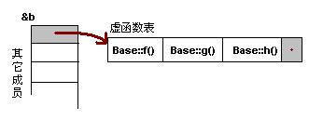

注意：在上面这个图中，我在虚函数表的最后多加了一个结点，这是虚函数表的结束结点，就像字符串的结束符“/0”一样，其标志了虚函数表的结束。这个结束标志的值在不同的编译器下是不同的。在WinXP+VS2003下，这个值是NULL。而在Ubuntu 7.10 + Linux 2.6.22 + GCC 4.1.3下，这个值是如果1，表示还有下一个虚函数表，如果值是0，表示是最后一个虚函数表。

下面，我将分别说明“无覆盖”和“有覆盖”时的虚函数表的样子。没有覆盖父类的虚函数是毫无意义的。我之所以要讲述没有覆盖的情况，主要目的是为了给一个对比。在比较之下，我们可以更加清楚地知道其内部的具体实现。

**一般继承（无虚函数覆盖）**

下面，再让我们来看看继承时的虚函数表是什么样的。假设有如下所示的一个继承关系：

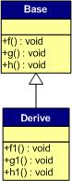

请注意，在这个继承关系中，子类没有重载任何父类的函数。那么，在派生类的实例中，其虚函数表如下所示

对于实例：Derive d; 的虚函数表如下：

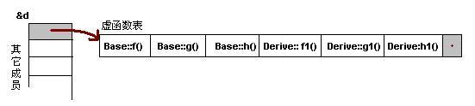

我们可以看到下面几点：

1）虚函数按照其声明顺序放于表中。

2）父类的虚函数在子类的虚函数前面。

我相信聪明的你一定可以参考前面的那个程序，来编写一段程序来验证。

**一般继承（有虚函数覆盖）**

覆盖父类的虚函数是很显然的事情，不然，虚函数就变得毫无意义。下面，我们来看一下，如果子类中有虚函数重载了父类的虚函数，会是一个什么样子？假设，我们有下面这样的一个继承关系。

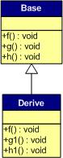

为了让大家看到被继承过后的效果，在这个类的设计中，我只覆盖了父类的一个函数：f()。那么，对于派生类的实例，其虚函数表会是下面的一个样子：

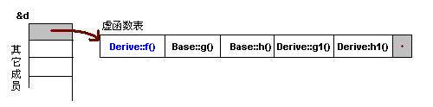

我们从表中可以看到下面几点，

1）覆盖的f()函数被放到了虚表中原来父类虚函数的位置。

2）没有被覆盖的函数依旧。

这样，我们就可以看到对于下面这样的程序，

            Base *b = new Derive();

            b->f();

由b所指的内存中的虚函数表的f()的位置已经被Derive::f()函数地址所取代，于是在实际调用发生时，是Derive::f()被调用了。这就实现了多态。

**多重继承（无虚函数覆盖）**

下面，再让我们来看看多重继承中的情况，假设有下面这样一个类的继承关系。注意：子类并没有覆盖父类的函数

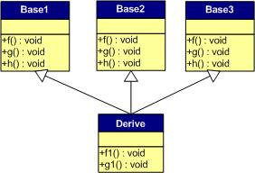

对于子类实例中的虚函数表，是下面这个样子：

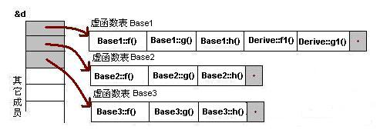

我们可以看到：

1）  每个父类都有自己的虚表。

2）  子类的成员函数被放到了第一个父类的表中。（所谓的第一个父类是按照声明顺序来判断的）

这样做就是为了解决不同的父类类型的指针指向同一个子类实例，而能够调用到实际的函数。

**多重继承（有虚函数覆盖）**

下面我们再来看看，如果发生虚函数覆盖的情况。

下图中，我们在子类中覆盖了父类的f()函数。

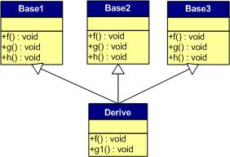

下面是对于子类实例中的虚函数表的图：

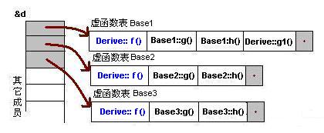

我们可以看见，三个父类虚函数表中的f()的位置被替换成了子类的函数指针。这样，我们就可以任一静态类型的父类来指向子类，并调用子类的f()了。如：

            Derive d;

            Base1 *b1 = &d;

            Base2 *b2 = &d;

            Base3 *b3 = &d;

            b1->f(); //Derive::f()

            b2->f(); //Derive::f()

            b3->f(); //Derive::f()

            b1->g(); //Base1::g()

            b2->g(); //Base2::g()

            b3->g(); //Base3::g()

**安全性**

每次写C++的文章，总免不了要批判一下C++。这篇文章也不例外。通过上面的讲述，相信我们对虚函数表有一个比较细致的了解了。水可载舟，亦可覆舟。下面，让我们来看看我们可以用虚函数表来干点什么坏事吧。

**一、通过父类型的指针访问子类自己的虚函数**

我们知道，子类没有重载父类的虚函数是一件毫无意义的事情。因为多态也是要基于函数重载的。虽然在上面的图中我们可以看到Base1的虚表中有Derive的虚函数，但我们根本不可能使用下面的语句来调用子类的自有虚函数：

          Base1 *b1 = new Derive();

            b1->f1();  //编译出错

任何妄图使用父类指针想调用子类中的**未覆盖父类的成员函数**的行为都会被编译器视为非法，所以，这样的程序根本无法编译通过。但在运行时，我们可以通过指针的方式访问虚函数表来达到违反C++语义的行为。（关于这方面的尝试，通过阅读后面附录的代码，相信你可以做到这一点）

**二、访问non-public的虚函数**

另外，如果父类的虚函数是private或是protected的，但这些非public的虚函数同样会存在于虚函数表中，所以，我们同样可以使用访问虚函数表的方式来访问这些no

n-public的虚函数，这是很容易做到的。

如：

class Base {

    private:

        virtual void f() { cout << "Base::f" << endl;

};

class Derive : public Base{

};

typedef void(*Fun)(void);

void main() {

    Derive d;

    Fun  pFun = (Fun)*((int*)*(int*)(&d)+0);

    pFun();

}

多态的虚函数（父类和子类）返回值类型可以不一样吗？什么情况下，返回值类型不一样？

可以，当基类和派生类返回值为各自的指针或者引用时，但不可以为本身类类型

class A

{

public:

virtual A&(A*) showSelf()=0;

virtual A showSelf()=0;//error

};

class B:public A

{

public:

B&(B*) showSelf()

{std::cout << "B" << std::endl;return *this;}

B showSelf()

{std::cout << "B" << std::endl;return *this;}//error

};

int main(void)

{

B b;

b.showSelf();

return 0;

}

**STL中vector、list、deque的区别**

1 **vector**

 向量 相当于一个数组  
 在内存中分配一块连续的内存空间进行存储。支持不指定vector大小的存储。STL内部实现时，首先分配一个非常大的内存空间预备进行存储，即capacituy（）函数返回的大小，当超过此分配的空间时再整体重新放分配一块内存存储，这给人以vector可以不指定vector即一个连续内存的大小的感觉。通常此默认的内存分配能完成大部分情况下的存储。  
 优点：(1) 不指定一块内存大小的数组的连续存储，即可以像数组一样操作，但可以对此数组进行动态操作。通常体现在push_back() pop_back()  
      (2) 随机访问方便，即支持[ ]操作符和vector.at()  
        (3) 节省空间。  
   缺点：(1) 在内部进行插入删除操作效率低。  
      (2) 只能在vector的最后进行push和pop，不能在vector的头进行push和pop。  
(3) 当动态添加的数据超过vector默认分配的大小时要进行整体的重新分配、拷贝与释放   
2 **list**  
    双向链表  
    每一个结点都包括一个信息快Info、一个前驱指针Pre、一个后驱指针Post。可以不分配必须的内存大小方便的进行添加和删除操作。使用的是非连续的内存空间进行存储。  
   优点：(1) 不使用连续内存完成动态操作。  
      (2) 在内部方便的进行插入和删除操作  
      (3) 可在两端进行push、pop  
   缺点：(1) 不能进行内部的随机访问，即不支持[ ]操作符vector.at()  
     (2) 相对于verctor占用内存多  
  
3 **deque**  
   双端队列 double-end queue  
   deque是在功能上合并了vector和list。  
   优点：(1) 随机访问方便，即支持[ ]操作符和vector.at()  
        (2) 在内部方便的进行插入和删除操作  
      (3) 可在两端进行push、pop  
   缺点：(1) 占用内存多  
 **使用区别：**  
 1 如果你需要高效的随即存取，而不在乎插入和删除的效率，使用vector   
 2 如果你需要大量的插入和删除，而不关心随即存取，则应使用list   
 3 如果你需要随即存取，而且关心两端数据的插入和删除，则应使用deque

C++中指针和引用的区别

1.指针和引用的定义和性质区别：

（1）指针：指针是一个变量，只不过这个变量存储的是一个地址，指向内存的一个存储单元；而引用跟原来的变量实质上是同一个东西，只不过是原变量的一个别名而已。如：

int a=1;int *p=&a;

int a=1;int &b=a;

上面定义了一个整形变量和一个指针变量p，该指针变量指向a的存储单元，即p的值是a存储单元的地址。

而下面2句定义了一个整形变量a和这个整形a的引用b，事实上a和b是同一个东西，在内存占有同一个存储单元。

(2)引用不可以为空，当被创建的时候，必须初始化，而指针可以是空值，可以在任何时候被初始化。

(3)可以有const指针，但是没有const引用；

(4)指针可以有多级，但是引用只能是一级（int **p；合法 而 int &&a是不合法的）

(5)指针的值可以为空，但是引用的值不能为NULL，并且引用在定义的时候必须初始化；

(6)指针的值在初始化后可以改变，即指向其它的存储单元，而引用在进行初始化后就不会再改变了。

(7)”sizeof引用”得到的是所指向的变量(对象)的大小，而”sizeof指针”得到的是指针本身的大小；

(8)指针和引用的自增(++)运算意义不一样；

(9)如果返回动态内存分配的对象或者内存，必须使用指针，引用可能引起内存泄漏；

C++ 面试经典题

**1.new、delete、malloc、free关系**

delete会调用对象的析构函数,和new对应。free只会释放内存，new调用构造函数。malloc与free是C++/C语言的标准库函数，new/delete是C++的运算符。它们都可用于申请动态内存和释放内存。对于非内部数据类型的对象而言，光用maloc/free无法满足动态对象的要求。对象在创建的同时要自动执行构造函数，对象在消亡之前要自动执行析构函数。由于malloc/free是库函数而不是运算符，不在编译器控制权限之内，不能够把执行构造函数和析构函数的任务强加于malloc/free。因此C++语言需要一个能完成动态内存分配和初始化工作的运算符new，以及一个能完成清理与释放内存工作的运算符delete。注意new/delete不是库函数。

**2.delete与 delete []区别**

delete只会调用一次析构函数，而delete[]会调用每一个成员的析构函数。在More Effective C++中有更为详细的解释：“当delete操作符用于数组时，它为每个数组元素调用析构函数，然后调用operator delete来释放内存。”delete与new配套，delete []与new []配套

MemTest *mTest1=new MemTest[10];

MemTest *mTest2=new MemTest;

Int *pInt1=new int [10];

Int *pInt2=new int;

delete[]pInt1; //-1-

delete[]pInt2; //-2-

delete[]mTest1;//-3-

delete[]mTest2;//-4-

在-4-处报错。

这就说明：对于内建简单数据类型，delete和delete[]功能是相同的。对于自定义的复杂数据类型，delete和delete[]不能互用。delete[]删除一个数组，delete删除一个指针。简单来说，用new分配的内存用delete删除；用new[]分配的内存用delete[]删除。delete[]会调用数组元素的析构函数。内部数据类型没有析构函数，所以问题不大。如果你在用delete时没用括号，delete就会认为指向的是单个对象，否则，它就会认为指向的是一个数组。

**3.C++有哪些性质（面向对象特点）**

封装，继承和多态。

**4.子类析构时要调用父类的析构函数吗？**

析构函数调用的次序是先派生类的析构后基类的析构，也就是说在基类的的析构调用的时候,派生类的信息已经全部销毁了。定义一个对象时先调用基类的构造函数、然后调用派生类的构造函数；析构的时候恰好相反：先调用派生类的析构函数、然后调用基类的析构函数。

**5.多态，虚函数，纯虚函数**

多态：是对于不同对象接收相同消息时产生不同的动作。C++的多态性具体体现在运行和编译两个方面：在程序运行时的多态性通过继承和虚函数来体现；

在程序编译时多态性体现在函数和运算符的重载上；

虚函数：在基类中冠以关键字 virtual 的成员函数。它提供了一种接口界面。允许在派生类中对基类的虚函数重新定义。

纯虚函数的作用：在基类中为其派生类保留一个函数的名字，以便派生类根据需要对它进行定义。作为接口而存在 纯虚函数不具备函数的功能，一般不能直接被调用。

从基类继承来的纯虚函数，在派生类中仍是虚函数。如果一个类中至少有一个纯虚函数，那么这个类被称为抽象类（abstract class）。

抽象类中不仅包括纯虚函数，也可包括虚函数。抽象类必须用作派生其他类的基类，而不能用于直接创建对象实例。但仍可使用指向抽象类的指针支持运行时多态性。

**7.什么是“引用”？申明和使用“引用”要注意哪些问题？**

答：引用就是某个目标变量的“别名”(alias)，对应用的操作与对变量直接操作效果完全相同。申明一个引用的时候，切记要对其进行初始化。引用声明完毕后，相当于目标变量名有两个名称，即该目标原名称和引用名，不能再把该引用名作为其他变量名的别名。声明一个引用，不是新定义了一个变量，它只表示该引用名是目标变量名的一个别名，它本身不是一种数据类型，因此引用本身不占存储单元，系统也不给引用分配存储单元。不能建立数组的引用。

**8.将“引用”作为函数参数有哪些特点？**

（1）传递引用给函数与传递指针的效果是一样的。这时，被调函数的形参就成为原来主调函数中的实参变量或对象的一个别名来使用，所以在被调函数中对形参变量的操作就是对其相应的目标对象（在主调函数中）的操作。

（2）使用引用传递函数的参数，在内存中并没有产生实参的副本，它是直接对实参操作；而使用一般变量传递函数的参数，当发生函数调用时，需要给形参分配存储单元，形参变量是实参变量的副本；如果传递的是对象，还将调用拷贝构造函数。因此，当参数传递的数据较大时，用引用比用一般变量传递参数的效率和所占空间都好。

（3）使用指针作为函数的参数虽然也能达到与使用引用的效果，但是，在被调函数中同样要给形参分配存储单元，且需要重复使用"*指针变量名"的形式进行运算，这很容易产生错误且程序的阅读性较差；另一方面，在主调函数的调用点处，必须用变量的地址作为实参。而引用更容易使用，更清晰。

**9.在什么时候需要使用“常引用”？**

如果既要利用引用提高程序的效率，又要保护传递给函数的数据不在函数中被改变，就应使用常引用。常引用声明方式：const 类型标识符 &引用名=目标变量名；

例1

int a ;

const int &ra=a;

ra=1; //错误

a=1; //正确

例2

string foo( );

void bar(string & s);

那么下面的表达式将是非法的：

bar(foo( ));

bar("hello world");

原因在于foo( )和"hello world"串都会产生一个临时对象，而在C++中，这些临时对象都是const类型的。因此上面的表达式就是试图将一个const类型的对象转换为非const类型，这是非法的。引用型参数应该在能被定义为const的情况下，尽量定义为const 。

**10.将“引用”作为函数返回值类型的格式、好处和需要遵守的规则?**

格式：类型标识符 &函数名（形参列表及类型说明）{ //函数体 }

好处：在内存中不产生被返回值的副本；（注意：正是因为这点原因，所以返回一个局部变量的引用是不可取的。因为随着该局部变量生存期的结束，相应的引用也会失效，产生runtime error!

注意事项：

（1）不能返回局部变量的引用。这条可以参照Effective C++[1]的Item 31。主要原因是局部变量会在函数返回后被销毁，因此被返回的引用就成为了"无所指"的引用，程序会进入未知状态。

（2）不能返回函数内部new分配的内存的引用。这条可以参照Effective C++[1]的Item 31。虽然不存在局部变量的被动销毁问题，可对于这种情况（返回函数内部new分配内存的引用），又面临其它尴尬局面。例如，被函数返回的引用只是作为一个临时变量出现，而没有被赋予一个实际的变量，那么这个引用所指向的空间（由new分配）就无法释放，造成memory leak。

（3）可以返回类成员的引用，但最好是const。这条原则可以参照Effective C++[1]的Item 30。主要原因是当对象的属性是与某种业务规则（business rule）相关联的时候，其赋值常常与某些其它属性或者对象的状态有关，因此有必要将赋值操作封装在一个业务规则当中。如果其它对象可以获得该属性的非常量引用（或指针），那么对该属性的单纯赋值就会破坏业务规则的完整性。

（4）流操作符重载返回值申明为“引用”的作用：

流操作符<<和>>，这两个操作符常常希望被连续使用，例如：cout << "hello" << endl;　因此这两个操作符的返回值应该是一个仍然支持这两个操作符的流引用。可选的其它方案包括：返回一个流对象和返回一个流对象指针。但是对于返回一个流对象，程序必须重新（拷贝）构造一个新的流对象，也就是说，连续的两个<<操作符实际上是针对不同对象的！这无法让人接受。对于返回一个流指针则不能连续使用<<操作符。因此，返回一个流对象引用是惟一选择。这个唯一选择很关键，它说明了引用的重要性以及无可替代性，也许这就是C++语言中引入引用这个概念的原因吧。

赋值操作符=。这个操作符象流操作符一样，是可以连续使用的，例如：x = j = 10;或者(x=10)=100;赋值操作符的返回值必须是一个左值，以便可以被继续赋值。因此引用成了这个操作符的惟一返回值选择。

＃include<iostream.h>

int &put(int n);

int vals[10];

int error=-1;

void main()

{

put(0)=10; //以put(0)函数值作为左值，等价于vals[0]=10;

put(9)=20; //以put(9)函数值作为左值，等价于vals[9]=20;

cout<<vals[0];

cout<<vals[9];

}

int &put(int n)

{

if (n>=0 && n<=9 ) return vals[n];

else { cout<<"subscript error"; return error; }

}

（5）在另外的一些操作符中，却千万不能返回引用：+-*/ 四则运算符。它们不能返回引用，Effective C++[1]的Item23详细的讨论了这个问题。主要原因是这四个操作符没有side effect，因此，它们必须构造一个对象作为返回值，可选的方案包括：返回一个对象、返回一个局部变量的引用，返回一个new分配的对象的引用、返回一个静态对象引用。根据前面提到的引用作为返回值的三个规则，2、3两个方案都被否决了。静态对象的引用又因为((a+b) == (c+d))会永远为true而导致错误。所以可选的只剩下返回一个对象了。

**12、试写出程序结果：**

int a=4;

int &f(int x)

{ a=a+x;

return a;

}

int main(void)

{ int t=5;

cout<<f(t)<<endl; a = 9

f(t)=20; a = 20

cout<<f(t)<<endl; a = 25

t=f(t); a = 30 t = 30

cout<<f(t)<<endl; } t = 60

}

**11、结构与联合有和区别？**

(1). 结构和联合都是由多个不同的数据类型成员组成, 但在任何同一时刻, 联合中只存放了一个被选中的成员（所有成员共用一块地址空间）, 而结构的所有成员都存在（不同成员的存放地址不同）。

(2). 对于联合的不同成员赋值, 将会对其它成员重写, 原来成员的值就不存在了, 而对于结构的不同成员赋值是互不影响的。

**13.重载（overload)和重写(overried，有的书也叫做“覆盖”）的区别？**

常考的题目。从定义上来说：

重载：是指允许存在多个同名函数，而这些函数的参数表不同（或许参数个数不同，或许参数类型不同，或许两者都不同）。

重写：是指子类重新定义父类虚函数的方法。

从实现原理上来说：

重载：编译器根据函数不同的参数表，对同名函数的名称做修饰，然后这些同名函数就成了不同的函数（至少对于编译器来说是这样的）。如，有两个同名函数：function func(p:integer):integer;和function func(p:string):integer;。那么编译器做过修饰后的函数名称可能是这样的：int_func、str_func。对于这两个函数的调用，在编译器间就已经确定了，是静态的。也就是说，它们的地址在编译期就绑定了（早绑定），因此，重载和多态无关！

重写：和多态真正相关。当子类重新定义了父类的虚函数后，父类指针根据赋给它的不同的子类指针，动态的调用属于子类的该函数，这样的函数调用在编译期间是无法确定的（调用的子类的虚函数的地址无法给出）。因此，这样的函数地址是在运行期绑定的（晚绑定）。

**14.有哪几种情况只能用intialization list 而不能用assignment?**

答案：当类中含有const、reference 成员变量；基类的构造函数都需要初始化表。

**15. C++是不是类型安全的？**

答案：不是。两个不同类型的指针之间可以强制转换（用reinterpret cast)。C#是类型安全的。

**16. main 函数执行以前，还会执行什么代码？**

答案：全局对象的构造函数会在main 函数之前执行。

**17. 描述内存分配方式以及它们的区别?**

1） 从静态存储区域分配。内存在程序编译的时候就已经分配好，这块内存在程序的整个运行期间都存在。例如全局变量，static 变量。

2） 在栈上创建。在执行函数时，函数内局部变量的存储单元都可以在栈上创建，函数执行结束时这些存储单元自动被释放。栈内存分配运算内置于处理器的指令集。

3） 从堆上分配，亦称动态内存分配。程序在运行的时候用malloc 或new 申请任意多少的内存，程序员自己负责在何时用free 或delete 释放内存。动态内存的生存期由程序员决定，使用非常灵活，但问题也最多。

**18.分别写出BOOL,int,float,指针类型的变量a 与“零”的比较语句。**

答案：

BOOL : if ( !a ) or if(a)

int : if ( a == 0)

float : const EXPRESSION EXP = 0.000001

if ( a < EXP && a >-EXP)

pointer : if ( a != NULL) or if(a == NULL)

**19.请说出const与#define 相比，有何优点？**

const作用：定义常量、修饰函数参数、修饰函数返回值三个作用。被Const修饰的东西都受到强制保护，可以预防意外的变动，能提高程序的健壮性。

1） const 常量有数据类型，而宏常量没有数据类型。编译器可以对前者进行类型安全检查。而对后者只进行字符替换，没有类型安全检查，并且在字符替换可能会产生意料不到的错误。

2） 有些集成化的调试工具可以对const 常量进行调试，但是不能对宏常量进行调试。

**20.简述数组与指针的区别？**

数组要么在静态存储区被创建（如全局数组），要么在栈上被创建。指针可以随时指向任意类型的内存块。

(1)修改内容上的差别

char a[] = “hello”;

a[0] = ‘X’;

char *p = “world”; // 注意p 指向常量字符串

p[0] = ‘X’; // 编译器不能发现该错误，运行时错误

(2) 用运算符sizeof 可以计算出数组的容量（字节数）。sizeof(p),p 为指针得到的是一个指针变量的字节数，而不是p 所指的内存容量。C++/C 语言没有办法知道指针所指的内存容量，除非在申请内存时记住它。注意当数组作为函数的参数进行传递时，该数组自动退化为同类型的指针。

char a[] = "hello world";

char *p = a;

cout<< sizeof(a) << endl; // 12 字节

cout<< sizeof(p) << endl; // 4 字节

计算数组和指针的内存容量

void Func(char a[100])

{

cout<< sizeof(a) << endl; // 4 字节而不是100 字节

}

**21题： int (*s[10])(int) 表示的是什么？**

int (*s[10])(int) 函数指针数组，每个指针指向一个int func(int param)的函数。

**22题：栈内存与文字常量区**

char str1[] = "abc";

char str2[] = "abc";

const char str3[] = "abc";

const char str4[] = "abc";

const char *str5 = "abc";

const char *str6 = "abc";

char *str7 = "abc";

char *str8 = "abc";

cout << ( str1 == str2 ) << endl;//0 分别指向各自的栈内存

cout << ( str3 == str4 ) << endl;//0 分别指向各自的栈内存

cout << ( str5 == str6 ) << endl;//1指向文字常量区地址相同

cout << ( str7 == str8 ) << endl;//1指向文字常量区地址相同

结果是：0 0 1 1

解答：str1,str2,str3,str4是数组变量，它们有各自的内存空间；而str5,str6,str7,str8是指针，它们指向相同的常量区域。

**23题：将程序跳转到指定内存地址**

要对绝对地址0x100000赋值，我们可以用(unsigned int*)0x100000 = 1234;那么要是想让程序跳转到绝对地址是0x100000去执行，应该怎么做？

*((void (*)( ))0x100000 ) ( );

首先要将0x100000强制转换成函数指针,即:

(void (*)())0x100000

然后再调用它:

*((void (*)())0x100000)();

用typedef可以看得更直观些:

typedef void(*)() voidFuncPtr;

*((voidFuncPtr)0x100000)();

**24题：int id[sizeof(unsigned long)];这个对吗？为什么？**

答案:正确 这个 sizeof是编译时运算符，编译时就确定了 ,可以看成和机器有关的常量。

**25题：引用与指针有什么区别？**

【参考答案】

1) 引用必须被初始化，指针不必。

2) 引用初始化以后不能被改变，指针可以改变所指的对象。

3) 不存在指向空值的引用，但是存在指向空值的指针。

**26题：const 与 #define 的比较 ，const有什么优点?**

【参考答案】

（1） const 常量有数据类型，而宏常量没有数据类型。编译器可以对前者进行类型安全检查。而对后者只进行字符替换，没有类型安全检查，并且在字符替换可能会产生意料不到的错误（边际效应） 。

（2） 有些集成化的调试工具可以对 const 常量进行调试，但是不能对宏常量进行调试。

27题：复杂声明

void * ( * (*fp1)(int))[10];

float (*(* fp2)(int,int,int))(int);

int (* ( * fp3)())[10]();

分别表示什么意思？

【标准答案】

1.void * ( * (*fp1)(int))[10]; fp1是一个指针，指向一个函数，这个函数的参数为int型，函数的返回值是一个指针，这个指针指向一个数组，这个数组有10个元素，每个元素是一个void*型指针。

2.float (*(* fp2)(int,int,int))(int); fp2是一个指针，指向一个函数，这个函数的参数为3个int型，函数的返回值是一个指针，这个指针指向一个函数，这个函数的参数为int型，函数的返回值是float型。

[http://3.int](https://link.zhihu.com/?target=http%3A//3.int) (* ( * fp3)())[10](); fp3是一个指针，指向一个函数，这个函数的参数为空，函数的返回值是一个指针，这个指针指向一个数组，这个数组有10个元素，每个元素是一个指针，指向一个函数，这个函数的参数为空，函数的返回值是int型。

**28题：内存的分配方式有几种?**

【参考答案】

一、从静态存储区域分配。内存在程序编译的时候就已经分配好，这块内存在程序的整个运行期间都存在。例如全局变量。

二、在栈上创建。在执行函数时，函数内局部变量的存储单元都可以在栈上创建，函数执行结束时这些存储单元自动被释放。栈内存分配运算内置于处理器的指令集中，效率很高，但是分配的内存容量有限。

三、从堆上分配，亦称动态内存分配。程序在运行的时候用malloc或new申请任意多少的内存，程序员自己负责在何时用free或delete释放内存。动态内存的生存期由我们决定，使用非常灵活，但问题也最多。

**29题：基类的析构函数不是虚函数，会带来什么问题？**

【参考答案】派生类的析构函数用不上，会造成资源的泄漏。

**30题：全局变量和局部变量有什么区别？是怎么实现的？操作系统和编译器是怎么知道的？**

【参考答案】

生命周期不同：

全局变量随主程序创建和创建，随主程序销毁而销毁；局部变量在局部函数内部，甚至局部循环体等内部存在，退出就不存在；

使用方式不同：通过声明后全局变量程序的各个部分都可以用到；局部变量只能在局部使用；分配在栈区。

操作系统和编译器通过内存分配的位置来知道的，全局变量分配在全局数据段并且在程序开始运行的时候被加载。局部变量则分配在堆栈里面 。

**.在C++ 程序中调用被C 编译器编译后的函数，为什么要加extern “C”？**  
  
答：首先，extern是C/C++语言中表明函数和全局变量作用范围的关键字，该关键字告诉编译器，其声明的函数和变量可以在本模块或其它模块中使用。  
  
通常，在模块的头文件中对本模块提供给其它模块引用的函数和全局变量以关键字extern声明。extern "C"是连接申明(linkage  
declaration),被extern  
"C"修饰的变量和函数是按照C语言方式编译和连接的。作为一种面向对象的语言，C++支持函数重载，而过程式语言C则不支持。函数被C++编译后在符号库中的名字与C语言的不同。例如，假设某个函数的原型为：void  
foo( int x, int y);该函数被C编译器编译后在符号库中的名字为_foo，而C++编译器则会产生像_foo_int_int之类的名字。这样的名字包含了函数名、函数参数数量及类型信息，C++就是靠这种机制来实现函数重载的。  
  
所以，可以用一句话概括extern “C”这个声明的真实目的:解决名字匹配问题，实现C++与C的混合编程。

**什么是智能指针？**

答：当类中有指针成员时，一般有两种方式来管理指针成员：一是采用值型的方式管理，每个类对象都保留一份指针指向的对象的拷贝；另一种更优雅的方式是使用智能指针，从而实现指针指向的对象的共享。

　　智能指针的一种通用实现技术是使用引用计数。智能指针类将一个计数器与类指向的对象相关联，引用计数跟踪该类有多少个对象共享同一指针。

　　每次创建类的新对象时，初始化指针并将引用计数置为1；当对象作为另一对象的副本而创建时，拷贝构造函数拷贝指针并增加与之相应的引用计数；对一个对象进行赋值时，赋值操作符减少左操作数所指对象的引用计数（如果引用计数为减至0，则删除对象），并增加右操作数所指对象的引用计数；调用析构函数时，构造函数减少引用计数（如果引用计数减至0，则删除基础对象）。

**14.面向对象技术的基本概念是什么，三个基本特征是什么？**

答：基本概念：类、对象、继承； 基本特征：封装、继承、多态。

封装：将低层次的元素组合起来形成新的、更高实体的技术；  
继承：广义的继承有三种实现形式：实现继承、可视继承、接口继承。  
多态：允许将子类类型的指针赋值给父类类型的指针

**15.C++空类默认有哪些成员函数？**

答：默认构造函数、析构函数、复制构造函数、赋值函数

[c++之拷贝构造函数详解](https://www.cnblogs.com/cthon/p/9147526.html)

C++中经常使用一个常量或变量初始化另一个变量，例如：

double x＝5.0；

double y＝x;

使用类创建对象时，构造函数被自动调用以完成对象的初始化，那么能否象简单变量的初始化一样，直接用一个对象来初始化另一个对象呢？

答案是肯定的，以point类为例：

point pt1(2,3);

point pt2=pt1;

后一个语句也可写成：

point pt2( pt1);

上述语句用pt1初始化pt2，相当于将pt1中每个数据成员的值复制到pt2中，这是表面现象。实际上，系统调用了一个复制构造函数。如果类定义中没有显式定义该复制构造函数时，编译器会隐式定义一个缺省的复制构造函数，它是一个inline、public的成员函数，其原型形式为： 类名::类名（const 类名 &） 如：

point:: point (const point &);

 注意：当我们自己定义了有参构造函数时，系统不再提供默认构造函数。这是容易忽略的一点。

**复制构造函数调用机制**

复制构造函数的调用示例：

point pt1(3,4); //构造函数 p

point pt2(pt1); //复制构造函数

point pt3 = pt1;//复制构造函数

拷贝构造函数在以下三种情况会自动调用：

　当把一个已经存在的对象赋值给另一个新的对象时。

　当实参和形参都是对象，进行形参和实参的结合时。

　当函数的返回值是对象，函数调用完成返回时。

**16.哪一种成员变量可以在一个类的实例之间共享？**

答：static静态成员变量

**17.继承层次中，为什么基类析构函数是虚函数？**

答：编译器总是根据类型来调用类成员函数。但是一个派生类的指针可以安全地转化为一个基类的指针。这样删除一个基类的指针的时候，C++不管这个指针指向一个基类对象还是一个派生类的对象，调用的都是基类的析构函数而不是派生类的。如果你依赖于派生类的析构函数的代码来释放资源，而没有重写析构函数，那么会有资源泄漏。

**18.为什么构造函数不能为虚函数？**

答：虚函数采用一种虚调用的方法。需调用是一种可以在只有部分信息的情况下工作的机制。如果创建一个对象，则需要知道对象的准确类型，因此构造函数不能为虚函数。

**19.如果虚函数是有效的，那为什么不把所有函数设为虚函数？**

答：不行。首先，虚函数是有代价的，由于每个虚函数的对象都要维护一个虚函数表，因此在使用虚函数的时候都会产生一定的系统开销，这是没有必要的。

**20.构造函数可以是内联函数**

**21.什么是多态？多态有什么作用？**

答：多态就是将基类类型的指针或者引用指向派生类型的对象。多态通过虚函数机制实现。

多态的作用是接口重用。

**22.重载和覆盖有什么区别？**

答：虚函数是基类希望派生类重新定义的函数，派生类重新定义基类虚函数的做法叫做覆盖；

重载就在允许在相同作用域中存在多个同名的函数，这些函数的参数表不同。重载的概念不属于面向对象编程，编译器根据函数不同的形参表对同名函数的名称做修饰，然后这些同名函数就成了不同的函数。

重载的确定是在编译时确定，是静态的；虚函数则是在运行时动态确定。

**23.公有继承、受保护继承、私有继承**

答：（1）公有继承时，派生类对象可以访问基类中的公有成员，派生类的成员函数可以访问基类中的公有和受保护成员；

（2）私有继承时，基类的成员只能被直接派生类的成员访问，无法再往下继承；

（3）受保护继承时，基类的成员也只被直接派生类的成员访问，无法再往下继承。

**24.公有继承时基类受保护的成员，可以通过派生类对象访问但不能修改。**

**25.有哪几种情况只能用构造函数初始化列表而不能用赋值初始化？**

答：const成员，引用成员

**26.什么是虚指针？**

答：虚指针或虚函数指针是虚函数的实现细节。带有虚函数的每一个对象都有一个虚指针指向该类的虚函数表。

**27.C++如何阻止一个类被实例化？一般在什么时候将构造函数声明为private？**

答：（1）将类定义为抽象基类或者将构造函数声明为private；

（2）不允许类外部创建类对象，只能在类内部创建对象

**28.main函数执行之前会执行什么？执行之后还能执行代码吗？**

答：（1）全局对象的构造函数会在main函数之前执行；

（2）可以，可以用_onexit 注册一个函数，它会在main 之后执行;

如果你需要加入一段在main退出后执行的代码，可以使用atexit()函数，注册一个函数。

语法：

#include <stdlib.h>

#include <stdio.h>

int atexit(void (*function")(void));

void fn1( void ), fn2( void ), fn3( void );

int main( void )

{

atexit(fn1);

atexit( fn2 );

printf( "This is executed first.\n" );

}

void fn1()

{

printf( " This is\n" );

}

void fn2()

{

printf( " executed next." );

}

结果：

This is executed first.

This is executed next

**29.请描述进程和线程的区别？**

答：（1）进程是程序的一次执行，线程是进程中的执行单元；

（2）进程间是独立的，这表现在内存空间、上下文环境上，线程运行在进程中；

（3）一般来讲，进程无法突破进程边界存取其他进程内的存储空间；而同一进程所产生的线程共享内存空间；

（4）同一进程中的两段代码不能同时执行，除非引入多线程。

**TCP和UDP有什么区别。**

TCP——传输控制协议,提供的是面向连接、可靠的字节流服务。

当客户和服务器彼此交换数据前，必须先在双方之间建立一个TCP连接，之后才能传输数据。TCP提供超时重发，丢弃重复数据，检验数据，流量控制等功能，保证数据能从一端传到另一端。

UDP——用户数据报协议，是一个简单的面向数据报的传输层协议。UDP不提供可靠性，它只是把应用程序传给IP层的数据报发送出去，但是并不能保证它们能到达目的地。由于UDP在传输数据报前不用在客户和服务器之间建立一个连接，且没有超时重发等机制，故而传输速度很快.

TCP协议和UDP协议的一些特性区别如下：

1.TCP协议在传送数据段的时候要给段标号；UDP 协议不需要。

2.TCP协议可靠；UDP协议不可靠。

3.TCP协议是面向连接；UDP协议采用无连接。

4.TCP协议负载较高,采用虚电路；UDP协议低负载。

5.TCP协议的发送方要确认接受方是否收到数据段(3次握手协议)。

6.TCP协议采用窗口技术和流控制。

**TCP三次握手**

因为TCP是一个双向通讯协议，所以要三次握手才能建立：

第一次握手是客户端向服务端发送连接请求包（SYN=J），服务端接收到之后会给客户端发个确认标志（也就是两个包，一个是确认包ACK=J+1,另一个是连接询问请求包SYN=K)，这是第二次握手。第三次握手就是客户端会再次给服务端发送消息确认标志ACK=K+1，表示能正常接收可以开始通信。第三次握手的目的是为了防止已经失效的连接请求突然又传送到了服务端，因为网络中有可能存在延迟的问题，如果采用二次握手就会让服务端误认为client是再次发出新的连接请求，然后server一直等待client发来数据，这样就浪费了很多资源。这三次握手是在connect,bind,listen和accept函数中完成的，这几个函数创建了比较可靠的连接通道。其实断开连接的四次握手是跟连接的时候一样的，唯一多了一步就是因为双方都处在连接的时候，而且有可能在传输数据，在服务端接收到客户端的关闭连接请求后它会给客户端确认，但是由于数据还没有传送完毕，此时会进入一个TIME_WAIT状态，所以在数据传送好之后会再次给客户端发消息，这就是多出来的那一步。

过程：

第一次

第一次握手：建立连接时，客户端发送syn包（syn=j）到服务器，并进入SYN_SENT状态，等待服务器确认；SYN：同步序列编号（Synchronize Sequence Numbers）。

此时客户端状态为：SYN_SENT，服务器为LISTEN。

第二次

第二次握手：服务器收到syn包，必须确认客户的SYN（ack=j+1），同时自己也发送一个SYN包（syn=k），即SYN+ACK包，此时服务器进入SYN_RECV状态；

此时客户端状态为ESTABLISHED，服务器为SYS_RCVD

第三次

第三次握手：客户端收到服务器的SYN+ACK包，向服务器发送确认包ACK(ack=k+1），此包发送完毕，客户端和服务器进入ESTABLISHED（TCP连接成功）状态，完成三次握手

此时客户端和服务器的状态都为ESTABLISHED。

完成三次握手，客户端与服务器开始传送数据。

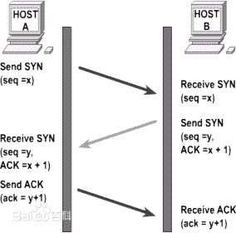

必要性：

考虑一次的问题，首先tcp是面向连接，一次握手肯定建立不了连接，因为客户机给服务器发出请求信息却没有得到回应，客户机是没法判定是否发送成功然后建立连接的。

再看两次，假设只有两次握手，比如图中的1，2步，当A想要建立连接时发送一个SYN，然后等待ACK，结果这个SYN因为网络问题没有及时到达B，所以A在一段时间内没收到ACK后，再发送一个SYN，这次B顺利收到，接着A也收到ACK，这时A发送的第一个SYN终于到了B，对于B来说这是一个新连接请求，然后B又为这个连接申请资源，返回ACK，然而这个SYN是个无效的请求，A收到这个SYN的ACK后也并不会理会它，而B却不知道，B会一直为这个连接维持着资源，造成资源的浪费。

两次握手的问题在于服务器端不知道一个SYN是否是无效的，而三次握手机制因为客户端会给服务器回复第二次握手，也意味着服务器会等待客户端的第三次握手，如果第三次握手迟迟不来，服务器便会认为这个SYN是无效的，释放相关资源。但这时有个问题就是客户端完成第二次握手便认为连接已建立，而第三次握手可能在传输中丢失，服务端会认为连接是无效的，这时如果Client端向Server写数据，Server端将以RST包响应，这时便感知到Server的错误。

总之，三次握手可以保证任何一次握手的失败都是可感知的，不会浪费资源

**TCP四次挥手**

对于一个已经建立的连接，TCP使用改进的三次握手来释放连接（使用一个带有FIN附加标记的报文段）。TCP关闭连接的步骤如下：

第一步，当主机A的应用程序通知TCP数据已经发送完毕时，TCP向主机B发送一个带有FIN附加标记的报文段（FIN表示英文finish）。

第二步，主机B收到这个FIN报文段之后，并不立即用FIN报文段回复主机A，而是先向主机A发送一个确认序号ACK，同时通知自己相应的应用程序：对方要求关闭连接（先发送ACK的目的是为了防止在这段时间内，对方重传FIN报文段）。

第三步，主机B的应用程序告诉TCP：我要彻底的关闭连接，TCP向主机A送一个FIN报文段。

第四步，主机A收到这个FIN报文段后，向主机B发送一个ACK表示连接彻底释放。

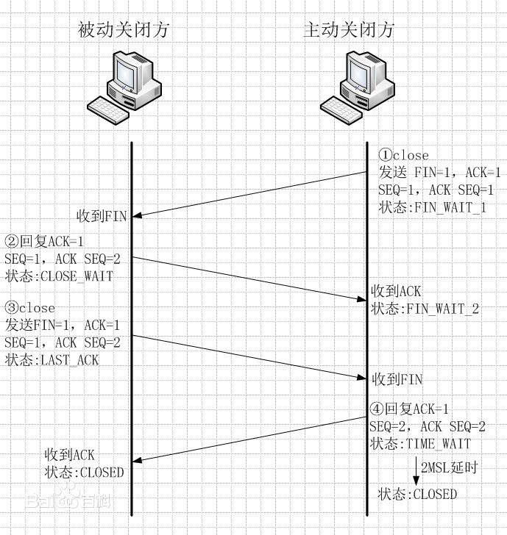

形象描述四次挥手：

假设Client端发起中断连接请求，也就是发送FIN报文。Server端接到FIN报文后，意思是说"我Client端没有数据要发给你了"，但是如果你还有数据没有发送完成，则不必急着关闭Socket，可以继续发送数据。所以你先发送ACK，"告诉Client端，你的请求我收到了，但是我还没准备好，请继续你等我的消息"。这个时候Client端就进入FIN_WAIT状态，继续等待Server端的FIN报文。当Server端确定数据已发送完成，则向Client端发送FIN报文，"告诉Client端，好了，我这边数据发完了，准备好关闭连接了"。Client端收到FIN报文后，"就知道可以关闭连接了，但是他还是不相信网络，怕Server端不知道要关闭，所以发送ACK后进入TIME_WAIT状态，如果Server端没有收到ACK则可以重传。“，Server端收到ACK后，"就知道可以断开连接了"。Client端等待了2MSL后依然没有收到回复，则证明Server端已正常关闭，那好，我Client端也可以关闭连接了。Ok，TCP连接就这样关闭了！

需四次挥手原因：由于TCP的半关闭特性，TCP连接时双全工（即数据在两个方向上能同时传递），因此，每个方向必须单独的进行关闭。这个原则就是：当一方完成它的数据发送任务后就能发送一个FIN来终止这个方向上的连接。当一端收到一个FIN后，它必须通知应用层另一端已经终止了那个方向的数据传送。即收到一个FIN意味着在这一方向上没有数据流动了。

假设客户机A向服务器B请求释放TCP连接，则：

第一次挥手：主机A向主机B发送FIN包；A告诉B，我（A）发送给你（B）的数据大小是N，我发送完毕，请求断开A->B的连接。

第二次挥手：主机B收到了A发送的FIN包，并向主机A发送ACK包；B回答A，是的，我总共收到了你发给我N大小的数据，A->B的连接关闭。

第三次挥手：主机B向主机A发送FIN包；B告诉A，我（B）发送给你（A）的数据大小是M，我发送完毕，请求断开B->A的连接。

第四次挥手：主机A收到了B发送的FIN包，并向主机B发送ACK包；A回答B，是的，我收到了你发送给我的M大小的数据，B->A的连接关闭。

这里再系统性的介绍四次握手

当客户端和服务器通过三次握手建立了TCP连接以后，当数据传送完毕，肯定是要断开TCP连接的啊。那对于TCP的断开连接，这里就有了神秘的“四次挥手”。

1. 第一次挥手：主机1（可以使客户端，也可以是服务器端），设置Sequence Number和Acknowledgment Number，向主机2发送一个FIN报文段；此时，主机1进入FIN_WAIT_1状态；这表示主机1没有数据要发送给主机2了；
2. 第二次挥手：主机2收到了主机1发送的FIN报文段，向主机1回一个ACK报文段，Acknowledgment Number为Sequence Number加1；主机1进入FIN_WAIT_2状态；主机2告诉主机1，我“同意”你的关闭请求；
3. 第三次挥手：主机2向主机1发送FIN报文段，请求关闭连接，同时主机2进入LAST_ACK状态；
4. 第四次挥手：主机1收到主机2发送的FIN报文段，向主机2发送ACK报文段，然后主机1进入TIME_WAIT状态；主机2收到主机1的ACK报文段以后，就关闭连接；此时，主机1等待2MSL后依然没有收到回复，则证明Server端已正常关闭，那好，主机1也可以关闭连接了。

**为什么要四次挥手？**

那四次分手又是为何呢？TCP协议是一种面向连接的、可靠的、基于字节流的运输层通信协议。TCP是全双工模式，这就意味着，当主机1发出FIN报文段时，只是表示主机1已经没有数据要发送了，主机1告诉主机2，它的数据已经全部发送完毕了；但是，这个时候主机1还是可以接受来自主机2的数据；当主机2返回ACK报文段时，表示它已经知道主机1没有数据发送了，但是主机2还是可以发送数据到主机1的；当主机2也发送了FIN报文段时，这个时候就表示主机2也没有数据要发送了，就会告诉主机1，我也没有数据要发送了，之后彼此就会愉快的中断这次TCP连接。如果要正确的理解四次分手的原理，就需要了解四次分手过程中的状态变化。

* FIN_WAIT_1: 这个状态要好好解释一下，其实FIN_WAIT_1和FIN_WAIT_2状态的真正含义都是表示等待对方的FIN报文。而这两种状态的区别是：FIN_WAIT_1状态实际上是当SOCKET在ESTABLISHED状态时，它想主动关闭连接，向对方发送了FIN报文，此时该SOCKET即进入到FIN_WAIT_1状态。而当对方回应ACK报文后，则进入到FIN_WAIT_2状态，当然在实际的正常情况下，无论对方何种情况下，都应该马上回应ACK报文，所以FIN_WAIT_1状态一般是比较难见到的，而FIN_WAIT_2状态还有时常常可以用netstat看到。（主动方）
* FIN_WAIT_2：上面已经详细解释了这种状态，实际上FIN_WAIT_2状态下的SOCKET，表示半连接，也即有一方要求close连接，但另外还告诉对方，我暂时还有点数据需要传送给你(ACK信息)，稍后再关闭连接。（主动方）
* CLOSE_WAIT：这种状态的含义其实是表示在等待关闭。怎么理解呢？当对方close一个SOCKET后发送FIN报文给自己，你系统毫无疑问地会回应一个ACK报文给对方，此时则进入到CLOSE_WAIT状态。接下来呢，实际上你真正需要考虑的事情是察看你是否还有数据发送给对方，如果没有的话，那么你也就可以 close这个SOCKET，发送FIN报文给对方，也即关闭连接。所以你在CLOSE_WAIT状态下，需要完成的事情是等待你去关闭连接。（被动方）
* LAST_ACK: 这个状态还是比较容易好理解的，它是被动关闭一方在发送FIN报文后，最后等待对方的ACK报文。当收到ACK报文后，也即可以进入到CLOSED可用状态了。（被动方）
* TIME_WAIT: 表示收到了对方的FIN报文，并发送出了ACK报文，就等2MSL后即可回到CLOSED可用状态了。如果FINWAIT1状态下，收到了对方同时带FIN标志和ACK标志的报文时，可以直接进入到TIME_WAIT状态，而无须经过FIN_WAIT_2状态。（主动方）
* CLOSED: 表示连接中断。

**请讲述堆和栈的区别。**

答：（1）申请方式不同。栈上有系统自动分配和释放；堆上有程序员自己申请并指明大小；

（2）栈是向低地址扩展的数据结构，大小很有限；堆是向高地址扩展，是不连续的内存区域，空间相对大且灵活；

（3）栈由系统分配和释放速度快；堆由程序员控制，一般较慢，且容易产生碎片；

**字符数组与字符串的比较：最明显的区别是字符串会在末尾自动添加空字符**

**类使用static成员的优点，如何访问？**

答：优点：

（1）static 成员的名字是在类的作用域中，因此可以避免与其他类的成员或全局对象名字冲突；

（2）可以实施封装。static 成员可以是私有成员，而全局对象不可以；

（3） static 成员是与特定类关联的，可清晰地显示程序员的意图。

static 数据成员必须在类定义体的外部定义(正好一次)，static 关键字只能用于类定义体内部的声明中，定义不能标示为static.  
不像普通数据成员，static成员不是通过类构造函数进行初始化，也不能在类的声明中初始化，而是应该在定义时进行初始化.保证对象正好定义一次的最好办法，就是将static  
数据成员的定义放在包含类非内联成员函数定义的文件中。

静态数据成员初始化的格式为：

＜数据类型＞＜类名＞::＜静态数据成员名＞=＜值＞

类的静态数据成员有两种访问形式：

＜类对象名＞.＜静态数据成员名＞ 或 ＜类类型名＞::＜静态数据成员名＞

**static数据成员和static成员函数**

答：（1）static数据成员：  
  
static数据成员独立于该类的任意对象而存在；每个static数据成员是与类关联的对象，并不与该类的对象相关联。Static数据成员（const  
  
static数据成员除外）必须在类定义体的外部定义。不像普通数据成员，static成员不是通过类的构造函数进行初始化，而是应该在定义时进行初始化。  
  
（2）static成员函数：  
  
Static成员函数没有this形参，它可以直接访问所属类的static成员，不能直接使用非static成员。因为static成员不是任何对象的组成部分，所以static成员不能被声明为const。同时，static成员函数也不能被声明为虚函数。

**static成员变量定义放在cpp文件中，不能放在初始化列表中。Const static成员可就地初始化。**

**如何引用一个已经定义过的全局变量？**

答：可以用引用头文件的方式，也可以用extern关键字，如果用引用头文件方式来引用某个在头文件中声明的全局变量，假定你将那个变量写错了，那么在编译期间会报错，如果你用extern方式引用时，假定你犯了同样的错误，那么在编译期间不会报错，而在连接期间报错。

**static关键字的作用。**

答：static总是使得变量或对象的存储形式变成静态存储，连接方式变成内部连接，对于局部变量（已经是内部连接了），它仅改变其存储方式；对于全局变量（已经是静态存储了），它仅改变其连接类型。

**多态类中的虚函数表是 Compile-Time，还是 Run-Time时建立的?**

答案：虚拟函数表是在编译期就建立了,各个虚拟函数这时被组织成了一个虚拟函数的入口地址的数组。而对象的隐藏成员--虚拟函数表指针是在运行期--也就是构造函数被调用时进行初始化的，这是实现多态的关键。

**一个父类写了一个 virtual 函数，如果子类覆盖它的函数不加 virtual ,也能实现多态?**

**在子类的空间里，有没有父类的这个函数，或者父类的私有变量? (华为笔试题）**

答案：只要基类在定义成员函数时已经声明了 virtue关键字，在派生类实现的时候覆盖该函数时，virtue关键字可加可不加，不影响多态的实现。子类的空间里有父类的所有变量(static除外)。

**应用程序在运行时的内存包括代码区和数据区，其中数据区又包括哪些部分？**

答：对于一个进程的内存空间而言，可以在逻辑上分成 3个部份：代码区，静态数据区和动态数据区。

动态数据区一般就是“堆栈”。 栈是一种线性结构，堆是一种链式结构。进程的每个线程都有私有的“栈”。

全局变量和静态变量分配在静态数据区，本地变量分配在动态数据区，即堆栈中。程序通过堆栈的基地址和偏移量来访问本地变量。

**C++函数中值的传递方式有哪几种?**

答：三种传递方式为：值传递、指针传递和引用传递。

**static全局变量与普通的全局变量有什么区别？static局部变量和普通局部变量有什么区别？static函数与普通函数有什么区别？**

答：static全局变量与普通全局变量区别：static全局变量只初使化一次，防止在其他文件单元中被引用;

static局部变量和普通局部变量区别：static局部变量只被初始化一次，下一次依据上一次结果值；

static函数与普通函数区别：static函数在内存中只有一份，普通函数在每个被调用中维持一份拷贝。

**60. 有1,2,....一直到n的无序数组,求排序算法,并且要求时间复杂度为O(n),空间复杂度O(1),使用交换,而且一次只能交换两个数。**

#include<iostream.h>

Using namespace std；

int main(){

int a[] = {10,6,9,5,2,8,4,7,1,3};

int len = sizeof(a) / sizeof(int);

int temp;

for(int i = 0; i < len; )

{

temp = a[a[i] - 1];

a[a[i] - 1] = a[i];

a[i] = temp;

if ( a[i] == i + 1)

i++;

}

for (int j = 0; j < len; j++)

cout<<a[j]<<",";

return 0;

}

**C++11线程中的几种锁**

互斥锁（Mutex）

互斥锁用于控制多个线程对他们之间共享资源互斥访问的一个信号量。也就是说是为了避免多个线程在某一时刻同时操作一个共享资源。例如线程池中的有多个空闲线程和一个任务队列。任何是一个线程都要使用互斥锁互斥访问任务队列，以避免多个线程同时访问任务队列以发生错乱。

在某一时刻，只有一个线程可以获取互斥锁，在释放互斥锁之前其他线程都不能获取该互斥锁。如果其他线程想要获取这个互斥锁，那么这个线程只能以阻塞方式进行等待。

头文件：< mutex >

类型： std::mutex

用法：在C++中，通过构造std::mutex的实例创建互斥元，调用成员函数lock()来锁定它，调用unlock()来解锁，不过一般不推荐这种做法，标准C++库提供了std::lock_guard类模板，实现了互斥元的RAII惯用语法。std::mutex和std::lock _ guard。都声明在< mutex >头文件中。

参考代码：

//用互斥元保护列表

#include <list>

#include <mutex>

std::list<int> some_list;

std::mutex some_mutex;

void add_to_list(int new_value)

{

std::lock_guard<std::mutex> guard(some_mutex);

some_list.push_back(new_value);

}

条件锁

条件锁就是所谓的条件变量，某一个线程因为某个条件为满足时可以使用条件变量使改程序处于阻塞状态。一旦条件满足以“信号量”的方式唤醒一个因为该条件而被阻塞的线程。最为常见就是在线程池中，起初没有任务时任务队列为空，此时线程池中的线程因为“任务队列为空”这个条件处于阻塞状态。一旦有任务进来，就会以信号量的方式唤醒一个线程来处理这个任务。

头文件：< condition_variable >

类型：std::condition_variable（只和std::mutex一起工作） 和 std::condition_variable_any（符合类似互斥元的最低标准的任何东西一起工作）。

自旋锁

前面的两种锁是比较常见的锁，也比较容易理解。下面通过比较互斥锁和自旋锁原理的不同，这对于真正理解自旋锁有很大帮助。

假设我们有一个两个处理器core1和core2计算机，现在在这台计算机上运行的程序中有两个线程：T1和T2分别在处理器core1和core2上运行，两个线程之间共享着一个资源。

首先我们说明互斥锁的工作原理，互斥锁是是一种sleep-waiting的锁。假设线程T1获取互斥锁并且正在core1上运行时，此时线程T2也想要获取互斥锁（pthread_mutex_lock），但是由于T1正在使用互斥锁使得T2被阻塞。当T2处于阻塞状态时，T2被放入到等待队列中去，处理器core2会去处理其他任务而不必一直等待（忙等）。也就是说处理器不会因为线程阻塞而空闲着，它去处理其他事务去了。

而自旋锁就不同了，自旋锁是一种busy-waiting的锁。也就是说，如果T1正在使用自旋锁，而T2也去申请这个自旋锁，此时T2肯定得不到这个自旋锁。与互斥锁相反的是，此时运行T2的处理器core2会一直不断地循环检查锁是否可用（自旋锁请求），直到获取到这个自旋锁为止。

从“自旋锁”的名字也可以看出来，如果一个线程想要获取一个被使用的自旋锁，那么它会一致占用CPU请求这个自旋锁使得CPU不能去做其他的事情，直到获取这个锁为止，这就是“自旋”的含义。

当发生阻塞时，互斥锁可以让CPU去处理其他的任务；而自旋锁让CPU一直不断循环请求获取这个锁。通过两个含义的对比可以我们知道“自旋锁”是比较耗费CPU的。

//使用std::atomic_flag的自旋锁互斥实现

class spinlock_mutex

{

std::atomic_flag flag;

public:

spinlock_mutex():flag(ATOMIC_FLAG_INIT) {}

void lock()

{

while(flag.test_and_set(std::memory_order_acquire));

}

void unlock()

{

flag.clear(std::memory_order_release);

}

}

#include <thread>

#include <vector>

#include <iostream>

#include <atomic>

std::atomic_flag lock = ATOMIC_FLAG_INIT;

void f(int n)

{

for (int cnt = 0; cnt < 100; ++cnt) {

while (lock.test_and_set(std::memory_order_acquire)) // acquire lock

; // spin

std::cout << "Output from thread " << n << '\n';

lock.clear(std::memory_order_release); // release lock

}

}

int main()

{

std::vector<std::thread> v;

for (int n = 0; n < 10; ++n) {

v.emplace_back(f, n);

}

for (auto& t : v) {

t.join();

}

}

在上面的程序中，std::atomic_flag 对象 lock 的上锁操作可以理解为 lock.test_and_set(std::memory_order_acquire); (此处指定了 Memory Order，更多有关 Memory Order 的概念，我会在后续的文章中介绍)，解锁操作相当与 lock.clear(std::memory_order_release)。

在上锁的时候，如果 lock.test_and_set 返回 false，则表示上锁成功（此时 while 不会进入自旋状态），因为此前 lock 的标志位为 false(即没有线程对 lock 进行上锁操作)，但调用 test_and_set 后 lock 的标志位为 true，说明某一线程已经成功获得了 lock 锁。

如果在该线程解锁（即调用 lock.clear(std::memory_order_release)） 之前，另外一个线程也调用 lock.test_and_set(std::memory_order_acquire) 试图获得锁，则 test_and_set(std::memory_order_acquire) 返回 true，则 while 进入自旋状态。如果获得锁的线程解锁（即调用了 lock.clear(std::memory_order_release)）之后，某个线程试图调用 lock.test_and_set(std::memory_order_acquire) 并且返回 false，则 while 不会进入自旋，此时表明该线程成功地获得了锁。

按照上面的分析，我们知道在某种情况下 std::atomic_flag 对象可以当作一个简单的自旋锁使用。

**计算机视觉/图像处理知识点**

图像滤波

1：图像滤波既可以在实域进行，也可以在频域进行。图像滤波可以更改或者增强图像。通过滤波，可以强调一些特征或者去除图像中一些不需要的部分。滤波是一个邻域操作算子，利用给定像素周围的像素的值决定此像素的最终的输出值。

图像滤波可以通过公式：

O(i,j)=∑m,nI(i+m,j+n)∗K(m,n)O(i,j)=∑m,nI(i+m,j+n)∗K(m,n)

其中K为滤波器，在很多文献中也称之为核（kernel）。常见的应用包括去噪、图像增强、检测边缘、检测角点、模板匹配等。

2：均值滤波  
用其像素点周围像素的平均值代替元像素值，在滤除噪声的同时也会滤掉图像的边缘信息。在OpenCV中，可以使用boxFilter和blur函数进行均值滤波。均值滤波的核为：  
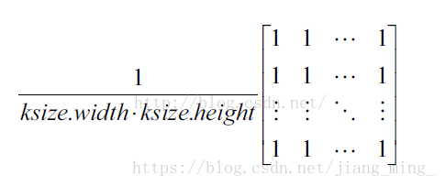

**中值滤波**

中值滤波也是消除图像噪声最常见的手段之一，特别是消除椒盐噪声，中值滤波的效果要比均值滤波更好。中值滤波是跟均值滤波唯一不同是，不是用均值来替换中心每个像素，而是将周围像素和中心像素排序以后，取中值。

高斯滤波

这里参考一位大神的博客写的很细很好明白：https://blog.csdn.net/nima1994/article/details/79776802

总结一下：

像均值滤波，是简单的取平均值，模板系数都是1。而图像上的像素实际上是坐标离散但是值却连续的，因为越靠近的点关系越密切，越远离的点关系越疏远。因此，加权平均更合理，距离越近的点权重越大，距离越远的点权重越小。

既然是依据距离来加权平均，那么很容易想到高斯函数 $f\left(x\right)= \frac{1}{σ\sqrt{2π}}e^{-\frac{{(x-μ)}^{2}}{2σ^{2}}}$ 如图所示：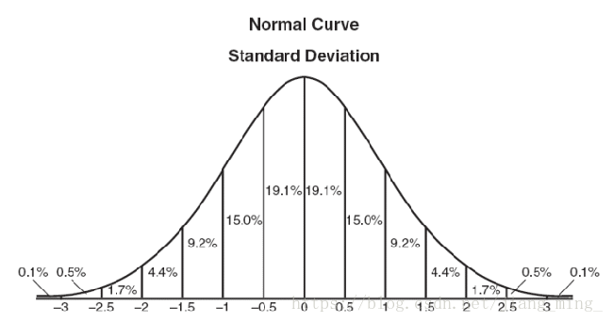

从高斯函数来看，离原点距离越近，得到的权重越高，越远离原点，得到的权重越小。

上边是一维的高斯函数，当中心点为原地时，x的均值μ=0， $f\left(x\right)= \frac{1}{σ\sqrt{2π}}e^{-\frac{x^{2}}{2σ^{2}}}$

由于图像是二维矩阵，则采用二维高斯函数 $f\left(x,y\right)=\frac{1}{2πσ^{2}}e^{-\frac{x^{2}+y^{2}}{2σ^{2}}}$ 有了这个函数就可以计算滤波模板中每个点的权重了。

权重矩阵：

假定中心点是（0，0），那么距离它最近的8个点的坐标如下：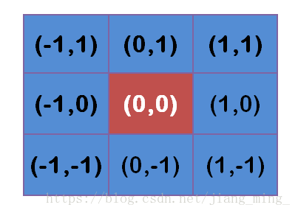

更远的点以此类推。

将这模板中的坐标x,y代入到二维高斯函数中，假定μ=0，σ为1.5,则模糊半径为1的权重矩阵如下:

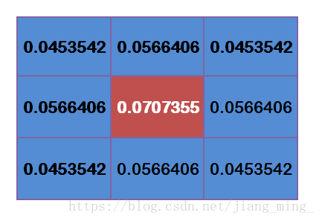

这9个点的权重总和等于0.4787147，如果只计算这9个点的加权平均，还必须让它们的权重之和等于1，因此上面9个值还要分别除以0.4787147，得到最终的权重矩阵。

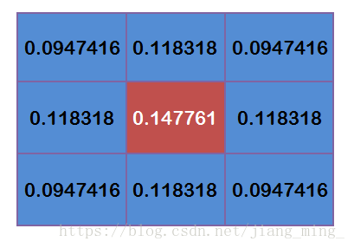

对所有点重复这个过程，就得到了高斯模糊后的图像。如果原图是彩色图片，可以对RGB三个通道分别做高斯模糊。高斯滤波(Gauss Filter)是线性滤波中的一种。在OpenCV图像滤波处理中，高斯滤波用于平滑图像，或者说是图像模糊处理，因此高斯滤波是低通的。其广泛的应用在图像处理的减噪过程中，尤其是被高斯噪声所污染的图像上。

二维高斯滤波分解为两次一维高斯滤波，高斯二维公式可以推导为X轴与Y轴上的一维高斯公式。即使用一维高斯核先对图像逐行滤波，再对中间结果逐列滤波。

高斯函数的分离特征：

$$f\left(x,y\right)=\frac{1}{2πσ^{2}}e^{-\frac{x^{2}+y^{2}}{2σ^{2}}}=\frac{1}{σ\sqrt{2π}}e^{-\frac{x^{2}}{2σ^{2}}}* \frac{1}{σ\sqrt{2π}}e^{-\frac{y^{2}}{2σ^{2}}}$$

假设一个（3*3）的核，在X轴(k方向)上

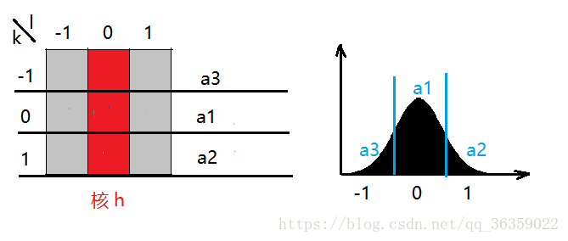

在Y轴(l方向)上

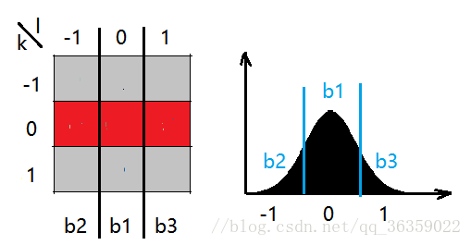

双边滤波

高斯滤波只考虑了周边点与中心点的空间距离来计算得到权重。首先，对于图像滤波来说，一个通常的intuition是：（自然）图像在空间中变化缓慢，因此相邻的像素点会更相近。但是这个假设在图像的边缘处变得不成立。如果在边缘处也用这种思路来进行滤波的话，即认为相邻相近，则得到的结果必然会模糊掉边缘，这是不合理的，因此考虑再利用像素点的值的大小进行补充，因为边缘两侧的点的像素值差别很大，因此会使得其加权的时候权重具有很大的差别。可以理解成先根据像素值对要用来进行滤波的邻域做一个分割或分类，再给该点所属的类别相对较高的权重，然后进行邻域加权求和，得到最终结果。

双边滤波与高斯滤波相比，对于图像的边缘信息能够更好的保留，其原理为一个与空间距离相关的高斯核函数与一个灰度距离相关的高斯函数相乘。

空间距离：e−(xi−xc)2+(yi−yc)22σ2e−(xi−xc)2+(yi−yc)22σ2，其中(xc,yc)(xc,yc)是中心点坐标，比如为(0,0)，(xi,yi)(xi,yi)为当前点的坐标，σσ为空间域标准差。

灰度距离：e−(gray(xi,yi)−gray(xc,yc))22σ2e−(gray(xi,yi)−gray(xc,yc))22σ2，其中gray(xi,yi)gray(xi,yi)是当前像素点的灰度值，gray(xc,yc)gray(xc,yc)是模板中覆盖图片区域的中心点像素的灰度值，也就是(0,0)处的灰度值，σσ为值域标准差。

对于高斯滤波，仅用空间距离的权值系数核与图像卷积后确定中心点的灰度值。即认为离中心点越近，其权值系数越大。

双边滤波中加入了对灰度信息的权重，即在领域内，灰度值越接近中心点灰度值的点的权值更大，灰度值相差大的点权重越小。其权重大小则由值域高斯函数确定。

两者权重系数相乘，得到最终的卷积模板，由于双边滤波需要每个中心点领域的灰度信息来确定其系数，所以速度比一般的滤波慢得多，而且计算量增长速度为核的大小的平方。

图像频率的理解

不同频率信息在图像结构中有不同的作用。图像的主要成分是低频信息，它形成了图像的基本灰度等级，对图像结构的决定作用较小；中频信息决定了图像的基本结构，形成了图像的主要边缘结构；高频信息形成了图像的边缘和细节，是在中频信息上对图像内容的进一步强化。用傅里叶变换可以得到图像的频谱图。

图像的频率是表征图像中灰度变化剧烈程度的指标，是灰度在平面空间上的梯度。如：大面积的沙漠在图像中是一片灰度变化缓慢的区域，对应的频率值很低；而对于地表属性变换剧烈的边缘区域在图像中是一片灰度变化剧烈的区域，对应的频率值较高。

  对图像而言，图像的边缘部分是突变部分，变化较快，因此反应在频域上是高频分量；图像的噪声大部分情况下是高频部分；图像平缓变化部分则为低频分量。也就是说，傅立叶变换提供另外一个角度来观察图像，可以将图像从灰度分布转化到频率分布上来观察图像的特征。

图像进行二维傅立叶变换得到频谱图，就是图像梯度的分布图,当然频谱图上的各点与图像上各点并不存在一一对应的关系，即使在不移频的情况下也是没有。傅立叶频谱图上我们看到的明暗不一的亮点，实际是上图像上某一点与邻域点差异的强弱，即梯度的大小，也即该点的频率的大小（可以这么理解，图像中的低频部分指低梯度的点，高频部分相反）。

二维图像的频谱特征

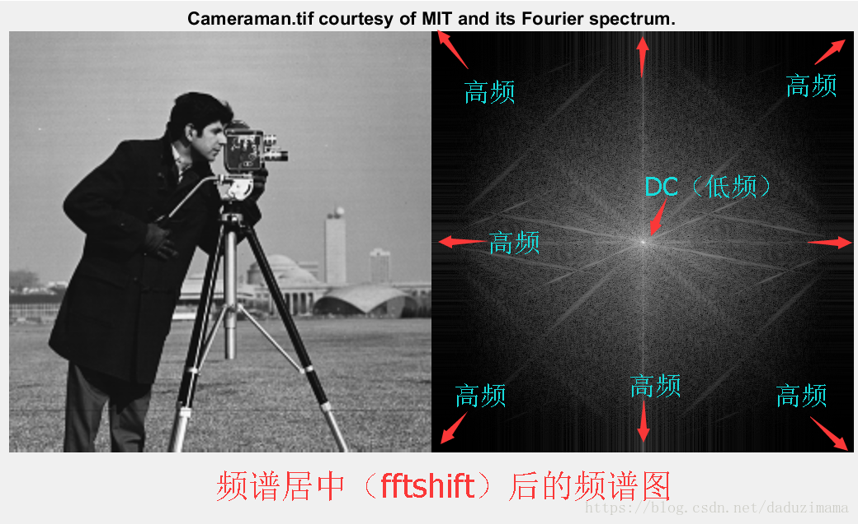

很多人都不了解图像（二维）频谱中的每一点究竟代表了什么，有什么意义?

简而言之：二维频谱中的每一个点都是一个与之一一对应的二维正弦/余弦波。

图像的空间域就是二维平面坐标系，它有两个正交的轴即x,y轴。某点在空间域上的幅值就是该点处的灰度。图像上某点处的灰度是该点在x,y方向上灰度的叠加。这样，分别以x,y为横坐标，灰度值为纵坐标，得到两个函数。表示图像在x,y方向上的灰度值变化情况。根据傅里叶级数的知识，这两个函数都写成很多个不同振幅及频率的正弦函数的和。通过傅里叶变换，灰度-x函数变换成了振幅-u函数，灰度-y函数变换成了振幅-v函数。建立以u,v为正交轴的平面坐标系，各点的灰度值用该点在u,v方向上的振幅的和表示。这样就得到了频率图。

Hog

假设对512*512的图像大小，设置8x8的像素区域作为一个单元，进行方向梯度直方图统计，bin设置为9，则得到一个1x9的特征。再将4个单元作为一个块，块内进行标准化。最后得到一个64x64x9的特征图。

2.计算每个区块的方向梯度直方图

将图像分割后，接下来就要计算每个patch的方向梯度直方图。步骤如下：

A.利用任意一种梯度算子，例如：sobel，laplacian等，对该patch进行卷积，计算得到每个像素点处的梯度方向和幅值。具体公式如下：

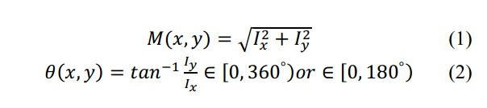

其中，Ix和Iy代表水平和垂直方向上的梯度值，M(x,y)代表梯度的幅度值，θ(x,y)代表梯度的方向。

B.将360度（2*PI）根据需要分割成若干个bin，例如：分割成12个bin，每个bin包含30度，整个直方图包含12维，即12个bin。然后根据每个像素点的梯度方向，利用双线性内插法将其幅值累加到直方图中。

计算梯度方向gradient_angle位于哪一个bin中，这里采用的计算方式为双线性插值，例如：当我们把180°划分为9个bin的时候，分别对应对应0,20,40,...160这些角度。  
 角度是10，副值是4，因为角度10介于0-20度的中间(正好一半)，所以把幅值一分为二地放到0和20两个bin里面去。

idx = int(gradient_angle / self.angle_unit)  
mod = gradient_angle % self.angle_unit  
return idx % self.bin_size, (idx + 1) % self.bin_size, mod / self.angle_unit

min_angle, max_angle, weight = self.get_closest_bins(gradient_angle)  
orientation_centers[min_angle] += (gradient_strength * (1 - weight))  
orientation_centers[max_angle] += (gradient_strength * weight)

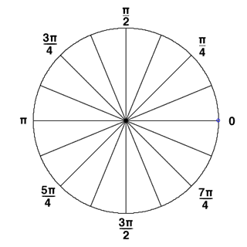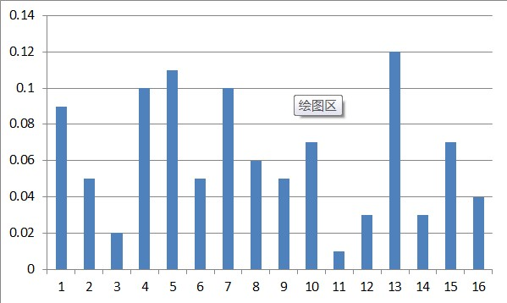

**SIFT特征**

  SIFT算法的实质是在不同的尺度空间上查找关键点(特征点)，并计算出关键点的方向。SIFT所查找到的关键点是一些十分突出，不会因光照，仿射变换和噪音等因素而变化的点，如角点、边缘点、暗区的亮点及亮区的暗点等。

**SIFT算法流程图**

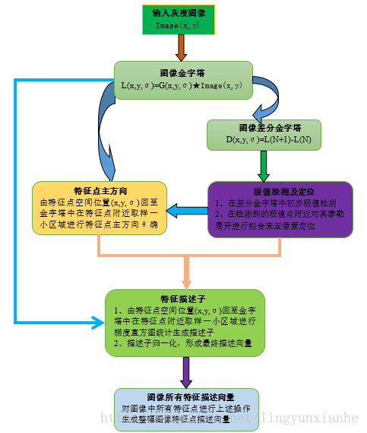

**二、SIFT算法操作步骤**

**1、图像金字塔**

**1.1、高斯金字塔**

图像高斯金字塔(Gaussian Pyramid)是采用高斯函数对图像进行模糊以及降采样处理得到。其形成过程可如下图所示：

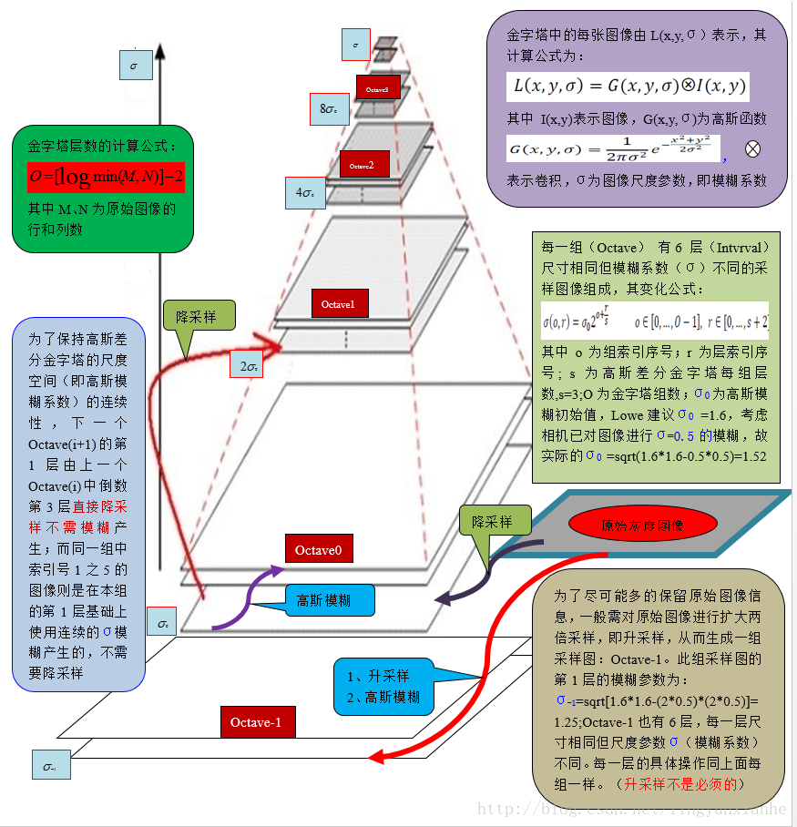

其中高斯模糊系数计算公式如下：



**差分金字塔的建立**

差分金字塔的是在高斯金字塔的基础上操作的，其建立过程是：在高斯金子塔中的每组中相邻两层相减（下一层减上一层）就生成高斯差分金字塔.

高斯差分金字塔其操作如下图：

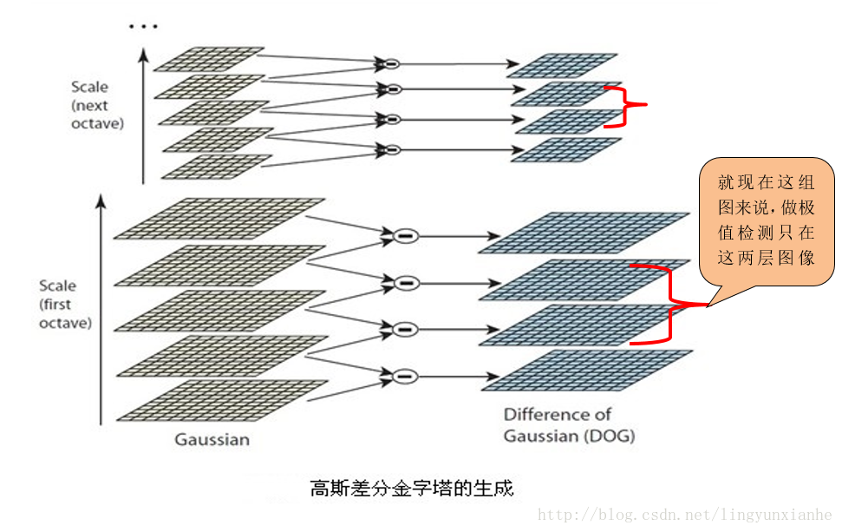

极值点检测示意

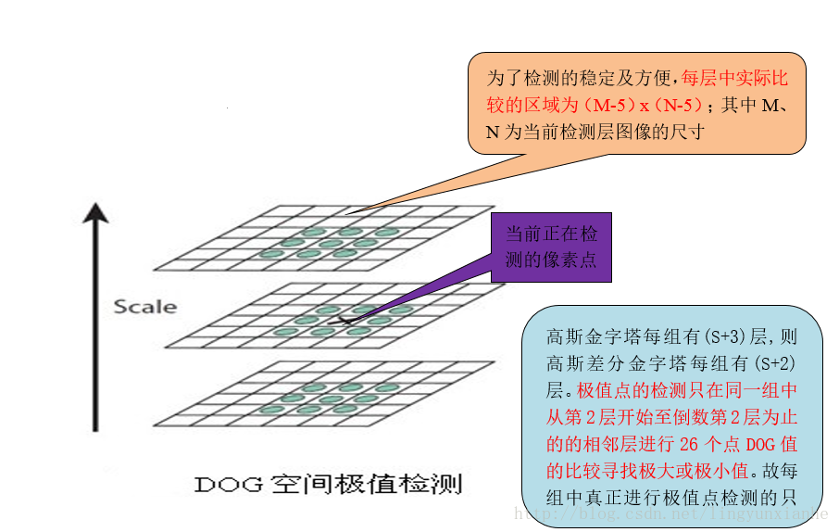

<https://blog.csdn.net/qinghuaci666/article/details/81877169>

**Sift算法**

Sift算法是David Lowe于1999年提出的局部特征描述子，并于2004年进行了更深入的发展和完善。Sift特征匹配算法可以处理两幅图像之间发生平移、旋转、仿射变换情况下的匹配问题，具有很强的匹配能力。总体来说，Sift算子具有以下特性：

1. Sift特征是图像的局部特征，对平移、旋转、尺度缩放、亮度变化、遮挡和噪声等具有良好的不变性，对视觉变化、仿射变换也保持一定程度的稳定性。
2. 独特性好，信息量丰富，适用于在海量特征数据库中进行快速、准确的匹配。
3. 多量性，即使少数的几个物体也可以产生大量Sift特征向量。
4. 速度相对较快，经优化的Sift匹配算法甚至可以达到实时的要求。
5. 可扩展性强，可以很方便的与其他形式的特征向量进行联合。

其Sift算法的三大工序为：

1. 提取关键点；
2. 对关键点附加详细的信息（局部特征）也就是所谓的描述器；
3. 通过两方特征点（附带上特征向量的关键点）的两两比较找出相互匹配的若干对特征点，也就建立了景物间的对应关系。

提取关键点和对关键点附加详细的信息（局部特征）也就是所谓的描述器可以称做是Sift特征的生成，即从多幅图像中提取对尺度缩放、旋转、亮度变化无关的特征向量，Sift特征的生成一般包括以下几个步骤：

1. 构建尺度空间，检测极值点，获得尺度不变性；
2. 特征点过滤并进行精确定位；
3. 为特征点分配方向值；
4. 生成特征描述子；

**Surf算法**

SURF是speed up robust feature的缩写，可以视为加速版的Sift算法。  
SURF的特点：

1. 使用积分图像完成图像卷积（相关）操作;
2. 使用Hessian矩阵检测特征值；
3. 使用基于分布的描述符（局部信息）。

SURF算法的一般步骤为：

1. 构建Hessian矩阵；
2. 构建尺度空间；
3. 精确定位特征点；
4. 主方向确定；

[**图像常见的插值方法**](https://www.cnblogs.com/hubenchuan/p/6404681.html)

最邻近元法

　　这是最简单的一种插值方法，不需要计算，在待求象素的四邻象素中，将距离待求象素最近的邻象素灰度赋给待求象素。设i+u, j+v(i, j为正整数， u, v为大于零小于1的小数，下同)为待求象素坐标，则待求象素灰度的值 f(i+u, j+v)　如下图所示：

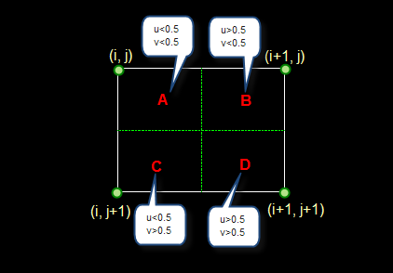

如果(i+u, j+v)落在A区，即u<0.5, v<0.5，则将左上角象素的灰度值赋给待求象素，同理，落在B区则赋予右上角的象素灰度值，落在C区则赋予左下角象素的灰度值，落在D区则赋予右下角象素的灰度值。

最邻近元法计算量较小，但可能会造成插值生成的图像灰度上的不连续，在灰度变化的地方可能出现明显的锯齿状。

**线性插值**

线性插值是以距离为权重的一种插值方式。在一维空间中，假设有点A，B，其距离为LAB。A，B之间任意一点C的值为A*LBC/LAB+B*LAC/LAB。在二维空间中，需要在两个方向上做插值。如下图所示：

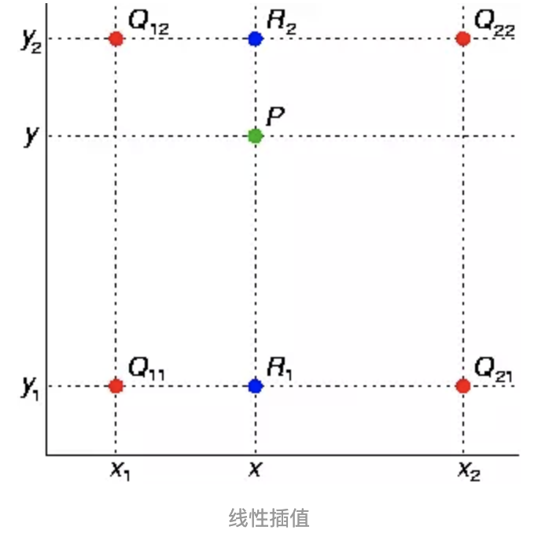

  已知Q11，Q21，Q12，Q22，计算P点的值时，需要先由Q11和Q21插值得到R1，由Q12和Q22插值得到R2，再由R1和R2插值得到P。

**双线性内插法**

双线性内插法是利用待求象素四个邻象素的灰度在两个方向上作线性内插，如下图所示：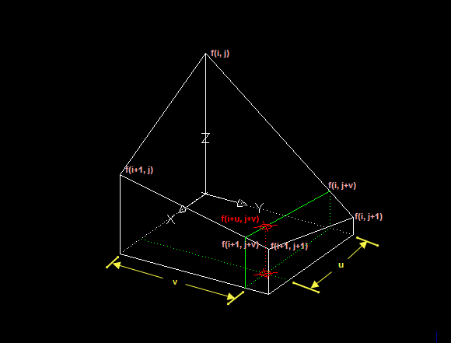

对于 f(i,j+v),f(i,j)到f(i,j+1)的灰度变化为线性关系，则有：

　　　　f(i,j+v) = [f(i,j+1) - f(i,j)] * v + f(i, j)

同理对于 f(i+1,j+v) 则有：

    f(i+1,j+v) = [f(i+1,j+1) - f(i+1,j)] * v + f(i+1, j)

从f(i,j+v) 到 f(i+1,j+v) 的灰度变化也为线性关系，由此可推导出待求象素灰度的计算式如下：

  f(i+u, j+v) = (1-u) * (1-v) * f(i, j) + (1-u) * v * f(i,j+1) + u * (1-v) * f(i+1, j) + u * v * f(i+1,j+1)

双线性内插法的计算比最邻近点法复杂，计算量较大，但没有灰度不连续的缺点，结果基本令人满意。它具有低通滤波性质，使高频分量受损，图像轮廓可能会有一点模糊。

膨胀

* 此操作将图像  与任意形状的内核 ()，通常为正方形或圆形,进行卷积。
* 内核  有一个可定义的*锚点*, 通常定义为内核中心点。
* 进行膨胀操作时，将内核  划过图像,将内核  覆盖区域的最大相素值提取，并代替锚点位置的相素。显然，这一最大化操作将会导致图像中的亮区开始”扩展” (因此有了术语膨胀 *dilation* )。对上图采用膨胀操作我们得到:
* 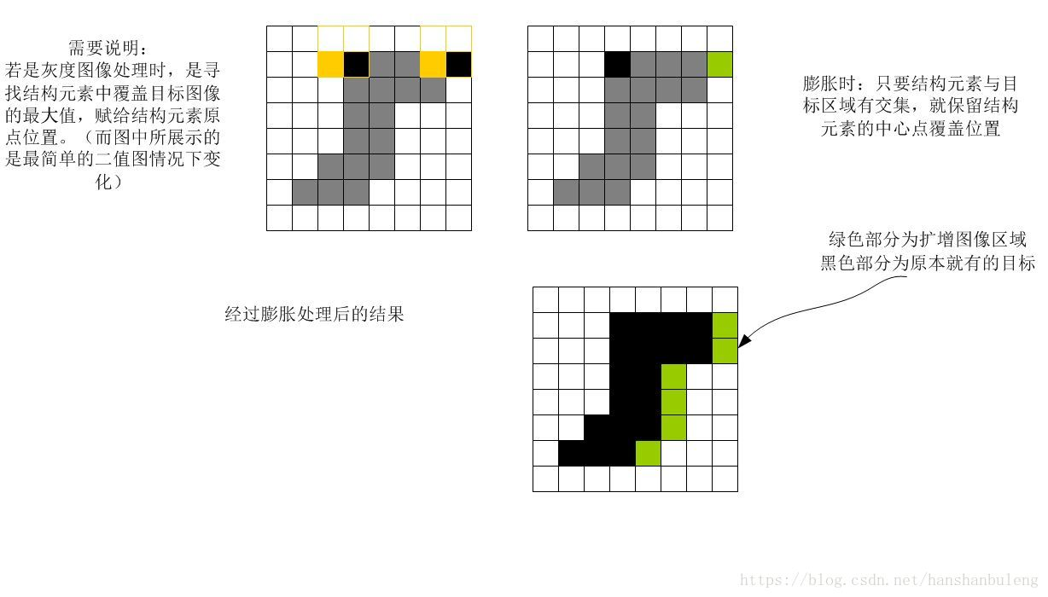
* 白0黑1，绿的部分膨胀后变黑了。

腐蚀

* 腐蚀在形态学操作家族里是膨胀操作的孪生姐妹。它提取的是内核覆盖下的相素最小值。
* 进行腐蚀操作时，将内核  划过图像,将内核  覆盖区域的最小相素值提取，并代替锚点位置的相素。
* 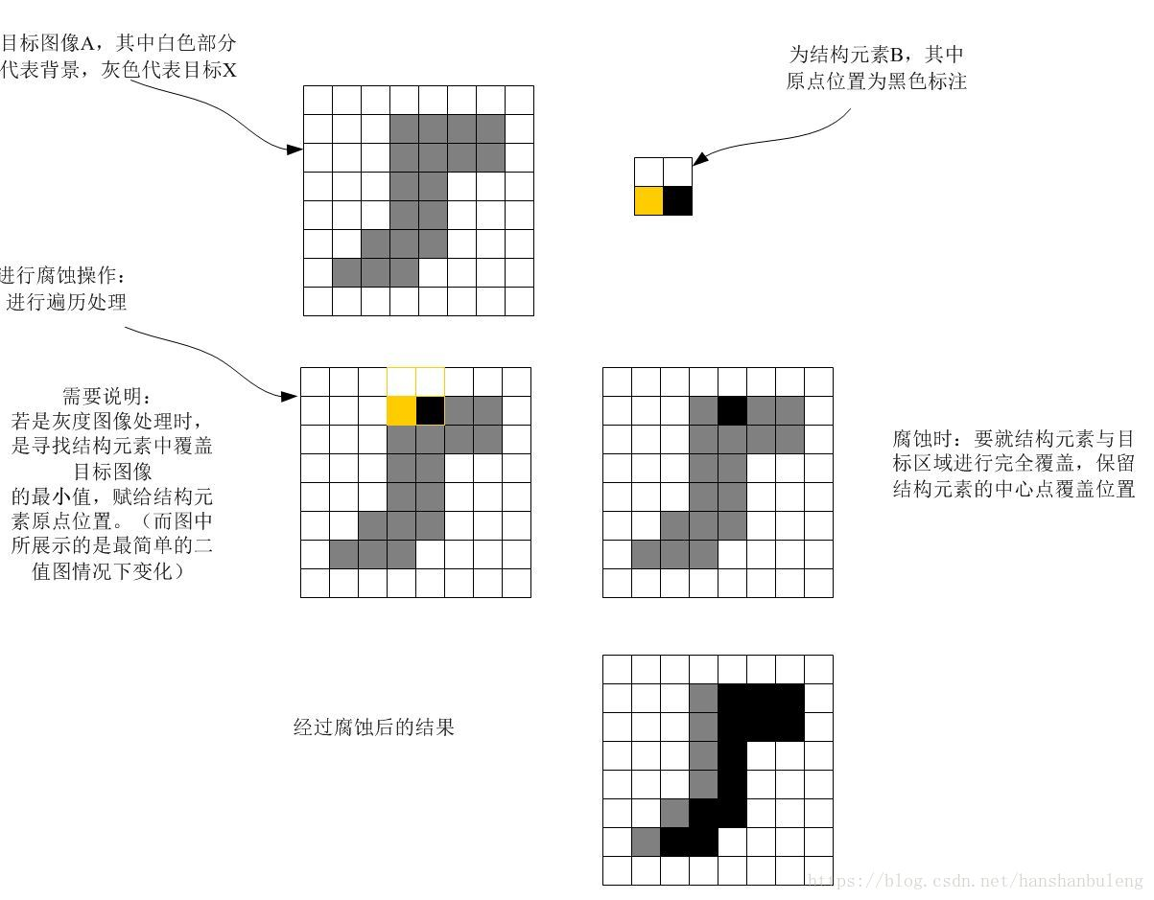

白0黑1，黑的部分腐蚀后变白了。

**1.开运算**  
开运算 = 先腐蚀运算，再膨胀运算（看上去把细微连在一起的两块目标分开了）  
开运算的效果图如下图所示：  
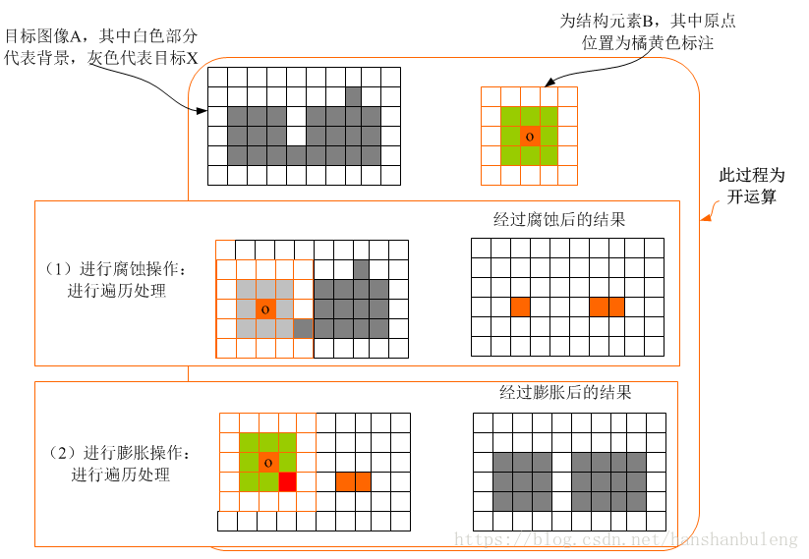

开运算总结：

（１）开运算能够除去孤立的小点，毛刺和小桥，而总的位置和形状不便。

（２）开运算是一个基于几何运算的滤波器。

（３）结构元素大小的不同将导致滤波效果的不同。

（４）不同的结构元素的选择导致了不同的分割，即提取出不同的特征。

2.闭运算

闭运算 = 先膨胀运算，再腐蚀运算（看上去将两个细微连接的图块封闭在一起）

闭运算的效果图如下图所示：

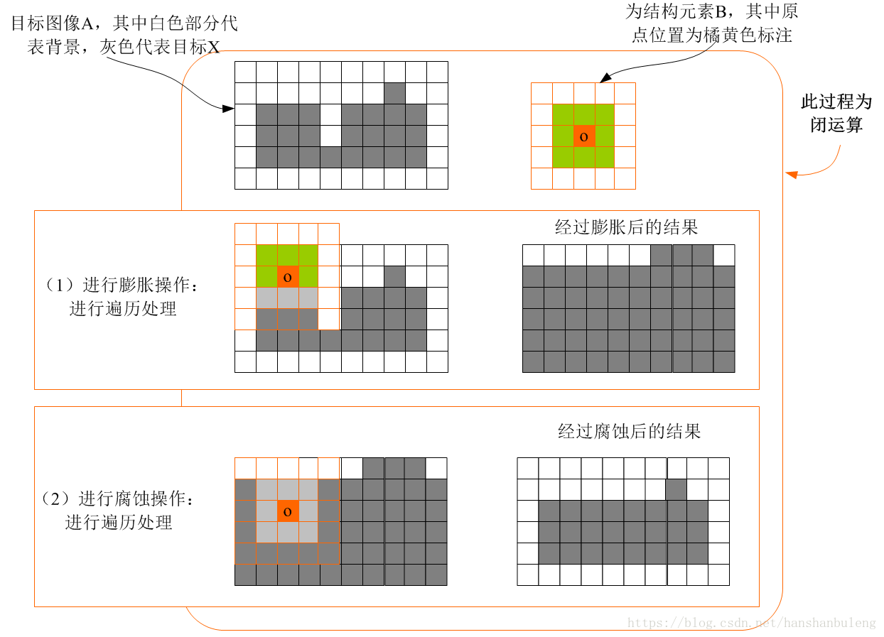

闭运算总结：  
（1）闭运算能够填平小湖（即小孔），弥合小裂缝，而总的位置和形状不变。  
（2）闭运算是通过填充图像的凹角来滤波图像的。  
（3）结构元素大小的不同将导致滤波效果的不同。  
（4）不同结构元素的选择导致了不同的分割。

**人眼怎么识别图像边缘?**

比如有一幅图,图里面有一条线,左边很亮,右边很暗,那人眼就很容易识别这条线作为边缘.也就是**像素的灰度值快速变化的地方**.

Sobel算子

对于f(t),其导数f'(t)反映了每一处的变化趋势.在变化最快的位置其导数最大. sobel算子的思路就是模拟求一阶导数.

sobel算子是一个离散差分算子.它计算图像像素点亮度值的近似梯度.图像是二维的,即沿着宽度/高度两个方向.我们使用两个卷积核对原图像进行处理:

水平方向

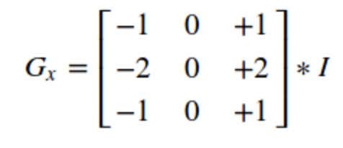

很好理解,原始像素灰度值-->(右边像素值-左边像素值),反映了水平方向的变化情况.

垂直方向

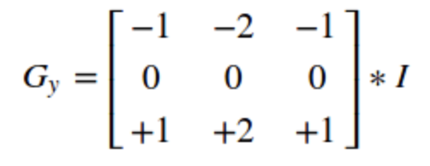

这样的话,我们就得到了两个新的矩阵,分别反映了每一点像素在水平方向上的亮度变化情况和在垂直方向上的亮度变换情况.

**综合考虑这两个方向的变化**,我们使用  
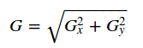  
反映某个像素的梯度变化情况.  
有时候为了简单起见,也直接用绝对值相加替代.  
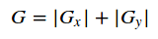

最后将两个矩阵叠加,综合考虑水平和垂直方向的像素灰度值变化强度.得到边缘.

grad = cv.addWeighted(grad_x, 0.5, grad_y, 0.5, 0)

**Canny算子**

图像边缘信息主要集中在高频段，通常说图像锐化或检测边缘，实质就是高频滤波。我们知道微分运算是求信号的变化率，具有加强高频分量的作用。在空域运算中来说，对图像的锐化就是计算微分。由于数字图像的离散信号，微分运算就变成计算差分或梯度。图像处理中有多种边缘检测（梯度）算子，常用的包括普通一阶差分，Robert算子（交叉差分），Sobel算子等等，是基于寻找梯度强度。拉普拉斯算子（二阶差分）是基于过零点检测。通过计算梯度，设置阈值，得到边缘图像。

Canny算子求边缘点具体算法步骤如下：

1. 用高斯滤波器平滑图像．

2. 用一阶偏导有限差分计算梯度幅值和方向.

3. 对梯度幅值进行非极大值抑制.

4. 用双阈值算法检测和连接边缘．

计算梯度值和方向

图像的边缘可以指向不同方向，因此经典Canny算法用了四个梯度算子来分别计算水平，垂直和对角线方向的梯度。但是通常都不用四个梯度算子来分别计算四个方向。常用的边缘差分算子（如Rober，Prewitt，Sobel）计算水平和垂直方向的差分Gx和Gy。这样就可以如下计算梯度模和方向：

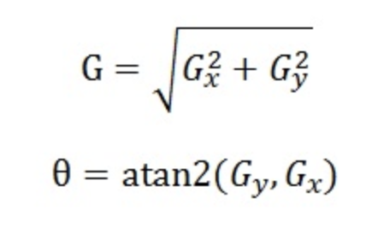

梯度角度θ范围从弧度-π到π，然后把它近似到四个方向，分别代表水平，垂直和两个对角线方向（0°,45°,90°,135°）。可以以±iπ/8（i=1,3,5,7）分割，落在每个区域的梯度角给一个特定值，代表四个方向之一。

这里选择Sobel算子计算梯度，相对于其他边缘算子，Sobel算子得出来的边缘粗大明亮。

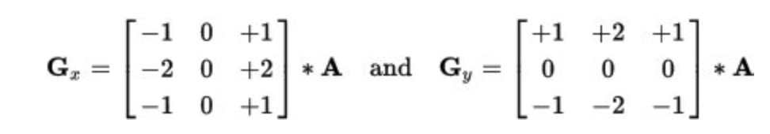

非极大值抑制

非极大值抑制是进行边缘检测的一个重要步骤，通俗意义上是指寻找像素点局部最大值。沿着梯度方向，比较它前面和后面的梯度值进行了。见下图。

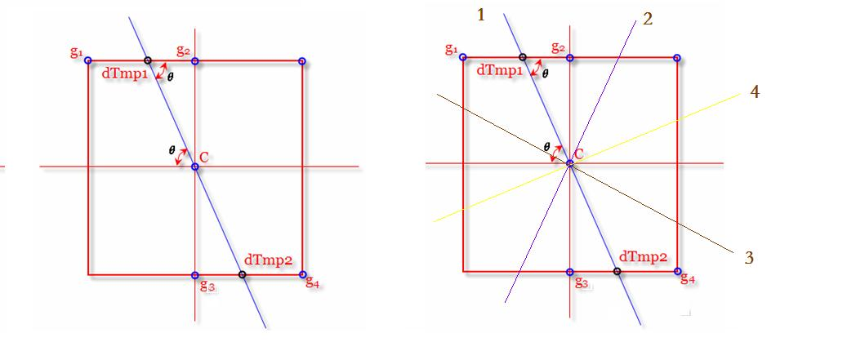

上图中左右图：g1、g2、g3、g4都代表像素点，很明显它们是c的八领域中的4个，左图中c点是我们需要判断的点，蓝色的直线是它的梯度方向，也就是说c要是局部极大值，它的梯度幅值M需要大于直线与g1g2和g2g3的交点，dtmp1和dtmp2处的梯度幅值。但是dtmp1和dtmp2不是整像素，而是亚像素，也就是坐标是浮点的，那怎么求它们的梯度幅值呢？线性插值，例如dtmp1在g1、g2之间，g1、g2的幅值都知道，我们只要知道dtmp1在g1、g2之间的比例，就能得到它的梯度幅值，而比例是可以靠夹角计算出来的，夹角又是梯度的方向。

    写个线性插值的公式：设g1的幅值M(g1)，g2的幅值M(g2),则dtmp1可以很得到：

        M(dtmp1)=w*M(g2)+(1-w)*M(g1)

       其中w=distance(dtmp1,g2)/distance(g1,g2)

    distance(g1,g2) 表示两点之间的距离。实际上w是一个比例系数，这个比例系数可以通过梯度方向(幅角的正切和余切)得到。

右边图中的4个直线就是4个不同的情况，情况不同，g1、g2、g3、g4代表c的八领域中的4个坐标会有所差异，但是线性插值的原理都是一致的。

双阈值的选取

一般的边缘检测算法用一个阈值来滤除噪声或颜色变化引起的小的梯度值，而保留大的梯度值。Canny算法应用双阈值，即一个高阈值和一个低阈值来区分边缘像素。如果边缘像素点梯度值大于高阈值，则被认为是强边缘点。如果边缘梯度值小于高阈值，大于低阈值，则标记为弱边缘点。小于低阈值的点则被抑制掉。

滞后边界跟踪

强边缘点可以认为是真的边缘。弱边缘点则可能是真的边缘，也可能是噪声或颜色变化引起的。为得到精确的结果，后者引起的弱边缘点应该去掉。通常认为真实边缘引起的弱边缘点和强边缘点是连通的，而又噪声引起的弱边缘点则不会。所谓的滞后边界跟踪算法检查一个弱边缘点的8连通领域像素，只要有强边缘点存在，那么这个弱边缘点被认为是真是边缘保留下来。

这个算法搜索所有连通的弱边缘，如果一条连通的弱边缘的任何一个点和强边缘点连通，则保留这条弱边缘，否则抑制这条弱边缘。搜索时可以用广度优先或者深度优先算法，我在这里实现了应该是最容易的深度优先算法。一次连通一条边缘的深度优先算法如下：

1.准备一个栈s，一个队列q，设联通指示变量connected为假。从图像的第一个点开始，进入2。

2.如果这个点是弱边界点并且没有被标记，把它标记，并把它作为第一个元素放入栈s中，同时把它放入记录连通曲线的队列q，进入3。如果这个点不是弱边界或者已经被标记过，到图像的下一个点，重复2。

3.从栈s中取出一个元素，查找它的8像素领域。如果一个领域像素是弱边界并且没有被标记过，把这个领域像素标记，并加入栈s中，同时加入队列q。同时查找领域对应的强边界图，如果有一个像素是强边界，表示这条弱边界曲线和强边界联通，设置connected为真。重复3直到栈中没有元素了。如果connected为假，则依次从队列q中取出每个元素，清空标记。如果connected为真，保留标记。

4.清空队列q，设置connected为假，移动到图像的下一个点，到2。

图像的常用颜色空间

1、BGR颜色空间

所具有的特性如下：

1.这是一个加色空间，通过B,G,R,之间的线性组合获得颜色。

2.三通道通过撞击表面的光亮相关联。

2、HSV颜色空间

HSV(Hue, Saturation, Value)是根据颜色的直观特性由A. R. Smith在1978年创建的一种颜色空间, 也称六角锥体模型(Hexcone Model)。、这个模型中颜色的参数分别是：色调（H），饱和度（S），亮度（V）。

通常的取值范围为：H:0—180，S:0—255，V:0—255

用度数表示H时，H：0-360，S:0-1，V：0-1

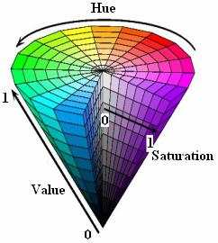

Lab颜色空间

L：亮度，a：从绿色到品红色的一种颜色成分，b:颜色分量从蓝色到黄色。在Lab色彩空间中，L通道独立于色彩信息，仅对亮度进行编码，另外两个通道编码颜色，这个和BGR不同。

由以上的定义可以知道，光照对L分量的影响较大，a,b受光照影响较小。

各分量的取值范围是：L:0-100 a:[-128,127] b:[-128,127]，颜色空间如下图所示：

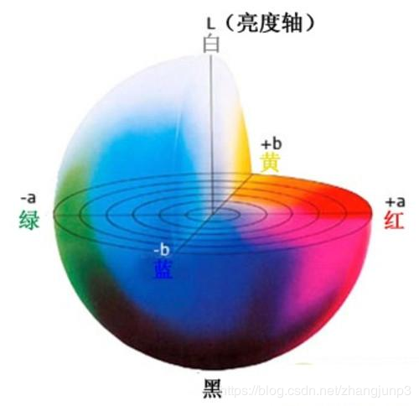

数据结构和算法

C++ 读写文件

#include "iostream"

#include<fstream>

using namespace std;

void main()

{

fstream f("d:\\try.txt", ios::out);//供写使用，文件不存在则创建，存在则清空原内容

f << 1234 << ' ' << 3.14 << 'A' << "How are you"; //写入数据

f.close();//关闭文件以使其重新变为可访问，函数一旦调用，原先的流对象就可以被用来打开其它的文件

f.open("d:\\try.txt", ios::in);//打开文件，供读

int i;

double d;

char c;

char s[20];

f >> i >> d >> c; //读取数据

f.getline(s, 20);

cout << i << endl; //显示各数据

cout << d << endl;

cout << c << endl;

cout << s << endl;

f.close();

}

排序

冒泡排序

Void bubblesort(List *L)

{

For(int i=0;i<L->length;i++)

{

For(int j = L->length-1;j>=i;j-- )

{

If(L[j]>L[j+1])

Swap(L,j+1,j);

}

}

}

简单选择排序

Void selectsort(List *L)

{

For(int i=0;i<L->length;i++)

{

Int min = i;

For(int j=i+1;j<L->length;j++)

{

If(L[min]>L[j])

Min=j;

}

If(i!=min)

Swap(L,i,min);

}

堆排序

**void** heap_adjust(vector<**int**> &l,**int** s,**int** m){

**int** j = 2*s+1;//找到当前结点的左孩子

**int** temp = l[s];//把当前结点的数赋给temp变量，后面会发现这个变量很有用

**while**(j < m)//判断必须条件，大于或等于该结点都属于数组越界

{

**if**(j+1 <m && l[j] < l[j+1])//判断条件，第一个条件是判断是不是最后一个结点。//第二个判断条件是找出孩子结点最大的数方便与结点交换。

++j;//如果后面的大，那么交换的变成后面的孩子。

**if**(temp > l[j])//因为我们是MaxSort所以如果父结点本身就大不用判断直接跳出循环。

**break**;

**else**

{

l[s] = l[j];//判断过程，把最大的孩子结点的数赋给父结点。并利用递归思想找出子节点的子节点。

s = j;

j = 2*s+1;

}

}

l[s] = temp;//s已经成为了孩子结点的下标，赋值temp，也就是原本父结点的值，达成交换。

}

**void** heap_sort(vector<**int**> & l){

**for**(**int** i=l.size()/2-1;i>=0;i--)//从最后一个结点的父结点开始“向前遍历”。

heap_adjust(l,i,l.size());

**for**(**int** j=l.size()-1;j>=1;j--){

swap(l[j],l[0]);

heap_adjust(l,0,j);

}

}

归并排序

void merge(vector<int> &arr,int L,int mid,int R)

{

int *help = new int(R-L+1);

int p1=L,p2=mid+1,i=0;

while(p1<=mid && p2<=R)

{

help[i++] = arr[p1]>arr[p2] ? arr[p2++] : arr[p1++];

}

while(p1<=mid)

help[i++] = arr[p1++];

while(p2<=R)

help[i++] = arr[p2++];

for (int i=0;i<R-L+1;i++)

{

arr[L+i] = help[i];

}

}

void sortprocess(vector<int> &arr,int L,int R)

{

if (L < R)

{

int mid = L + ((R-L)>>2); // (L+R)/2

sortprocess(arr,L,mid);

sortprocess(arr,mid+1,R);

merge(arr,L,mid,R);

}

}

void MergeSort(vector<int> &arr,int L,int R)

{

if (arr.size()<2)

return;

sortprocess(arr,L,R);

}

快速排序

Void quicksort(List *L,int low,int high)

{

While(low<high){

int pivot = partition(L,low,high);

quicksort(L,low,pivot-1);

quicksort(L,pivot+1,high);

}

}

Int partition(Lisr *L,int low,int high)

{

Int partitionkey = L[low];

While(low<high)

{

While(low<high&&L[high]>=partitionkey)

High--;

Swap(L,low,high);

While(low<high&&L[low]<partitionkey)

Low++;

Swap(L,low,high);

}

Return low;

}

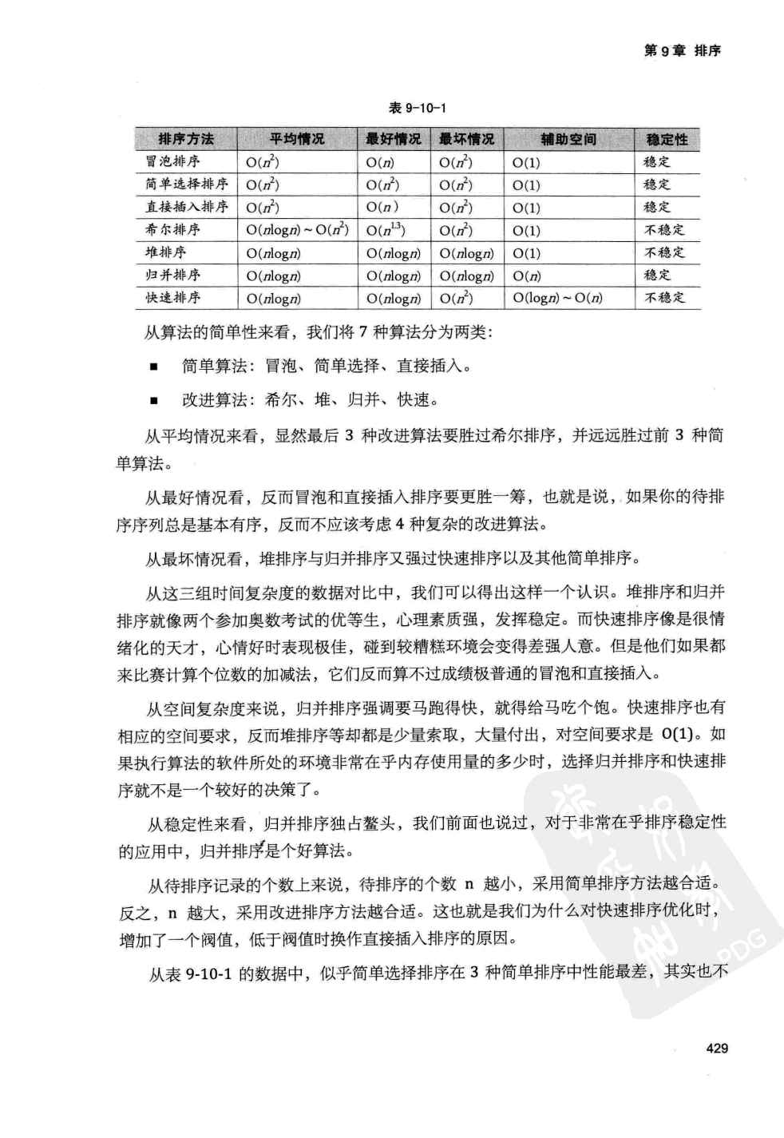

查找

二分查找

int Binary_search(list *L,int n,int key)

{

Int low = 0;

Int high = n;

While(low<=high)

{

Int mid = (low+high)/2;

If(key<L[mid])

high = mid-1;

else(key>L[mid])

low = mid+1;

else

return mid;

}

Return 0;

}

二叉排序树(二叉搜索树)

Typedef struct BiTNode

{

Int data;

struct BiTNode *lchild,*rchild;  
} BiTNode,*BiTree;

排序树查找

Bool SearchBST(BiTree T,int key, BiTree *p)

{

If(!T)

{

*p = NULL;

Return false;

}

Else If(key==T->data)

{

*p = T;

Return true;  
 }

Else If(key<T->data)

Return SearchBST(T->lchild,key,p);

Else

Return SearchBST(T->rchild,key,p);

}

Bool insertBST(BiTree *T,int key)

{

BiTree p,s;

If(!SearchBST(*T,key,&p))

{

S = new BiTree();

s->data = key;

s->lchild=s->rchild=null;

if(!p)

{

*T = s;

}

Else if(key<p->data)

p->lchild = s;

else

p->rchild = s;

return true;

}

Return false;

}

Bool deleteBSF(BiTree *T,int key)

{

If(!*T)

Return false;

If(key==(*T)->data)

delete(T);

else if(key<(*T)->data)

return deleteBSF(&(*T)->lchild,key);

else

return deleteBSF(&(*T)->rchild,key);

}

Bool delete(BiTree *p)

{

BiTree q,s;

If((*p)->rchild==NULL) //右子树为空，直接接左子树

{

q = *p;

*p=*p->lchild;

Delete q;  
 }

Else if((*p)->lchild==NUL)//左子树为空，直接接右子树

{

q = *p;

*p=*p->rchild;

Delete q;  
  
 }

Else

{

q=*p;

s= *p->lchild;//找前驱；

while(s->rchild)

{

q=s;

S=s->rchild;

}

*p->data=s->data;

If(q!=*p)

q->rchild=s->lchild;

else

q->lchild=s->lchild;

delete(s);

}

return true;

}

哈希表

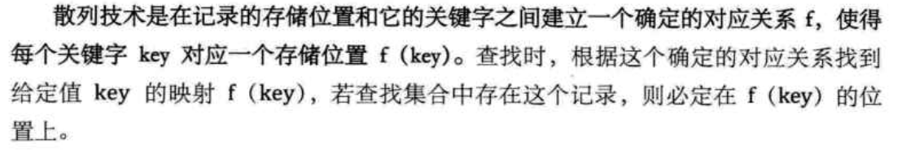

处理冲突的方法

1.开放地址法：一旦冲突就去需找下一个空的地址；

2.链地址法：将关键字为同义词的单独存在一个单链表

3.公共溢出法：将冲突的单独存储到溢出表

KMP算法

Vector<int> getNext(string s)

{

Vector<int> next(s.size()+1,0);

Int i=1;

Int j=0;

Next[1]=0;

While(i<s.size())

{

If(j==0||(s[i-1]==s[j-1]&&j>0))

{

++j;

++i;

Next[i]=j;

}

Else

{

J=next[j];

}

}

}

//返回第pos后的位置

Int kmp(string s,string t,int pos)

{

Int i=pos;//逻辑位置

Int j=1; //逻辑位置

Vector<int> next= getNext(t);

While(i<s.size()&&j<t.size())

{.

If(j==0||s[i-1]==t[j-1])

{

++j;

++I;

}

Else

J=next[j];

}

If(j>t.size())

Return i-s.size();

Else

Return 0;

}

图

Typedef struct EdgeNode{

Int adjvex;

Int weight;

Struct EdgeNode* next;

} EdgeNode;

Typedef struct VertexNode{

Int data;

EdgeNode* firstnode;

} VertexNode,AdjList[maxsize];

Typedef struct

{

AdjList adjList;

Int numvertexs,numEdges;

}Graph

图的遍历

深度优先

Bool visited[maxsize];

Void dfs(Graph *G,int i)

{

EdgeNode *p = G-> adjList[i]-> firstnode;

Cout<< G-> adjList[i]->data<<endl;

Visited[i]=true;

While(p)

{.

If(!visited[p->adjvex])

Dfs(G, p->adjvex);

P=p->next;

}

}

Void graphDFS(Graph *G)

{

For(int i=0;i<G->numvertexs;i++)

Visited[i]=false;

For(int i=0;i< G->numvertexs;i++)

{

If(!visited[i])

{

dfs(G,i);

}  
 }

}

广度优先

Viod bsf(Graph *G)

{

Queue< EdgeNode*> Q;

For(int i=0;i<G->numvertexs;i++)

Visited[i]=false;

For(int i=0;i<G->numvertexs;i++)

{

If(!Visited[i]){

Visited[i]=true;

Cout<< G->adjList[i]->data<<endl;

Q.push(G->adjList[i]-> firstnode);

While(!Q.empty())

{

EdgeNode* p=Q.front();

Q.pop();

While(p)

{

If(!visited[p-> adjvex])

{

Cout<< G->adjList[p-> adjvex]->data<<endl;

Q.push(p->next);

}

p->next;

} //while(p)

}//while(Q)

}//if

}//for  
}